|  |  |
| --- | --- |
| Институт (факультет) | Институт Информационных Технологий |
| Кафедра | Математического и программного обеспечения ЭВМ |

**КУРСОВАЯ РАБОТА**

|  |
| --- |
| по дисциплине «Модуль: Информатика» |

|  |  |
| --- | --- |
| на тему | «Разработка алгоритмического обеспечения и построение лексического |
| анализатора компилятора» | |

|  |
| --- |
| Выполнил студент группы |
| 1ПИб-02-2оп-22 |
| направление подготовки (специальности) |
| 09.03.04, Программная инженерия |
| *шифр, наименование* |
| Тихомиров Владислав Валерьевич |
| *фамилия, имя, отчество* |

|  |
| --- |
| Руководители |
| Ганичева Оксана Георгиевна  Пышницкий Константин Михайлович |
| *фамилия, имя, отчество* |
| Доцент  Старший преподаватель |
| *должность* |

|  |
| --- |
| Дата представления работы |
| «______»__________________20 __ г. |
|  |
| Заключение о допуске к защите |
|  |
|  |
|  |
|  |
| Оценка_______________,________________ |
| *количество баллов* |
| Подпись преподавателя_________________ |
|  |

Содержание

1. Введение 4

2. Описание предметной области 5

3. Основная часть 10

3.1 Постановка задачи 10

3.2. Описание конечного автомата 12

3.3 Построение грамматики по конечному автомату 5

3.4 Построение КС-грамматики, порождения и дерева вывода 41

4. Логическое проектирование 47

4.1 Блок-схемы 47

4.2 Словесное описание алгоритма 79

4.3 Оценка сложности алгоритма 80

5. Физическое проектирование 81

5. 1 Выбор структур данных 81

5. 2 Спецификация функций 81

6. Проектирование интерфейса 82

7. Тестирование программного обеспечения 85

Заключение 90

Список литературы 91

Приложение 1 Техническое задание 92

Приложение 2 Руководство пользователя 102

Приложение 3 Код программы 104

Приложение 3 Граф конечного автомата 196

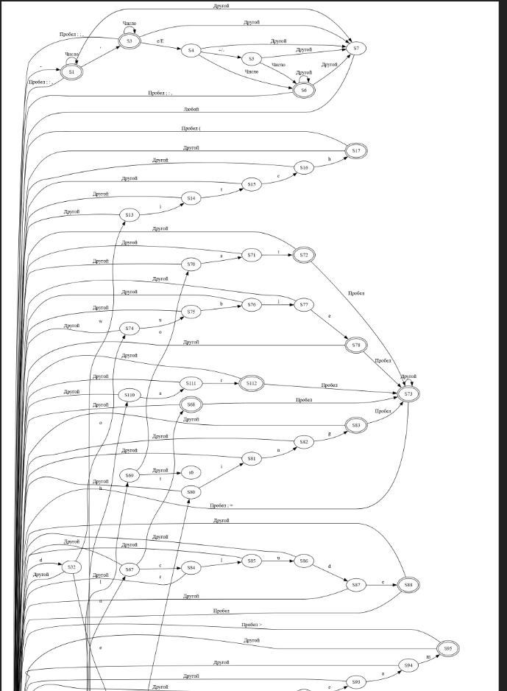 196

# Введение

Современный мир насыщен различными гаджетами и устройствами, которые прочно вошли в нашу повседневную жизнь. Смартфоны, планшеты, умные часы, домашние ассистенты и другие электронные устройства стали неотъемлемой частью быта, работы и развлечений. Все эти устройства работают благодаря сложному программному обеспечению, которое обеспечивает их функциональность и взаимодействие с пользователями.

Создание такого программного обеспечения — сложная и многогранная задача, требующая использования передовых технологий и методов разработки. Важным аспектом этой задачи является написание компиляторов, которые преобразуют исходный код, написанный программистами, в исполняемый машинный код, понятный устройствам. Компиляторы играют ключевую роль в процессе разработки программного обеспечения, обеспечивая точное и эффективное преобразование высокоуровневого кода в низкоуровневые инструкции.

Одними из важнейших компонентов компилятора являются лексический и синтаксический анализаторы. Лексический анализатор разбивает исходный код на токены — базовые единицы синтаксиса, такие как ключевые слова, операторы и идентификаторы. Синтаксический анализатор затем использует эти токены для построения синтаксического дерева, которое отражает структуру программы и проверяет её на соответствие правилам грамматики языка программирования.

В данной курсовой работе рассматриваются теоретические и практические аспекты лексического и синтаксического анализа, их роль в процессе компиляции и основные методы, используемые для их реализации. Теория автоматов, являющаяся основой для разработки лексических и синтаксических анализаторов, также будет подробно рассмотрена.

# Описание предметной области

Лексический анализ

Лексический анализ — это процесс преобразования входной последовательности символов в последовательность токенов. Токены представляют собой логически обособленные элементы исходного кода, такие как ключевые слова, операторы, идентификаторы и литералы. Лексический анализатор, также называемый лексером, читает исходный код, группирует символы в значимые единицы и передает эти единицы синтаксическому анализатору для дальнейшей обработки.

Основное назначение лексического анализа — упростить синтаксический анализ путем преобразования длинной последовательности символов в более управляемую последовательность токенов. Лексический анализатор выполняет предварительную обработку исходного кода, устраняя пробелы, комментарии и прочие несущественные элементы, что позволяет синтаксическому анализатору сосредоточиться на структурных аспектах языка.

Кроме того, лексический анализ позволяет обнаруживать и обрабатывать лексические ошибки. Например, если в исходном коде встречаются недопустимые символы или неправильно сформированные идентификаторы, лексер может определить это на раннем этапе и выдать соответствующее сообщение об ошибке. Преобразовывать исходный код в формат, удобный для последующего анализа. Это может включать нормализацию входных данных и их преобразование в единую внутреннюю форму.

Лексический анализ выполняет несколько ключевых задач: чтение входного потока символов, идентификация токенов, игнорирование пробелов и комментариев, обработка ошибок и вывод токенов.

Основная задача лексера — идентификация токенов. Лексер распознает различные виды токенов, такие как ключевые слова, операторы, идентификаторы, литералы и разделители. Для этого используются регулярные выражения или конечные автоматы.

Пробелы, табуляции, новые строки и комментарии не влияют на синтаксическую структуру программы, поэтому лексер обычно игнорирует их, что упрощает последующий анализ. Если встречаются символы или последовательности символов, не соответствующие допустимым лексическим элементам языка, лексер должен обнаружить эти ошибки и сообщить о них пользователю, указывая на проблемное место в исходном коде. После идентификации и классификации токенов лексер передает их синтаксическому анализатору. Каждый токен обычно представляет собой объект или структуру данных, содержащую тип токена и его значение.

Лексический анализатор строится на основе нескольких ключевых принципов.

Лексер должен быть отдельным компонентом, который обрабатывает исходный код независимо от синтаксического анализатора. Это улучшает модульность и упрощает поддержку.

Для распознавания токенов лексеры часто используют детерминированные конечные автоматы (DFA), которые позволяют эффективно и точно идентифицировать различные виды токенов.

Регулярные выражения используются для описания шаблонов токенов. Они обеспечивают мощный и гибкий способ определения правил для распознавания различных типов лексем.

Для повышения производительности лексеры используют буферы для чтения входного потока символов. Это снижает количество обращений к источнику данных и ускоряет процесс анализа.

Лексеры часто используют таблицы символов для хранения информации об идентификаторах, ключевых словах и других лексемах. Это позволяет быстро находить и обрабатывать уже встреченные токены.

В сложных языках программирования может быть полезно разделить лексический анализ на несколько уровней, например, предварительный анализ для обработки директив препроцессора и основной анализ для идентификации токенов.

Синтаксический анализ

Синтаксический анализ, или парсинг — это процесс, в ходе которого последовательность токенов, полученная от лексического анализатора, преобразуется в структурированное представление, обычно в виде дерева синтаксического разбора. Синтаксический анализатор, или парсер, проверяет соответствие последовательности токенов правилам грамматики языка программирования и выявляет синтаксические ошибки.

Основная задача синтаксического анализа — это проверка корректности структуры кода. Парсер проверяет, соответствует ли структура программы правилам грамматики языка программирования. Это помогает выявить синтаксические ошибки, такие как пропущенные скобки или неправильно использованные операторы.

Парсер строит синтаксическое дерево, которое отражает иерархическую структуру программы. В этом дереве узлы представляют собой синтаксические конструкции, такие как выражения, операторы и блоки кода. Синтаксическое дерево служит основой для последующих этапов компиляции, таких как семантический анализ и генерация кода. Оно предоставляет структурированное представление программы, необходимое для анализа её смысла и выполнения оптимизаций.

Принципы взаимодействия с лексическим анализатором

Лексер читает исходный код и преобразует его в поток токенов. Каждый токен представляет собой структурированную единицу, содержащую тип токена и его значение. Эти токены передаются парсеру для дальнейшего анализа.

Интерфейс между лексером и парсером должен быть чётко определённым. Лексер должен предоставлять парсеру токены по запросу, обычно через вызов функции или метод. Это позволяет парсеру последовательно обрабатывать токены, не заботясь о деталях лексического анализа.

Лексер и парсер должны координировать свои действия при обработке ошибок. Лексер выявляет и сообщает о лексических ошибках, таких как недопустимые символы или неправильные последовательности символов. Парсер обрабатывает синтаксические ошибки, такие как несоответствие токенов правилам грамматики. Совместная работа этих компонентов обеспечивает надёжное обнаружение и сообщение об ошибках на ранних этапах компиляции.

В некоторых случаях парсер может использовать буферизацию для предварительной обработки нескольких токенов. Это позволяет парсеру эффективно справляться с неоднозначностями и сложными конструкциями языка программирования.

Взаимодействие между лексером и парсером может включать обратную связь. Например, парсер может запрашивать у лексера дополнительные токены или пересматривать ранее выданные токены в случае возникновения неоднозначности. Это помогает обеспечить более гибкое и точное разбор исходного кода.

Термины дисциплины

Токен - логически обособленная единица исходного кода, такая как ключевое слово, оператор, идентификатор или литерал. Токены являются результатом работы лексического анализатора и используются синтаксическим анализатором.

Синтаксическое дерево - иерархическое структурированное представление программы, созданное синтаксическим анализатором. В этом дереве узлы представляют синтаксические конструкции, такие как выражения, операторы и блоки кода.

Грамматика языка программирования - набор правил, определяющих синтаксическую структуру допустимых конструкций в языке программирования. Грамматика описывает, как токены могут комбинироваться для формирования корректных выражений и операторов.

Лексическая ошибка - ошибка, возникающая при обнаружении недопустимых символов или неправильных последовательностей символов в исходном коде. Лексический анализатор выявляет и сообщает о таких ошибках.

Синтаксическая ошибка - ошибка, возникающая при нарушении правил грамматики языка программирования. Синтаксический анализатор обнаруживает и сообщает о таких ошибках.

Поток токенов - последовательность токенов, генерируемая лексическим анализатором и передаваемая синтаксическому анализатору для дальнейшего анализа.

Интерфейс между лексером и парсером - четко определенный способ взаимодействия между лексическим и синтаксическим анализаторами, обеспечивающий передачу токенов от лексера к парсеру.

Буферизация токенов - процесс предварительной обработки и хранения нескольких токенов для обеспечения более эффективного синтаксического анализа. Парсер может использовать буферизацию для управления неоднозначностями и сложными конструкциями языка программирования.

Конечный автомат - математическая модель, используемая для представления и управления состояниями и переходами между ними. В лексическом анализе конечные автоматы используются для распознавания токенов.

Регулярное выражение - последовательность символов, определяющая шаблон поиска. В лексическом анализе регулярные выражения используются для описания правил распознавания различных типов токенов.

Контекстно-свободная грамматика - тип грамматики, где правила могут быть применены независимо от контекста, в котором они используются. Контекстно-свободные грамматики часто используются для описания синтаксиса языков программирования и построения синтаксических анализаторов.

# Основная часть

## Постановка задачи

Вариант задания курсовой работы – Оператор switch и for языка С++.

Необходимо построить конечный автомат для моделирования работы этапа лексического анализа компилятора согласно варианту.

По конечному автомату построить соответствующую ему регулярную грамматику.

Разработать программу, моделирующую работу лексического анализатора, которая решает следующие задачи: выделяет из текста входной программы все лексемы, входящие в заданную языковую конструкцию (согласно варианту), удаляет лишние пробелы и комментарии из входной строки, подсчитывает количество строк в программе. Построение лексического анализатора выполняется на основе конечного автомата.

В работе программы предусмотреть диагностику и локализацию лексических ошибок. Построить КС-грамматику, описывающую синтаксис инструкции языка программирования согласно своему варианту.

Код анализируемой программы:

#include <iostream>

using namespace std;

void main() {

// инициализируем переменные

int a = 150;

double b = 2.3;

float c = 2.3e+12;

int n = 4;

// открываем цикл for

for (int i = 0; i < n; i++) {

// запускаем switch

switch (i)

{

// выводим на экран переменные типа int, а затем их сумму

case 0:

cout << a << endl;

break;

// выводим на экран переменные типа double, а затем их сумму

case 1:

cout << b << endl;

break;

// выводим на экран переменные типа float, а затем их сумму

case 2:

cout << c << endl;

// если выходим из диапозона, то выводим информацию об ошибке

default:

cout << "Index out of range";

break;

}

}

}

Алгоритм программы:

Программа инициализирует 3 переменные, типами которых является целочисленный, вещественный и с плавающей точкой. Также в блоке инициализации создаётся переменная n, значение которой в дальнейшем будет использоваться в операторе for. Далее открывается цикл for, который идёт от 0 до n. В цикле открывается оператор switch, который в качестве параметра принимает i. В case 0 на экран выводится целочисленная переменная a, в case 1 на экран выводится вещественная переменная b, в case 2 на экран выводится переменная с плавающей точкой c. При выходе за пределы оператора switch вызывается default, который выводит на экран "Index out of range".

Результат работы программы представлен на рис.1.

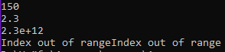

Рис. 1. Результат работы программы

# 3.2. Описание конечного автомата

Для построения работы лексического анализатора был смоделирован детерминированный конечный автомат.

Конечный автомат (КА) — это математическая модель, используемая для описания систем, которые могут находиться в одном из конечного числа состояний и переходить из одного состояния в другое в зависимости от входных символов. Конечные автоматы являются основным инструментом теории автоматов и формальных языков, применяются в проектировании цифровых устройств, лингвистике и других областях.

Детерминированный конечный автомат (DFA) представляет собой абстрактную машину, где каждый переход однозначно определяется текущим состоянием и входным символом.

Недетерминированный конечный автомат (NFA) отличается тем, что для одного состояния и входного символа может быть несколько возможных переходов или ни одного.

Автомат с ε-переходами (ε-NFA) является расширением NFA, который допускает переходы по пустому символу (ε).

Пушдаун автомат (PDA) расширяет модель конечного автомата стековой памятью и используется для распознавания контекстно-свободных языков. Эта модель позволяет хранить дополнительную информацию в стеке, что делает её более мощной по сравнению с DFA и NFA.

Линейно ограниченный автомат является ограниченной версией машины Тьюринга, где используется память, пропорциональная длине входного слова. Этот тип автомата применяется для распознавания контекстно-зависимых языков, обеспечивая более сложные вычислительные возможности по сравнению с PDA.

Детерминированный конечный автомат можно описать формально, что подразумевает под собой представление автомата в виде A = (X, S, F, S0, ∂), где:

X – конечное непустое множество входных символов

S – конечное множество состояний

F – множество выделенных заключительных состояний

S0 – начальное состояние автомата

∂ - отображение вида (S, X) -> S

Конечный автомат является хорошей математической моделью для представления алгоритмов распознавания лексем в лексическом анализаторе. При этом по любому конечному автомату также может быть построена регулярная грамматика, продукции которой строятся в соответствии правилам переходов конечного автомата. Для курсовой работы был составлен следующий детерминированный конечный автомат.

Описание данного конечного автомата:

А = {X, S, S0, F, δ}

X = {m, p, v, “, без_усл, ‘_’, ‘, s, w, i, t, c, h, a, e, b, r, k, f, o, d, u, l, n, g, . }

S = {S0, S1, S2, S3, S4, S5, S6, …, S119}

S0 = {S0}

F = {S1, S3, S6, S17, S21, S26, S28, S31, S38, S42, S53, S62, S66, S68, S72, S73, S78, S83, S88, S95, S96, S100, S103, S105, S108, S109, S112, S114, S119 }

∂:

|  |
| --- |
| (S0, -) → S1 |
| (S0, /) → S8 |
| (S0, s) → S2 |
| (S0, c) → S18 |
| (S0, b) → S22 |
| (S0, i) → S27 |
| (S0, f) → S29 |
| (S0, d) → S32 |
| (S0, e) → S39 |
| (S0, r) → S43 |
| (S0, u) → S49 |
| (S0, n) → S54 |
| (S0, v) → S63 |
| (S0, m) → S97 |
| (S0, кавычки) → S109 |
| (S0, \) → S113 |
| (S0, Другой) → S0 |
| (S1, Число) → S1 |
| (S1, ') → S3 |
| (S1, Пробел ; : ,) → S0 |
| (S1, Другой) → S7 |
| (S2, w) → S13 |
| (S2, t) → S79 |
| (S2, y) → S115 |
| (S2, Другой) → S0 |
| (S3, Число) → S3 |
| (S3, Пробел : ; ,) → S0 |
| (S3, e/E) → S4 |
| (S3, Другой) → S7 |
| (S4, Число) → S6 |
| (S4, +/-) → S5 |
| (S4, Другой) → S7 |
| (S5, Число) → S6 |
| (S5, Другой) → S7 |
| (S6, Другой) → S6 |
| (S6, Пробел ; : ,) → S0 |
| (S6, Другой) → S7 |
| (S7, Любой) → S0 |
| (S8, /) → S9 |
| (S8, *) → S10 |
| (S9, \n) → S0 |
| (S9, Другой) → S9 |
| (S10, *) → S11 |
| (S10, Другой) → S10 |
| (S11, /) → S12 |
| (S11, Другой) → S10 |
| (S12, Пробел) → S0 |
| (S12, Другой) → S0 |
| (S13, i) → S14 |
| (S13, Другой) → S0 |
| (S14, t) → S15 |
| (S14, Другой) → S0 |
| (S15, c) → S16 |
| (S15, Другой) → S0 |
| (S16, h) → S17 |
| (S16, Другой) → S0 |
| (S17, Пробел () → S0 |
| (S17, Другой) → S0 |
| (S18, a) → S19 |
| (S18, o) → S101 |
| (S18, i) → S104 |
| (S18, h) → S110 |
| (S18, Другой) → S0 |
| (S19, s) → S20 |
| (S19, Другой) → S0 |
| (S20, e) → S21 |
| (S20, Другой) → S0 |
| (S21, Пробел :) → S0 |
| (S21, Другой) → S0 |
| (S22, r) → S23 |
| (S22, Другой) → S0 |
| (S23, e) → S24 |
| (S23, Другой) → S0 |
| (S24, a) → S25 |
| (S24, Другой) → S0 |
| (S25, k) → S26 |
| (S25, Другой) → S0 |
| (S26, Пробел ;) → S0 |
| (S26, Другой) → S0 |
| (S27, f) → S28 |
| (S27, n) → S67 |
| (S27, o) → S89 |
| (S27, Другой) → S0 |
| (S28, Пробел () → S0 |
| (S28, Другой) → S0 |
| (S29, o) → S30 |
| (S29, l) → S69 |
| (S29, Другой) → S0 |
| (S30, r) → S31 |
| (S30, Другой) → S0 |
| (S31, Пробел () → S0 |
| (S31, Другой) → S0 |
| (S32, e) → S33 |
| (S32, o) → S74 |
| (S32, Другой) → S0 |
| (S33, f) → S34 |
| (S33, Другой) → S0 |
| (S34, a) → S35 |
| (S34, Другой) → S0 |
| (S35, u) → S36 |
| (S35, Другой) → S0 |
| (S36, l) → S37 |
| (S36, Другой) → S0 |
| (S37, t) → S38 |
| (S37, Другой) → S0 |
| (S38, Пробел :) → S0 |
| (S38, Другой) → S0 |
| (S39, l) → S40 |
| (S39, n) → S106 |
| (S39, Другой) → S0 |
| (S40, s) → S41 |
| (S40, Другой) → S0 |
| (S41, e) → S42 |
| (S41, Другой) → S0 |
| (S42, Пробел {) → S0 |
| (S42, Другой) → S0 |
| (S43, e) → S44 |
| (S43, Другой) → S0 |
| (S44, t) → S45 |
| (S44, Другой) → S0 |
| (S45, u) → S46 |
| (S45, Другой) → S0 |
| (S46, n) → S47 |
| (S46, Другой) → S0 |
| (S47, n) → S48 |
| (S47, Другой) → S0 |
| (S48, Пробел ;) → S0 |
| (S48, Другой) → S0 |
| (S49, s) → S50 |
| (S49, Другой) → S0 |
| (S50, i) → S51 |
| (S50, Другой) → S0 |
| (S51, n) → S52 |
| (S51, Другой) → S0 |
| (S52, g) → S53 |
| (S52, Другой) → S0 |
| (S53, Пробел) → S0 |
| (S53, Другой) → S0 |
| (S54, a) → S55 |
| (S54, Другой) → S0 |
| (S55, m) → S56 |
| (S55, Другой) → S0 |
| (S56, e) → S57 |
| (S56, Другой) → S0 |
| (S57, s) → S58 |
| (S57, Другой) → S0 |
| (S58, p) → S59 |
| (S58, Другой) → S0 |
| (S59, a) → S60 |
| (S59, Другой) → S0 |
| (S60, c) → S61 |
| (S60, Другой) → S0 |
| (S61, e) → S62 |
| (S61, Другой) → S0 |
| (S62, Пробел) → S0 |
| (S62, Другой) → S0 |
| (S63, o) → S64 |
| (S63, Другой) → S0 |
| (S64, i) → S65 |
| (S64, Другой) → S0 |
| (S65, d) → S66 |
| (S65, Другой) → S0 |
| (S66, Пробел) → S0 |
| (S66, Другой) → S0 |
| (S67, t) → S68 |
| (S67, c) → S84 |
| (S67, Другой) → S0 |
| (S68, Пробел) → S73 |
| (S68, Другой) → S0 |
| (S69, o) → S70 |
| (S69, Другой) → S0 |
| (S70, a) → S71 |
| (S70, Другой) → S0 |
| (S71, t) → S72 |
| (S71, Другой) → S0 |
| (S72, Пробел) → S73 |
| (S72, Другой) → S0 |
| (S73, Пробел ; =) → S0 |
| (S73, Другой) → S73 |
| (S74, u) → S75 |
| (S74, Другой) → S0 |
| (S75, b) → S76 |
| (S75, Другой) → S0 |
| (S76, l) → S77 |
| (S76, Другой) → S0 |
| (S77, e) → S78 |
| (S77, Другой) → S0 |
| (S78, Пробел) → S73 |
| (S78, Другой) → S0 |
| (S79, r) → S80 |
| (S79, d) → S96 |
| (S79, Другой) → S0 |
| (S80, i) → S81 |
| (S80, Другой) → S0 |
| (S81, n) → S82 |
| (S81, Другой) → S0 |
| (S82, g) → S83 |
| (S82, Другой) → S0 |
| (S83, Пробел) → S73 |
| (S83, Другой) → S0 |
| (S84, l) → S85 |
| (S84, Другой) → S0 |
| (S85, u) → S86 |
| (S85, Другой) → S0 |
| (S86, d) → S87 |
| (S86, Другой) → S0 |
| (S87, e) → S88 |
| (S87, Другой) → S0 |
| (S88, Пробел) → S0 |
| (S88, Другой) → S0 |
| (S89, s) → S90 |
| (S89, Другой) → S0 |
| (S90, t) → S91 |
| (S90, Другой) → S0 |
| (S91, r) → S92 |
| (S91, Другой) → S0 |
| (S92, e) → S93 |
| (S92, Другой) → S0 |
| (S93, a) → S94 |
| (S93, Другой) → S0 |
| (S94, m) → S95 |
| (S94, Другой) → S0 |
| (S95, Пробел >) → S0 |
| (S95, Другой) → S0 |
| (S96, Пробел ;) → S0 |
| (S96, Другой) → S0 |
| (S97, a) → S98 |
| (S97, Другой) → S0 |
| (S98, i) → S99 |
| (S98, Другой) → S0 |
| (S99, n) → S100 |
| (S99, Другой) → S0 |
| (S100, Пробел () → S0 |
| (S100, Другой) → S0 |
| (S101, u) → S102 |
| (S101, Другой) → S0 |
| (S102, t) → S103 |
| (S102, Другой) → S0 |
| (S103, Пробел <) → S0 |
| (S103, Другой) → S0 |
| (S104, n) → S105 |
| (S104, Другой) → S0 |
| (S105, Пробел >) → S0 |
| (S105, Другой) → S0 |
| (S106, l) → S107 |
| (S106, Другой) → S0 |
| (S107, l) → S108 |
| (S107, Другой) → S0 |
| (S108, Пробел ;) → S0 |
| (S108, Другой) → S0 |
| (S109, кавычки) → S0 |
| (S109, Другой) → S109 |
| (S110, a) → S111 |
| (S110, Другой) → S0 |
| (S111, r) → S112 |
| (S111, Другой) → S0 |
| (S112, Пробел) → S73 |
| (S112, Другой) → S0 |
| (S113, Символ) → S114 |
| (S114, ') → S0 |
| (S114, Другой) → S0 |
| (S115, s) → S116 |
| (S115, Другой) → S0 |
| (S116, t) → S117 |
| (S116, Другой) → S0 |
| (S117, e) → S118 |
| (S117, Другой) → S0 |
| (S118, m) → S119 |
| (S118, Другой) → S0 |
| (S119, Пробел () → S0 |
| (S119, Другой) → S0 |

# Построение грамматики по конечному автомату

Грамматика в контексте построения по конечному автомату означает формальную систему, которая описывает язык, распознаваемый этим автоматом. Основные элементы грамматики обычно представлены четверкой G=(N,T,P,S) где:

N - множество нетерминальных символов.

T - множество терминальных символов.

P - множество правил вывода или продукций.

S - начальный символ или стартовый символ.

По иерархии Хомского грамматики делятся на четыре типа, причем каждый последующий тип является более ограниченным подмножеством предыдущего:

Тип 0 - неограниченные грамматики (грамматики Тьюринга), которые могут порождать все рекурсивно перечислимые языки.

Тип 1 - контекстно-зависимые грамматики. Эти грамматики могут описывать языки, не являющиеся контекстно-свободными.

Тип 2 - контекстно-свободные грамматики. Они подходят для описания широкого круга естественных и программных языков.

Тип 3 - регулярные грамматики, которые имеют наиболее ограниченный формат правил. Они могут быть представлены в виде конечных автоматов, регулярных выражений или конечных грамматик.

Построение грамматики по конечному автомату часто осуществляется переводом структуры и поведения автомата в формальные правила грамматики, что позволяет анализировать и обрабатывать строки в соответствии с правилами, определенными этой грамматикой. Такой подход находит применение в компиляторных технологиях, обработке естественных языков и других областях, где важно формализовать и обрабатывать структуры строковых данных.

Регулярная грамматика, строящаяся на основе конечного автомата, задается следующим образом:

1. T=X= { m, p, v, “, без_усл, ‘_’, ‘, s, w, i, t, c, h, a, e, b, r, k, f, o, d, u, l, n, g, . }
2. N = S⋃F={ S0, S1, S2, S3, S4, S5, S6, …, S119};
3. S=S0;
4. F = { S1, S3, S6, S17, S21, S26, S28, S31, S38, S42, S53, S62, S66, S68, S72, S73, S78, S83, S88, S95, S96, S100, S103, S105, S108, S109, S112, S114, S119 };

Отображение продукций грамматики строится по определенным правилам:

* + Каждому правилу конечного автомата вида (A, a) -> B должна соответствовать продукция грамматики вида A -> a B;
  + Каждому правилу конечного автомата вида (A, a) -> Z, где Z – является конечным состоянием, должна соответствовать продукция грамматики вида A -> a;

Таблица 1

Формальное описание конечного автомата и регулярной грамматики по заданному конечному автомату

|  |  |
| --- | --- |
| Команды КА | Продукции РГ |
| (S0, -) → S1 | S0 → - S1 |
| (S0, /) → S8 | S0 → / S8 |
| (S0, s) → S2 | S0 → s S2 |
| (S0, c) → S18 | S0 → c S18 |
| (S0, b) → S22 | S0 → b S22 |
| (S0, i) → S27 | S0 → i S27 |
| (S0, f) → S29 | S0 → f S29 |
| (S0, d) → S32 | S0 → d S32 |
| (S0, e) → S39 | S0 → e S39 |
| (S0, r) → S43 | S0 → r S43 |
| (S0, u) → S49 | S0 → u S49 |
| (S0, n) → S54 | S0 → n S54 |
| (S0, v) → S63 | S0 → v S63 |
| (S0, m) → S97 | S0 → m S97 |
| (S0, кавычки) → S109 | S0 → кавычки S109 |
| (S0, \) → S113 | S0 → \ S113 |
| (S0, Другой) → S0 | S0 → Другой S0 |
| (S1, Число) → S1 | S1 → Число S1 |
| (S1, ') → S3 | S1 → ' S3 |
| (S1, Пробел ; : ,) → S0 | S1 → Пробел ; : , S0 |
| (S1, Другой) → S7 | S1 → Другой S7 |
| (S2, w) → S13 | S2 → w S13 |
| (S2, t) → S79 | S2 → t S79 |
| (S2, y) → S115 | S2 → y S115 |
| (S2, Другой) → S0 | S2 → Другой S0 |
| (S3, Число) → S3 | S3 → Число S3 |
| (S3, Пробел : ; ,) → S0 | S3 → Пробел : ; , S0 |
| (S3, e/E) → S4 | S3 → e/E S4 |
| (S3, Другой) → S7 | S3 → Другой S7 |
| (S4, Число) → S6 | S4 → Число S6 |
| (S4, +/-) → S5 | S4 → +/- S5 |
| (S4, Другой) → S7 | S4 → Другой S7 |
| (S5, Число) → S6 | S5 → Число S6 |
| (S5, Другой) → S7 | S5 → Другой S7 |
| (S6, Другой) → S6 | S6 → Другой S6 |
| (S6, Пробел ; : ,) → S0 | S6 → Пробел ; : , S0 |
| (S6, Другой) → S7 | S6 → Другой S7 |
| (S7, Любой) → S0 | S7 → Любой S0 |
| (S8, /) → S9 | S8 → / S9 |
| (S8, *) → S10 | S8 → * S10 |
| (S9, \n) → S0 | S9 → \n S0 |
| (S9, Другой) → S9 | S9 → Другой S9 |
| (S10, *) → S11 | S10 → * S11 |
| (S10, Другой) → S10 | S10 → Другой S10 |
| (S11, /) → S12 | S11 → / S12 |
| (S11, Другой) → S10 | S11 → Другой S10 |
| (S12, Пробел) → S0 | S12 → Пробел S0 |
| (S12, Другой) → S0 | S12 → Другой S0 |
| (S13, i) → S14 | S13 → i S14 |
| (S13, Другой) → S0 | S13 → Другой S0 |
| (S14, t) → S15 | S14 → t S15 |
| (S14, Другой) → S0 | S14 → Другой S0 |
| (S15, c) → S16 | S15 → c S16 |
| (S15, Другой) → S0 | S15 → Другой S0 |
| (S16, h) → S17 | S16 → h S17 |
| (S16, Другой) → S0 | S16 → Другой S0 |
| (S17, Пробел () → S0 | S17 → Пробел ( S0 |
| (S17, Другой) → S0 | S17 → Другой S0 |
| (S18, a) → S19 | S18 → a S19 |
| (S18, o) → S101 | S18 → o S101 |
| (S18, i) → S104 | S18 → i S104 |
| (S18, h) → S110 | S18 → h S110 |
| (S18, Другой) → S0 | S18 → Другой S0 |
| (S19, s) → S20 | S19 → s S20 |
| (S19, Другой) → S0 | S19 → Другой S0 |
| (S20, e) → S21 | S20 → e S21 |
| (S20, Другой) → S0 | S20 → Другой S0 |
| (S21, Пробел :) → S0 | S21 → Пробел : S0 |
| (S21, Другой) → S0 | S21 → Другой S0 |
| (S22, r) → S23 | S22 → r S23 |
| (S22, Другой) → S0 | S22 → Другой S0 |
| (S23, e) → S24 | S23 → e S24 |
| (S23, Другой) → S0 | S23 → Другой S0 |
| (S24, a) → S25 | S24 → a S25 |
| (S24, Другой) → S0 | S24 → Другой S0 |
| (S25, k) → S26 | S25 → k S26 |
| (S25, Другой) → S0 | S25 → Другой S0 |
| (S26, Пробел ;) → S0 | S26 → Пробел ; S0 |
| (S26, Другой) → S0 | S26 → Другой S0 |
| (S27, f) → S28 | S27 → f S28 |
| (S27, n) → S67 | S27 → n S67 |
| (S27, o) → S89 | S27 → o S89 |
| (S27, Другой) → S0 | S27 → Другой S0 |
| (S28, Пробел () → S0 | S28 → Пробел ( S0 |
| (S28, Другой) → S0 | S28 → Другой S0 |
| (S29, o) → S30 | S29 → o S30 |
| (S29, l) → S69 | S29 → l S69 |
| (S29, Другой) → S0 | S29 → Другой S0 |
| (S30, r) → S31 | S30 → r S31 |
| (S30, Другой) → S0 | S30 → Другой S0 |
| (S31, Пробел () → S0 | S31 → Пробел ( S0 |
| (S31, Другой) → S0 | S31 → Другой S0 |
| (S32, e) → S33 | S32 → e S33 |
| (S32, o) → S74 | S32 → o S74 |
| (S32, Другой) → S0 | S32 → Другой S0 |
| (S33, f) → S34 | S33 → f S34 |
| (S33, Другой) → S0 | S33 → Другой S0 |
| (S34, a) → S35 | S34 → a S35 |
| (S34, Другой) → S0 | S34 → Другой S0 |
| (S35, u) → S36 | S35 → u S36 |
| (S35, Другой) → S0 | S35 → Другой S0 |
| (S36, l) → S37 | S36 → l S37 |
| (S36, Другой) → S0 | S36 → Другой S0 |
| (S37, t) → S38 | S37 → t S38 |
| (S37, Другой) → S0 | S37 → Другой S0 |
| (S38, Пробел :) → S0 | S38 → Пробел : S0 |
| (S38, Другой) → S0 | S38 → Другой S0 |
| (S39, l) → S40 | S39 → l S40 |
| (S39, n) → S106 | S39 → n S106 |
| (S39, Другой) → S0 | S39 → Другой S0 |
| (S40, s) → S41 | S40 → s S41 |
| (S40, Другой) → S0 | S40 → Другой S0 |
| (S41, e) → S42 | S41 → e S42 |
| (S41, Другой) → S0 | S41 → Другой S0 |
| (S42, Пробел {) → S0 | S42 → Пробел { S0 |
| (S42, Другой) → S0 | S42 → Другой S0 |
| (S43, e) → S44 | S43 → e S44 |
| (S43, Другой) → S0 | S43 → Другой S0 |
| (S44, t) → S45 | S44 → t S45 |
| (S44, Другой) → S0 | S44 → Другой S0 |
| (S45, u) → S46 | S45 → u S46 |
| (S45, Другой) → S0 | S45 → Другой S0 |
| (S46, n) → S47 | S46 → n S47 |
| (S46, Другой) → S0 | S46 → Другой S0 |
| (S47, n) → S48 | S47 → n S48 |
| (S47, Другой) → S0 | S47 → Другой S0 |
| (S48, Пробел ;) → S0 | S48 → Пробел ; S0 |
| (S48, Другой) → S0 | S48 → Другой S0 |
| (S49, s) → S50 | S49 → s S50 |
| (S49, Другой) → S0 | S49 → Другой S0 |
| (S50, i) → S51 | S50 → i S51 |
| (S50, Другой) → S0 | S50 → Другой S0 |
| (S51, n) → S52 | S51 → n S52 |
| (S51, Другой) → S0 | S51 → Другой S0 |
| (S52, g) → S53 | S52 → g S53 |
| (S52, Другой) → S0 | S52 → Другой S0 |
| (S53, Пробел) → S0 | S53 → Пробел S0 |
| (S53, Другой) → S0 | S53 → Другой S0 |
| (S54, a) → S55 | S54 → a S55 |
| (S54, Другой) → S0 | S54 → Другой S0 |
| (S55, m) → S56 | S55 → m S56 |
| (S55, Другой) → S0 | S55 → Другой S0 |
| (S56, e) → S57 | S56 → e S57 |
| (S56, Другой) → S0 | S56 → Другой S0 |
| (S57, s) → S58 | S57 → s S58 |
| (S57, Другой) → S0 | S57 → Другой S0 |
| (S58, p) → S59 | S58 → p S59 |
| (S58, Другой) → S0 | S58 → Другой S0 |
| (S59, a) → S60 | S59 → a S60 |
| (S59, Другой) → S0 | S59 → Другой S0 |
| (S60, c) → S61 | S60 → c S61 |
| (S60, Другой) → S0 | S60 → Другой S0 |
| (S61, e) → S62 | S61 → e S62 |
| (S61, Другой) → S0 | S61 → Другой S0 |
| (S62, Пробел) → S0 | S62 → Пробел S0 |
| (S62, Другой) → S0 | S62 → Другой S0 |
| (S63, o) → S64 | S63 → o S64 |
| (S63, Другой) → S0 | S63 → Другой S0 |
| (S64, i) → S65 | S64 → i S65 |
| (S64, Другой) → S0 | S64 → Другой S0 |
| (S65, d) → S66 | S65 → d S66 |
| (S65, Другой) → S0 | S65 → Другой S0 |
| (S66, Пробел) → S0 | S66 → Пробел S0 |
| (S66, Другой) → S0 | S66 → Другой S0 |
| (S67, t) → S68 | S67 → t S68 |
| (S67, c) → S84 | S67 → c S84 |
| (S67, Другой) → S0 | S67 → Другой S0 |
| (S68, Пробел) → S73 | S68 → Пробел S73 |
| (S68, Другой) → S0 | S68 → Другой S0 |
| (S69, o) → S70 | S69 → o S70 |
| (S69, Другой) → S0 | S69 → Другой S0 |
| (S70, a) → S71 | S70 → a S71 |
| (S70, Другой) → S0 | S70 → Другой S0 |
| (S71, t) → S72 | S71 → t S72 |
| (S71, Другой) → S0 | S71 → Другой S0 |
| (S72, Пробел) → S73 | S72 → Пробел S73 |
| (S72, Другой) → S0 | S72 → Другой S0 |
| (S73, Пробел ; =) → S0 | S73 → Пробел ; = S0 |
| (S73, Другой) → S73 | S73 → Другой S73 |
| (S74, u) → S75 | S74 → u S75 |
| (S74, Другой) → S0 | S74 → Другой S0 |
| (S75, b) → S76 | S75 → b S76 |
| (S75, Другой) → S0 | S75 → Другой S0 |
| (S76, l) → S77 | S76 → l S77 |
| (S76, Другой) → S0 | S76 → Другой S0 |
| (S77, e) → S78 | S77 → e S78 |
| (S77, Другой) → S0 | S77 → Другой S0 |
| (S78, Пробел) → S73 | S78 → Пробел S73 |
| (S78, Другой) → S0 | S78 → Другой S0 |
| (S79, r) → S80 | S79 → r S80 |
| (S79, d) → S96 | S79 → d S96 |
| (S79, Другой) → S0 | S79 → Другой S0 |
| (S80, i) → S81 | S80 → i S81 |
| (S80, Другой) → S0 | S80 → Другой S0 |
| (S81, n) → S82 | S81 → n S82 |
| (S81, Другой) → S0 | S81 → Другой S0 |
| (S82, g) → S83 | S82 → g S83 |
| (S82, Другой) → S0 | S82 → Другой S0 |
| (S83, Пробел) → S73 | S83 → Пробел S73 |
| (S83, Другой) → S0 | S83 → Другой S0 |
| (S84, l) → S85 | S84 → l S85 |
| (S84, Другой) → S0 | S84 → Другой S0 |
| (S85, u) → S86 | S85 → u S86 |
| (S85, Другой) → S0 | S85 → Другой S0 |
| (S86, d) → S87 | S86 → d S87 |
| (S86, Другой) → S0 | S86 → Другой S0 |
| (S87, e) → S88 | S87 → e S88 |
| (S87, Другой) → S0 | S87 → Другой S0 |
| (S88, Пробел) → S0 | S88 → Пробел S0 |
| (S88, Другой) → S0 | S88 → Другой S0 |
| (S89, s) → S90 | S89 → s S90 |
| (S89, Другой) → S0 | S89 → Другой S0 |
| (S90, t) → S91 | S90 → t S91 |
| (S90, Другой) → S0 | S90 → Другой S0 |
| (S91, r) → S92 | S91 → r S92 |
| (S91, Другой) → S0 | S91 → Другой S0 |
| (S92, e) → S93 | S92 → e S93 |
| (S92, Другой) → S0 | S92 → Другой S0 |
| (S93, a) → S94 | S93 → a S94 |
| (S93, Другой) → S0 | S93 → Другой S0 |
| (S94, m) → S95 | S94 → m S95 |
| (S94, Другой) → S0 | S94 → Другой S0 |
| (S95, Пробел >) → S0 | S95 → Пробел > S0 |
| (S95, Другой) → S0 | S95 → Другой S0 |
| (S96, Пробел ;) → S0 | S96 → Пробел ; S0 |
| (S96, Другой) → S0 | S96 → Другой S0 |
| (S97, a) → S98 | S97 → a S98 |
| (S97, Другой) → S0 | S97 → Другой S0 |
| (S98, i) → S99 | S98 → i S99 |
| (S98, Другой) → S0 | S98 → Другой S0 |
| (S99, n) → S100 | S99 → n S100 |
| (S99, Другой) → S0 | S99 → Другой S0 |
| (S100, Пробел () → S0 | S100 → Пробел ( S0 |
| (S100, Другой) → S0 | S100 → Другой S0 |
| (S101, u) → S102 | S101 → u S102 |
| (S101, Другой) → S0 | S101 → Другой S0 |
| (S102, t) → S103 | S102 → t S103 |
| (S102, Другой) → S0 | S102 → Другой S0 |
| (S103, Пробел <) → S0 | S103 → Пробел < S0 |
| (S103, Другой) → S0 | S103 → Другой S0 |
| (S104, n) → S105 | S104 → n S105 |
| (S104, Другой) → S0 | S104 → Другой S0 |
| (S105, Пробел >) → S0 | S105 → Пробел > S0 |
| (S105, Другой) → S0 | S105 → Другой S0 |
| (S106, l) → S107 | S106 → l S107 |
| (S106, Другой) → S0 | S106 → Другой S0 |
| (S107, l) → S108 | S107 → l S108 |
| (S107, Другой) → S0 | S107 → Другой S0 |
| (S108, Пробел ;) → S0 | S108 → Пробел ; S0 |
| (S108, Другой) → S0 | S108 → Другой S0 |
| (S109, кавычки) → S0 | S109 → кавычки S0 |
| (S109, Другой) → S109 | S109 → Другой S109 |
| (S110, a) → S111 | S110 → a S111 |
| (S110, Другой) → S0 | S110 → Другой S0 |
| (S111, r) → S112 | S111 → r S112 |
| (S111, Другой) → S0 | S111 → Другой S0 |
| (S112, Пробел) → S73 | S112 → Пробел S73 |
| (S112, Другой) → S0 | S112 → Другой S0 |
| (S113, Символ) → S114 | S113 → Символ S114 |
| (S114, ') → S0 | S114 → ' S0 |
| (S114, Другой) → S0 | S114 → Другой S0 |
| (S115, s) → S116 | S115 → s S116 |
| (S115, Другой) → S0 | S115 → Другой S0 |
| (S116, t) → S117 | S116 → t S117 |
| (S116, Другой) → S0 | S116 → Другой S0 |
| (S117, e) → S118 | S117 → e S118 |
| (S117, Другой) → S0 | S117 → Другой S0 |
| (S118, m) → S119 | S118 → m S119 |
| (S118, Другой) → S0 | S118 → Другой S0 |
| (S119, Пробел () → S0 | S119 → Пробел ( S0 |
| (S119, Другой) → S0 | S119 → Другой S0 |

Таблица переходов конечного автомата (или таблица состояния) — это табличное представление, которое описывает поведение конечного автомата в зависимости от его текущего состояния и входного символа. Конечный автомат — это математическая модель, используемая для описания систем с дискретным временем и состояниями, таких как парсеры, контроллеры и протоколы связи.

Таблица переходов используется для проектирования и анализа конечного автомата, помогает визуализировать и понимать, как автомат будет реагировать на различные входные символы. Она также служит основой для кодирования логики переходов между состояниями в программировании и помогает в проверке правильности работы автомата и выявлении возможных ошибок или оптимизации.

Для построения таблицы переходов необходимо определить все возможные состояния автомата и все возможные входные символы. Обозначим состояния как S1,S2,…​, а входные символы как a,b,c,…. Затем, для каждого состояния автомата, необходимо определить, в какое новое состояние он перейдет при каждом возможном входном символе. Обычно строки таблицы соответствуют текущим состояниям, а столбцы — входным символам. Также нужно указать начальное состояние, с которого начинается работа автомата, и конечные состояния, если они имеются. Эти состояния обозначают, что автомат завершил работу успешно. Если перехода не существует, то в ячейке указывается специальный символ, в дпнном случае, "-". Конечные состояния выделяются жирным шрифтом.

Таблица 2 Переходы автомата

|  |  |  |  |  |  |
| --- | --- | --- | --- | --- | --- |
| Состояние \ Символ | s | w | i | t | c |
| S0 | S2 | - | S27 | - | S18 |
| S1 | - | - | - | - | - |
| S2 | - | S13 | - | S79 | - |
| S3 | - | - | - | - | - |
| S4 | - | - | - | - | - |
| S5 | - | - | - | - | - |
| S6 | - | - | - | - | - |
| S7 | - | - | - | - | - |
| S8 | - | - | - | - | - |
| S9 | - | - | - | - | - |
| S10 | - | - | - | - | - |
| S11 | - | - | - | - | - |
| S12 | - | - | - | - | - |
| S13 | - | - | S14 | - | - |
| S14 | - | - | - | S15 | - |
| S15 | - | - | - | - | S16 |
| S16 | - | - | - | - | - |
| S17 | - | - | - | - | - |
| S18 | - | - | - | - | - |
| S19 | S20 | - | - | - | - |
| S20 | - | - | - | - | - |
| S21 | - | - | - | - | - |
| S22 | - | - | - | - | - |
| S23 | - | - | - | - | - |
| S24 | - | - | - | - | - |
| S25 | - | - | - | - | - |
| S26 | - | - | - | - | - |
| S27 | - | - | - | - | - |
| S28 | - | - | - | - | - |
| S29 | - | - | - | - | - |
| S30 | - | - | - | - | - |
| S31 | - | - | - | - | - |
| S32 | - | - | - | - | - |
| S33 | - | - | - | - | - |
| S34 | - | - | - | - | - |
| S35 | - | - | - | - | - |
| S36 | - | - | - | - | - |
| S37 | - | - | - | S38 | - |
| S38 | - | - | - | - | - |
| S39 | - | - | - | - | - |
| S40 | S41 | - | - | - | - |
| S41 | - | - | - | - | - |
| S42 | - | - | - | - | - |
| S43 | - | - | - | - | - |
| S44 | - | - | - | S45 | - |
| S45 | - | - | - | - | - |
| S46 | - | - | - | - | - |
| S47 | - | - | - | - | - |
| S48 | - | - | - | - | - |
| S49 | S50 | - | - | - | - |
| S50 | - | - | S51 | - | - |
| S51 | - | - | - | - | - |
| S52 | - | - | - | - | - |
| S53 | - | - | - | - | - |
| S54 | - | - | - | - | - |
| S55 | - | - | - | - | - |
| S56 | - | - | - | - | - |
| S57 | S58 | - | - | - | - |
| S58 | - | - | - | - | - |
| S59 | - | - | - | - | - |
| S60 | - | - | - | - | S61 |
| S61 | - | - | - | - | - |
| S62 | - | - | - | - | - |
| S63 | - | - | - | - | - |
| S64 | - | - | S65 | - | - |
| S65 | - | - | - | - | - |
| S66 | - | - | - | - | - |
| S67 | - | - | - | S68 | - |
| S68 | - | - | - | - | - |
| S69 | - | - | - | - | - |
| S70 | - | - | - | - | - |
| S71 | - | - | - | S72 | - |
| S72 | - | - | - | - | - |
| S73 | - | - | - | - | - |
| S74 | - | - | - | - | - |
| S75 | - | - | - | - | - |
| S76 | - | - | - | - | - |
| S77 | - | - | - | - | - |
| S78 | - | - | - | - | - |
| S79 | - | - | - | - | - |
| S80 | - | - | S81 | - | - |
| S81 | - | - | - | - | - |
| S82 | - | - | - | - | - |
| S83 | - | - | - | - | - |
| S84 | - | - | - | - | - |
| S85 | - | - | - | - | - |
| S86 | - | - | - | - | - |
| S87 | - | - | - | - | - |
| S88 | - | - | - | - | - |
| S89 | - | - | - | - | - |
| S90 | - | - | - | S91 | - |
| S91 | - | - | - | - | - |
| S92 | - | - | - | - | - |
| S93 | - | - | - | - | - |
| S94 | - | - | - | - | - |
| S95 | - | - | - | - | - |
| S96 | - | - | - | - | - |
| S97 | - | - | - | - | - |
| S98 | - | - | S99 | - | - |
| S99 | - | - | - | - | - |
| S100 | - | - | - | - | - |
| S101 | - | - | - | - | - |
| S102 | - | - | - | S103 | - |
| S103 | - | - | - | - | - |
| S104 | - | - | - | - | - |
| S105 | - | - | - | - | - |
| S106 | - | - | - | - | - |
| S107 | - | - | - | - | - |
| S108 | - | - | - | - | - |
| S109 | - | - | - | - | - |
| S110 | - | - | - | - | - |
| S111 | - | - | - | - | - |
| S112 | - | - | - | - | - |
| S113 | - | - | - | - | - |
| S114 | - | - | - | - | - |
| S115 | - | - | - | - | - |
| S116 | - | - | - | S117 | - |
| S117 | - | - | - | - | - |
| S118 | - | - | - | - | - |
| S119 | - | - | - | - | - |

|  |  |  |  |  |  |
| --- | --- | --- | --- | --- | --- |
| Состояние \ Символ | h | a | e | b | r |
| S0 | - | - | S39 | S22 | S43 |
| S1 | - | - | S4 | - | - |
| S2 | - | - | - | - | - |
| S3 | - | - | S4 | - | - |
| S4 | - | - | - | - | - |
| S5 | - | - | - | - | - |
| S6 | - | - | - | - | - |
| S7 | - | - | - | - | - |
| S8 | - | - | - | - | - |
| S9 | - | - | - | - | - |
| S10 | - | - | - | - | - |
| S11 | - | - | - | - | - |
| S12 | - | - | - | - | - |
| S13 | - | - | - | - | - |
| S14 | - | - | - | - | - |
| S15 | - | - | - | - | - |
| S16 | S17 | - | - | - | - |
| S17 | - | - | - | - | - |
| S18 | - | S19 | - | - | - |
| S19 | - | - | - | - | - |
| S20 | - | - | S21 | - | - |
| S21 | - | - | - | - | - |
| S22 | - | - | - | - | S23 |
| S23 | - | - | S24 | - | - |
| S24 | - | S25 | - | - | - |
| S25 | - | - | - | - | - |
| S26 | - | - | - | - | - |
| S27 | - | - | - | - | - |
| S28 | - | - | - | - | - |
| S29 | - | - | - | - | - |
| S30 | - | - | - | - | S31 |
| S31 | - | - | - | - | - |
| S32 | - | - | S33 | - | - |
| S33 | - | - | - | - | - |
| S34 | - | S35 | - | - | - |
| S35 | - | - | - | - | - |
| S36 | - | - | - | - | - |
| S37 | - | - | - | - | - |
| S38 | - | - | - | - | - |
| S39 | - | - | - | - | - |
| S40 | - | - | - | - | - |
| S41 | - | - | S42 | - | - |
| S42 | - | - | - | - | - |
| S43 | - | - | S44 | - | - |
| S44 | - | - | - | - | - |
| S45 | - | - | - | - | - |
| S46 | - | - | - | - | - |
| S47 | - | - | - | - | - |
| S48 | - | - | - | - | - |
| S49 | - | - | - | - | - |
| S50 | - | - | - | - | - |
| S51 | - | - | - | - | - |
| S52 | - | - | - | - | - |
| S53 | - | - | - | - | - |
| S54 | - | S55 | - | - | - |
| S55 | - | - | - | - | - |
| S56 | - | - | S57 | - | - |
| S57 | - | - | - | - | - |
| S58 | - | - | - | - | - |
| S59 | - | S60 | - | - | - |
| S60 | - | - | - | - | - |
| S61 | - | - | S62 | - | - |
| S62 | - | - | - | - | - |
| S63 | - | - | - | - | - |
| S64 | - | - | - | - | - |
| S65 | - | - | - | - | - |
| S66 | - | - | - | - | - |
| S67 | - | - | - | - | - |
| S68 | - | - | - | - | - |
| S69 | - | - | - | - | - |
| S70 | - | S71 | - | - | - |
| S71 | - | - | - | - | - |
| S72 | - | - | - | - | - |
| S73 | - | - | - | - | - |
| S74 | - | - | - | - | - |
| S75 | - | - | - | - | - |
| S76 | - | - | - | - | - |
| S77 | - | - | S78 | - | - |
| S78 | - | - | - | - | - |
| S79 | - | - | - | - | S80 |
| S80 | - | - | - | - | - |
| S81 | - | - | - | - | - |
| S82 | - | - | - | - | - |
| S83 | - | - | - | - | - |
| S84 | - | - | - | - | - |
| S85 | - | - | - | - | - |
| S86 | - | - | - | - | - |
| S87 | - | - | S88 | - | - |
| S88 | - | - | - | - | - |
| S89 | - | - | - | - | - |
| S90 | - | - | - | - | - |
| S91 | - | - | - | - | S92 |
| S92 | - | - | S93 | - | - |
| S93 | - | S94 | - | - | - |
| S94 | - | - | - | - | - |
| S95 | - | - | - | - | - |
| S96 | - | - | - | - | - |
| S97 | - | S98 | - | - | - |
| S98 | - | - | - | - | - |
| S99 | - | - | - | - | - |
| S100 | - | - | - | - | - |
| S101 | - | - | - | - | - |
| S102 | - | - | - | - | - |
| S103 | - | - | - | - | - |
| S104 | - | - | - | - | - |
| S105 | - | - | - | - | - |
| S106 | - | - | - | - | - |
| S107 | - | - | - | - | - |
| S108 | - | - | - | - | - |
| S109 | - | - | - | - | - |
| S110 | - | S111 | - | - | - |
| S111 | - | - | - | - | S112 |
| S112 | - | - | - | - | - |
| S113 | - | - | - | - | - |
| S114 | - | - | - | - | - |
| S115 | - | - | - | - | - |
| S116 | - | - | - | - | - |
| S117 | - | - | S118 | - | - |
| S118 | - | - | - | - | - |
| S119 | - | - | - | - | - |

|  |  |  |  |  |  |
| --- | --- | --- | --- | --- | --- |
| Состояние \ Символ | k | f | o | d | u |
| S0 | - | S29 | - | S32 | S49 |
| S1 | - | - | - | - | - |
| S2 | - | - | - | - | - |
| S3 | - | - | - | - | - |
| S4 | - | - | - | - | - |
| S5 | - | - | - | - | - |
| S6 | - | - | - | - | - |
| S7 | - | - | - | - | - |
| S8 | - | - | - | - | - |
| S9 | - | - | - | - | - |
| S10 | - | - | - | - | - |
| S11 | - | - | - | - | - |
| S12 | - | - | - | - | - |
| S13 | - | - | - | - | - |
| S14 | - | - | - | - | - |
| S15 | - | - | - | - | - |
| S16 | - | - | - | - | - |
| S17 | - | - | - | - | - |
| S18 | - | - | S101 | - | - |
| S19 | - | - | - | - | - |
| S20 | - | - | - | - | - |
| S21 | - | - | - | - | - |
| S22 | - | - | - | - | - |
| S23 | - | - | - | - | - |
| S24 | - | - | - | - | - |
| S25 | S26 | - | - | - | - |
| S26 | - | - | - | - | - |
| S27 | - | S28 | - | - | - |
| S28 | - | - | - | - | - |
| S29 | - | - | S30 | - | - |
| S30 | - | - | - | - | - |
| S31 | - | - | - | - | - |
| S32 | - | - | S74 | - | - |
| S33 | - | S34 | - | - | - |
| S34 | - | - | - | - | - |
| S35 | - | - | - | - | S36 |
| S36 | - | - | - | - | - |
| S37 | - | - | - | - | - |
| S38 | - | - | - | - | - |
| S39 | - | - | - | - | - |
| S40 | - | - | - | - | - |
| S41 | - | - | - | - | - |
| S42 | - | - | - | - | - |
| S43 | - | - | - | - | - |
| S44 | - | - | - | - | - |
| S45 | - | - | - | - | S46 |
| S46 | - | - | - | - | - |
| S47 | - | - | - | - | - |
| S48 | - | - | - | - | - |
| S49 | - | - | - | - | - |
| S50 | - | - | - | - | - |
| S51 | - | - | - | - | - |
| S52 | - | - | - | - | - |
| S53 | - | - | - | - | - |
| S54 | - | - | - | - | - |
| S55 | - | - | - | - | - |
| S56 | - | - | - | - | - |
| S57 | - | - | - | - | - |
| S58 | - | - | - | - | - |
| S59 | - | - | - | - | - |
| S60 | - | - | - | - | - |
| S61 | - | - | - | - | - |
| S62 | - | - | - | - | - |
| S63 | - | - | S64 | - | - |
| S64 | - | - | - | - | - |
| S65 | - | - | - | S66 | - |
| S66 | - | - | - | - | - |
| S67 | - | - | - | - | - |
| S68 | - | - | - | - | - |
| S69 | - | - | S70 | - | - |
| S70 | - | - | - | - | - |
| S71 | - | - | - | - | - |
| S72 | - | - | - | - | - |
| S73 | - | - | - | - | - |
| S74 | - | - | - | - | S75 |
| S75 | - | - | - | - | - |
| S76 | - | - | - | - | - |
| S77 | - | - | - | - | - |
| S78 | - | - | - | - | - |
| S79 | - | - | - | S96 | - |
| S80 | - | - | - | - | - |
| S81 | - | - | - | - | - |
| S82 | - | - | - | - | - |
| S83 | - | - | - | - | - |
| S84 | - | - | - | - | - |
| S85 | - | - | - | - | S86 |
| S86 | - | - | - | S87 | - |
| S87 | - | - | - | - | - |
| S88 | - | - | - | - | - |
| S89 | - | - | - | - | - |
| S90 | - | - | - | - | - |
| S91 | - | - | - | - | - |
| S92 | - | - | - | - | - |
| S93 | - | - | - | - | - |
| S94 | - | - | - | - | - |
| S95 | - | - | - | - | - |
| S96 | - | - | - | - | - |
| S97 | - | - | - | - | - |
| S98 | - | - | - | - | - |
| S99 | - | - | - | - | - |
| S100 | - | - | - | - | - |
| S101 | - | - | - | - | S102 |
| S102 | - | - | - | - | - |
| S103 | - | - | - | - | - |
| S104 | - | - | - | - | - |
| S105 | - | - | - | - | - |
| S106 | - | - | - | - | - |
| S107 | - | - | - | - | - |
| S108 | - | - | - | - | - |
| S109 | - | - | - | - | - |
| S110 | - | - | - | - | - |
| S111 | - | - | - | - | - |
| S112 | - | - | - | - | - |
| S113 | - | - | - | - | - |
| S114 | - | - | - | - | - |
| S115 | - | - | - | - | - |
| S116 | - | - | - | - | - |
| S117 | - | - | - | - | - |
| S118 | - | - | - | - | - |
| S119 | - | - | - | - | - |

|  |  |  |  |  |  |
| --- | --- | --- | --- | --- | --- |
| Состояние \ Символ | l | n | g | m | p |
| S0 | - | S54 | - | S97 | - |
| S1 | - | - | - | - | - |
| S2 | - | - | - | - | - |
| S3 | - | - | - | - | - |
| S4 | - | - | - | - | - |
| S5 | - | - | - | - | - |
| S6 | - | - | - | - | - |
| S7 | - | - | - | - | - |
| S8 | - | - | - | - | - |
| S9 | - | - | - | - | - |
| S10 | - | - | - | - | - |
| S11 | - | - | - | - | - |
| S12 | - | - | - | - | - |
| S13 | - | - | - | - | - |
| S14 | - | - | - | - | - |
| S15 | - | - | - | - | - |
| S16 | - | - | - | - | - |
| S17 | - | - | - | - | - |
| S18 | - | S104 | - | - | - |
| S19 | - | - | - | - | - |
| S20 | - | - | - | - | - |
| S21 | - | - | - | - | - |
| S22 | - | - | - | - | - |
| S23 | - | - | - | - | - |
| S24 | - | - | - | - | - |
| S25 | - | - | - | - | - |
| S26 | - | - | - | - | - |
| S27 | - | S67 | - | - | - |
| S28 | - | - | - | - | - |
| S29 | S69 | - | - | - | - |
| S30 | - | - | - | - | - |
| S31 | - | - | - | - | - |
| S32 | - | - | - | - | - |
| S33 | - | - | - | - | - |
| S34 | - | - | - | - | - |
| S35 | - | - | - | - | - |
| S36 | S37 | - | - | - | - |
| S37 | - | - | - | - | - |
| S38 | - | - | - | - | - |
| S39 | S40 | - | - | S106 | - |
| S40 | - | - | - | - | - |
| S41 | - | - | - | - | - |
| S42 | - | - | - | - | - |
| S43 | - | - | - | - | - |
| S44 | - | - | - | - | - |
| S45 | - | - | - | - | - |
| S46 | - | S47 | - | - | - |
| S47 | - | S48 | - | - | - |
| S48 | - | - | - | - | - |
| S49 | - | - | - | - | - |
| S50 | - | - | - | - | - |
| S51 | - | S52 | - | - | - |
| S52 | - | - | S53 | - | - |
| S53 | - | - | - | - | - |
| S54 | - | - | - | - | - |
| S55 | - | - | - | S56 | - |
| S56 | - | - | - | - | - |
| S57 | - | - | - | - | - |
| S58 | - | - | - | - | S59 |
| S59 | - | - | - | - | - |
| S60 | - | - | - | - | - |
| S61 | - | - | - | - | - |
| S62 | - | - | - | - | - |
| S63 | - | - | - | - | - |
| S64 | - | - | - | - | - |
| S65 | - | - | - | - | - |
| S66 | - | - | - | - | - |
| S67 | - | - | - | - | - |
| S68 | - | - | - | - | - |
| S69 | - | - | - | - | - |
| S70 | - | - | - | - | - |
| S71 | - | - | - | - | - |
| S72 | - | - | - | - | - |
| S73 | - | - | - | - | - |
| S74 | - | - | - | - | - |
| S75 | - | - | - | - | - |
| S76 | S77 | - | - | - | - |
| S77 | - | - | - | - | - |
| S78 | - | - | - | - | - |
| S79 | - | - | - | - | - |
| S80 | - | - | - | - | - |
| S81 | - | S82 | - | - | - |
| S82 | - | - | S83 | - | - |
| S83 | - | - | - | - | - |
| S84 | S85 | - | - | - | - |
| S85 | - | - | - | - | - |
| S86 | - | - | - | - | - |
| S87 | - | - | - | - | - |
| S88 | - | - | - | - | - |
| S89 | - | - | - | - | - |
| S90 | - | - | - | - | - |
| S91 | - | - | - | - | - |
| S92 | - | - | - | - | - |
| S93 | - | - | - | - | - |
| S94 | - | - | - | S95 | - |
| S95 | - | - | - | - | - |
| S96 | - | - | - | - | - |
| S97 | - | - | - | - | - |
| S98 | - | - | - | - | - |
| S99 | - | S100 | - | - | - |
| S100 | - | - | - | - | - |
| S101 | - | - | - | - | - |
| S102 | - | - | - | - | - |
| S103 | - | - | - | - | - |
| S104 | - | S105 | - | - | - |
| S105 | - | - | - | - | - |
| S106 | S107 | - | - | - | - |
| S107 | S108 | - | - | - | - |
| S108 | - | - | - | - | - |
| S109 | - | - | - | - | - |
| S110 | - | - | - | - | - |
| S111 | - | - | - | - | - |
| S112 | - | - | - | - | - |
| S113 | - | - | - | - | - |
| S114 | - | - | - | - | - |
| S115 | - | - | - | - | - |
| S116 | - | - | - | - | - |
| S117 | - | - | - | - | - |
| S118 | - | - | - | S119 | - |
| S119 | - | - | - | - | - |

|  |  |  |  |  |  |
| --- | --- | --- | --- | --- | --- |
| Состояние \ Символ | v | (1 - 9) | 0 | " | ' |
| S0 | S63 | S1 | S1 | S109 | - |
| S1 | - | S1 | S1 | - | S3 |
| S2 | - | - | - | - | - |
| S3 | - | S3 | S3 | - | - |
| S4 | - | S6 | S6 | - | - |
| S5 | - | S6 | S6 | - | - |
| S6 | - | S6 | S6 | - | - |
| S7 | - | - | - | - | - |
| S8 | - | - | - | - | - |
| S9 | - | - | - | - | - |
| S10 | - | - | - | - | - |
| S11 | - | - | - | - | - |
| S12 | - | - | - | - | - |
| S13 | - | - | - | - | - |
| S14 | - | - | - | - | - |
| S15 | - | - | - | - | - |
| S16 | - | - | - | - | - |
| S17 | - | - | - | - | - |
| S18 | - | - | - | - | - |
| S19 | - | - | - | - | - |
| S20 | - | - | - | - | - |
| S21 | - | - | - | - | - |
| S22 | - | - | - | - | - |
| S23 | - | - | - | - | - |
| S24 | - | - | - | - | - |
| S25 | - | - | - | - | - |
| S26 | - | - | - | - | - |
| S27 | - | - | - | - | - |
| S28 | - | - | - | - | - |
| S29 | - | - | - | - | - |
| S30 | - | - | - | - | - |
| S31 | - | - | - | - | - |
| S32 | - | - | - | - | - |
| S33 | - | - | - | - | - |
| S34 | - | - | - | - | - |
| S35 | - | - | - | - | - |
| S36 | - | - | - | - | - |
| S37 | - | - | - | - | - |
| S38 | - | - | - | - | - |
| S39 | - | - | - | - | - |
| S40 | - | - | - | - | - |
| S41 | - | - | - | - | - |
| S42 | - | - | - | - | - |
| S43 | - | - | - | - | - |
| S44 | - | - | - | - | - |
| S45 | - | - | - | - | - |
| S46 | - | - | - | - | - |
| S47 | - | - | - | - | - |
| S48 | - | - | - | - | - |
| S49 | - | - | - | - | - |
| S50 | - | - | - | - | - |
| S51 | - | - | - | - | - |
| S52 | - | - | - | - | - |
| S53 | - | - | - | - | - |
| S54 | - | - | - | - | - |
| S55 | - | - | - | - | - |
| S56 | - | - | - | - | - |
| S57 | - | - | - | - | - |
| S58 | - | - | - | - | - |
| S59 | - | - | - | - | - |
| S60 | - | - | - | - | - |
| S61 | - | - | - | - | - |
| S62 | - | - | - | - | - |
| S63 | - | - | - | - | - |
| S64 | - | - | - | - | - |
| S65 | - | - | - | - | - |
| S66 | - | - | - | - | - |
| S67 | - | - | - | - | - |
| S68 | - | - | - | - | - |
| S69 | - | - | - | - | - |
| S70 | - | - | - | - | - |
| S71 | - | - | - | - | - |
| S72 | - | - | - | - | - |
| S73 | - | - | - | - | - |
| S74 | - | - | - | - | - |
| S75 | S76 | - | - | - | - |
| S76 | - | - | - | - | - |
| S77 | - | - | - | - | - |
| S78 | - | - | - | - | - |
| S79 | - | - | - | - | - |
| S80 | - | - | - | - | - |
| S81 | - | - | - | - | - |
| S82 | - | - | - | - | - |
| S83 | - | - | - | - | - |
| S84 | - | - | - | - | - |
| S85 | - | - | - | - | - |
| S86 | - | - | - | - | - |
| S87 | - | - | - | - | - |
| S88 | - | - | - | - | - |
| S89 | - | - | - | - | - |
| S90 | - | - | - | - | - |
| S91 | - | - | - | - | - |
| S92 | - | - | - | - | - |
| S93 | - | - | - | - | - |
| S94 | - | - | - | - | - |
| S95 | - | - | - | - | - |
| S96 | - | - | - | - | - |
| S97 | - | - | - | - | - |
| S98 | - | - | - | - | - |
| S99 | - | - | - | - | - |
| S100 | - | - | - | - | - |
| S101 | - | - | - | - | - |
| S102 | - | - | - | - | - |
| S103 | - | - | - | - | - |
| S104 | - | - | - | - | - |
| S105 | - | - | - | - | - |
| S106 | - | - | - | - | - |
| S107 | - | - | - | - | - |
| S108 | - | - | - | - | - |
| S109 | - | - | - | S0 | - |
| S110 | - | - | - | - | - |
| S111 | - | - | - | - | - |
| S112 | - | - | - | - | - |
| S113 | - | - | - | - | - |
| S114 | - | - | - | - | S0 |
| S115 | - | - | - | - | - |
| S116 | - | - | - | - | - |
| S117 | - | - | - | - | - |
| S118 | - | - | - | - | - |
| S119 | - | - | - | - | - |

|  |  |  |  |  |  |
| --- | --- | --- | --- | --- | --- |
| Состояние \ Символ | _ | . | / | * | \ |
| S0 | - | - | S8 | - | S113 |
| S1 | - | - | - | - | - |
| S2 | - | - | - | - | - |
| S3 | - | - | - | - | - |
| S4 | - | - | - | - | - |
| S5 | - | - | - | - | - |
| S6 | - | - | - | - | - |
| S7 | - | - | - | - | - |
| S8 | - | - | S9 | S10 | - |
| S9 | - | - | - | - | - |
| S10 | - | - | - | S11 | - |
| S11 | - | - | S12 | - | - |
| S12 | - | - | - | - | - |
| S13 | - | - | - | - | - |
| S14 | - | - | - | - | - |
| S15 | - | - | - | - | - |
| S16 | - | - | - | - | - |
| S17 | - | - | - | - | - |
| S18 | - | - | - | - | - |
| S19 | - | - | - | - | - |
| S20 | - | - | - | - | - |
| S21 | - | - | - | - | - |
| S22 | - | - | - | - | - |
| S23 | - | - | - | - | - |
| S24 | - | - | - | - | - |
| S25 | - | - | - | - | - |
| S26 | - | - | - | - | - |
| S27 | - | - | - | - | - |
| S28 | - | - | - | - | - |
| S29 | - | - | - | - | - |
| S30 | - | - | - | - | - |
| S31 | - | - | - | - | - |
| S32 | - | - | - | - | - |
| S33 | - | - | - | - | - |
| S34 | - | - | - | - | - |
| S35 | - | - | - | - | - |
| S36 | - | - | - | - | - |
| S37 | - | - | - | - | - |
| S38 | - | - | - | - | - |
| S39 | - | - | - | - | - |
| S40 | - | - | - | - | - |
| S41 | - | - | - | - | - |
| S42 | - | - | - | - | - |
| S43 | - | - | - | - | - |
| S44 | - | - | - | - | - |
| S45 | - | - | - | - | - |
| S46 | - | - | - | - | - |
| S47 | - | - | - | - | - |
| S48 | - | - | - | - | - |
| S49 | - | - | - | - | - |
| S50 | - | - | - | - | - |
| S51 | - | - | - | - | - |
| S52 | - | - | - | - | - |
| S53 | - | - | - | - | - |
| S54 | - | - | - | - | - |
| S55 | - | - | - | - | - |
| S56 | - | - | - | - | - |
| S57 | - | - | - | - | - |
| S58 | - | - | - | - | - |
| S59 | - | - | - | - | - |
| S60 | - | - | - | - | - |
| S61 | - | - | - | - | - |
| S62 | - | - | - | - | - |
| S63 | - | - | - | - | - |
| S64 | - | - | - | - | - |
| S65 | - | - | - | - | - |
| S66 | - | - | - | - | - |
| S67 | - | - | - | - | - |
| S68 | - | - | - | - | - |
| S69 | - | - | - | - | - |
| S70 | - | - | - | - | - |
| S71 | - | - | - | - | - |
| S72 | - | - | - | - | - |
| S73 | - | - | - | - | - |
| S74 | - | - | - | - | - |
| S75 | - | - | - | - | - |
| S76 | - | - | - | - | - |
| S77 | - | - | - | - | - |
| S78 | - | - | - | - | - |
| S79 | - | - | - | - | - |
| S80 | - | - | - | - | - |
| S81 | - | - | - | - | - |
| S82 | - | - | - | - | - |
| S83 | - | - | - | - | - |
| S84 | - | - | - | - | - |
| S85 | - | - | - | - | - |
| S86 | - | - | - | - | - |
| S87 | - | - | - | - | - |
| S88 | - | - | - | - | - |
| S89 | - | - | - | - | - |
| S90 | - | - | - | - | - |
| S91 | - | - | - | - | - |
| S92 | - | - | - | - | - |
| S93 | - | - | - | - | - |
| S94 | - | - | - | - | - |
| S95 | - | - | - | - | - |
| S96 | - | - | - | - | - |
| S97 | - | - | - | - | - |
| S98 | - | - | - | - | - |
| S99 | - | - | - | - | - |
| S100 | - | - | - | - | - |
| S101 | - | - | - | - | - |
| S102 | - | - | - | - | - |
| S103 | - | - | - | - | - |
| S104 | - | - | - | - | - |
| S105 | - | - | - | - | - |
| S106 | - | - | - | - | - |
| S107 | - | - | - | - | - |
| S108 | - | - | - | - | - |
| S109 | - | - | - | - | - |
| S110 | - | - | - | - | - |
| S111 | - | - | - | - | - |
| S112 | - | - | - | - | - |
| S113 | - | - | - | - | S114 |
| S114 | - | - | - | - | - |
| S115 | - | - | - | - | - |
| S116 | - | - | - | - | - |
| S117 | - | - | - | - | - |
| S118 | - | - | - | - | - |
| S119 | - | - | - | - | - |

|  |  |  |  |  |  |
| --- | --- | --- | --- | --- | --- |
| Состояние \ Символ | \n | Пробел | : | ; | , |
| S0 | - | S0 | S0 | S0 | S0 |
| S1 | S0 | S0 | S0 | S0 | - |
| S2 | - | - | - | - | - |
| S3 | S0 | S0 | S0 | S0 | - |
| S4 | - | - | - | - | - |
| S5 | - | - | - | - | - |
| S6 | S0 | S0 | S0 | S0 | - |
| S7 | - | - | - | - | - |
| S8 | - | - | - | - | - |
| S9 | S0 | - | - | - | - |
| S10 | - | - | - | - | - |
| S11 | - | - | - | - | - |
| S12 | S0 | - | - | - | - |
| S13 | - | - | - | - | - |
| S14 | - | - | - | - | - |
| S15 | - | - | - | - | - |
| S16 | - | - | - | - | S0 |
| S17 | - | - | - | - | - |
| S18 | - | - | - | - | - |
| S19 | - | - | - | - | - |
| S20 | - | S0 | - | - | - |
| S21 | - | - | - | - | - |
| S22 | - | - | - | - | - |
| S23 | - | - | - | - | - |
| S24 | - | - | - | - | - |
| S25 | - | - | S0 | - | - |
| S26 | - | - | S0 | - | - |
| S27 | - | - | - | - | - |
| S28 | - | S0 | S0 | - | - |
| S29 | - | - | - | - | - |
| S30 | - | S0 | S0 | - | - |
| S31 | - | S0 | - | - | - |
| S32 | - | - | - | - | - |
| S33 | - | - | - | - | - |
| S34 | - | - | - | - | - |
| S35 | - | - | - | - | - |
| S36 | - | - | - | - | - |
| S37 | - | - | S0 | - | - |
| S38 | - | S0 | - | - | - |
| S39 | - | - | - | - | - |
| S40 | - | - | - | - | - |
| S41 | - | - | - | - | - |
| S42 | - | - | - | - | - |
| S43 | - | - | - | - | - |
| S44 | - | - | - | - | - |
| S45 | - | - | - | - | - |
| S46 | - | - | - | - | - |
| S47 | - | - | S0 | - | - |
| S48 | - | - | S0 | - | - |
| S49 | - | - | - | - | - |
| S50 | - | - | - | - | - |
| S51 | - | - | - | - | - |
| S52 | - | - | - | - | - |
| S53 | - | S0 | - | - | - |
| S54 | - | - | - | - | - |
| S55 | - | - | - | - | - |
| S56 | - | - | - | - | - |
| S57 | - | - | - | - | - |
| S58 | - | - | - | - | - |
| S59 | - | - | - | - | - |
| S60 | - | - | - | - | - |
| S61 | - | - | - | - | - |
| S62 | - | S0 | - | - | - |
| S63 | - | - | - | - | - |
| S64 | - | - | - | - | - |
| S65 | - | - | - | - | - |
| S66 | - | S0 | - | - | - |
| S67 | - | - | - | - | - |
| S68 | - | S73 | - | - | - |
| S69 | - | - | - | - | - |
| S70 | - | - | - | - | - |
| S71 | - | - | - | - | - |
| S72 | - | S73 | - | - | - |
| S73 | - | S0 | S0 | S0 | - |
| S74 | - | - | - | - | - |
| S75 | - | - | - | - | - |
| S76 | - | - | - | - | - |
| S77 | - | - | - | - | - |
| S78 | - | S73 | - | - | - |
| S79 | - | - | - | - | - |
| S80 | - | - | - | - | - |
| S81 | - | - | - | - | - |
| S82 | - | - | - | - | - |
| S83 | - | S73 | - | - | - |
| S84 | - | - | - | - | - |
| S85 | - | - | - | - | - |
| S86 | - | - | - | - | - |
| S87 | - | - | - | - | - |
| S88 | - | S0 | - | - | - |
| S89 | - | - | - | - | - |
| S90 | - | - | - | - | - |
| S91 | - | - | - | - | - |
| S92 | - | - | - | - | - |
| S93 | - | - | - | - | - |
| S94 | - | - | - | - | - |
| S95 | - | - | - | - | - |
| S96 | - | - | S0 | - | - |
| S97 | - | - | - | - | - |
| S98 | - | - | - | - | - |
| S99 | - | - | - | - | - |
| S100 | - | - | - | - | - |
| S101 | - | - | - | - | - |
| S102 | - | - | - | - | - |
| S103 | - | - | - | - | - |
| S104 | - | - | - | - | - |
| S105 | - | - | - | - | - |
| S106 | - | - | - | - | - |
| S107 | - | - | - | S0 | - |
| S108 | - | - | S0 | - | - |
| S109 | - | - | - | - | - |
| S110 | - | - | - | - | - |
| S111 | - | - | - | - | - |
| S112 | - | S73 | - | - | - |
| S113 | - | - | - | - | - |
| S114 | - | - | - | - | - |
| S115 | - | - | - | - | - |
| S116 | - | - | - | - | - |
| S117 | - | - | - | - | - |
| S118 | - | - | - | - | - |
| S119 | - | - | - | - | - |

|  |  |  |  |  |  |
| --- | --- | --- | --- | --- | --- |
| Состояние \ Символ | ( | ) | { | } | < |
| S0 | - | - | - | - | - |
| S1 | - | - | - | - | - |
| S2 | - | - | - | - | - |
| S3 | - | - | - | - | - |
| S4 | - | - | - | - | - |
| S5 | - | - | - | - | - |
| S6 | - | - | - | - | - |
| S7 | - | - | - | - | - |
| S8 | - | - | - | - | - |
| S9 | - | - | - | - | - |
| S10 | - | - | - | - | - |
| S11 | - | - | - | - | - |
| S12 | - | - | - | - | - |
| S13 | - | - | - | - | - |
| S14 | - | - | - | - | - |
| S15 | - | - | - | - | - |
| S16 | S0 | - | - | - | - |
| S17 | - | - | - | - | - |
| S18 | - | - | - | - | - |
| S19 | - | - | - | - | - |
| S20 | - | - | - | - | - |
| S21 | - | - | - | - | - |
| S22 | - | - | - | - | - |
| S23 | - | - | - | - | - |
| S24 | - | - | - | - | - |
| S25 | - | - | - | - | - |
| S26 | - | - | - | - | - |
| S27 | - | - | - | - | - |
| S28 | - | - | - | - | - |
| S29 | - | - | - | - | - |
| S30 | - | - | - | - | - |
| S31 | - | - | - | - | - |
| S32 | - | - | - | - | - |
| S33 | - | - | - | - | - |
| S34 | - | - | - | - | - |
| S35 | - | - | - | - | - |
| S36 | - | - | - | - | - |
| S37 | - | - | - | - | - |
| S38 | - | - | - | - | - |
| S39 | - | - | - | - | - |
| S40 | - | - | - | - | - |
| S41 | - | S0 | - | - | - |
| S42 | - | - | - | - | - |
| S43 | - | - | - | - | - |
| S44 | - | - | - | - | - |
| S45 | - | - | - | - | - |
| S46 | - | - | - | - | - |
| S47 | - | - | - | - | - |
| S48 | - | - | - | - | - |
| S49 | - | - | - | - | - |
| S50 | - | - | - | - | - |
| S51 | - | - | - | - | - |
| S52 | - | - | - | - | - |
| S53 | - | - | - | - | - |
| S54 | - | - | - | - | - |
| S55 | - | - | - | - | - |
| S56 | - | - | - | - | - |
| S57 | - | - | - | - | - |
| S58 | - | - | - | - | - |
| S59 | - | - | - | - | - |
| S60 | - | - | - | - | - |
| S61 | - | - | - | - | - |
| S62 | - | - | - | - | - |
| S63 | - | - | - | - | - |
| S64 | - | - | - | - | - |
| S65 | - | - | - | - | - |
| S66 | - | - | - | - | - |
| S67 | - | - | - | - | - |
| S68 | - | - | - | - | - |
| S69 | - | - | - | - | - |
| S70 | - | - | - | - | - |
| S71 | - | - | - | - | - |
| S72 | - | - | - | - | - |
| S73 | - | - | - | - | - |
| S74 | - | - | - | - | - |
| S75 | - | - | - | - | - |
| S76 | - | - | - | - | - |
| S77 | - | - | - | - | - |
| S78 | - | - | - | - | - |
| S79 | - | - | - | - | - |
| S80 | - | - | - | - | - |
| S81 | - | - | - | - | - |
| S82 | - | - | - | - | - |
| S83 | - | - | - | - | - |
| S84 | - | - | - | - | - |
| S85 | - | - | - | - | - |
| S86 | - | - | - | - | - |
| S87 | - | - | - | - | - |
| S88 | - | - | - | - | - |
| S89 | - | - | - | - | - |
| S90 | - | - | - | - | - |
| S91 | - | - | - | - | - |
| S92 | - | - | - | - | - |
| S93 | - | - | - | - | - |
| S94 | - | - | - | - | - |
| S95 | - | - | - | - | - |
| S96 | - | - | - | - | - |
| S97 | - | - | - | - | - |
| S98 | - | - | - | - | - |
| S99 | - | S0 | - | - | - |
| S100 | - | S0 | - | - | - |
| S101 | - | - | - | - | - |
| S102 | - | - | - | - | - |
| S103 | - | - | - | - | S0 |
| S104 | - | - | - | - | - |
| S105 | - | - | - | - | - |
| S106 | - | - | - | - | - |
| S107 | - | - | - | - | - |
| S108 | - | - | - | - | - |
| S109 | - | - | - | - | - |
| S110 | - | - | - | - | - |
| S111 | - | - | - | - | - |
| S112 | - | - | - | - | - |
| S113 | - | - | - | - | - |
| S114 | - | - | - | - | - |
| S115 | - | - | - | - | - |
| S116 | - | - | - | - | - |
| S117 | - | - | - | - | - |
| S118 | - | S0 | - | - | - |
| S119 | - | S0 | - | - | - |

|  |  |  |  |  |  |
| --- | --- | --- | --- | --- | --- |
| Состояние \ Символ | > | = | - | + | Другой |
| S0 | - | - | - | - | S0 |
| S1 | - | - | - | S7 | - |
| S2 | - | - | - | S0 | - |
| S3 | - | - | - | S7 | - |
| S4 | - | S5 | S5 | S7 | - |
| S5 | - | - | - | S7 | - |
| S6 | - | - | - | S7 | - |
| S7 | - | - | - | S0 | - |
| S8 | - | - | S0 |  | - |
| S9 | - | - | - | S9 | - |
| S10 | - | - | S10 | - | - |
| S11 | - | - | S10 | - | - |
| S12 | - | - | S0 | - | - |
| S13 | - | - | S0 | - | - |
| S14 | - | - | S0 | - | - |
| S15 | - | - | S0 | - | - |
| S16 | - | - | S0 | - | - |
| S17 | - | - | S0 | - | - |
| S18 | - | - | S0 | - | - |
| S19 | - | - | S0 | - | - |
| S20 | - | - | S0 | - | - |
| S21 | - | - | S0 | - | - |
| S22 | - | - | S0 | - | - |
| S23 | - | - | S0 | - | - |
| S24 | - | - | S0 | - | - |
| S25 | - | - | S0 | - | - |
| S26 | - | - | S0 | - | - |
| S27 | - | - | S0 | - | - |
| S28 | - | - | S0 | - | - |
| S29 | - | - | S0 | - | - |
| S30 | - | - | S0 | - | - |
| S31 | - | - | S0 | - | - |
| S32 | - | - | S0 | - | - |
| S33 | - | - | S0 | - | - |
| S34 | - | - | S0 | - | - |
| S35 | - | - | S0 | - | - |
| S36 | - | - | S0 | - | - |
| S37 | - | - | S0 | - | - |
| S38 | - | - | S0 | - | - |
| S39 | - | - | S0 | - | - |
| S40 | - | - | S0 | - | - |
| S41 | - | - | S0 | - | - |
| S42 | - | - | S0 | - | - |
| S43 | - | - | S0 | - | - |
| S44 | - | - | S0 | - | - |
| S45 | - | - | S0 | - | - |
| S46 | - | - | S0 | - | - |
| S47 | - | - | S0 | - | - |
| S48 | - | - | S0 | - | - |
| S49 | - | - | S0 | - | - |
| S50 | - | - | S0 | - | - |
| S51 | - | - | S0 | - | - |
| S52 | - | - | S0 | - | - |
| S53 | - | - | S0 | - | - |
| S54 | - | - | S0 | - | - |
| S55 | - | - | S0 | - | - |
| S56 | - | - | S0 | - | - |
| S57 | - | - | S0 | - | - |
| S58 | - | - | S0 | - | - |
| S59 | - | - | S0 | - | - |
| S60 | - | - | S0 | - | - |
| S61 | - | - | S0 | - | - |
| S62 | - | - | S0 | - | - |
| S63 | - | - | - | S0 | - |
| S64 | - | - | S0 | - | - |
| S65 | - | - | S0 | - | - |
| S66 | - | - | S0 | - | - |
| S67 | - | - | S0 | - | - |
| S68 | - | - | S0 | - | - |
| S69 | - | - | S0 | - | - |
| S70 | - | - | S0 | - | - |
| S71 | - | - | S0 | - | - |
| S72 | - | - | S0 | - | - |
| S73 | - | - | S73 | - | - |
| S74 | - | - | S0 | - | - |
| S75 | - | - | S0 | - | - |
| S76 | - | - | S0 | - | - |
| S77 | - | - | S0 | - | - |
| S78 | - | - | S0 | - | - |
| S79 | - | S0 | - | - | - |
| S80 | - | - | S0 | - | - |
| S81 | - | - | S0 | - | - |
| S82 | - | - | S0 | - | - |
| S83 | - | - | S0 | - | - |
| S84 | - | - | S0 | - | - |
| S85 | - | - | S0 | - | - |
| S86 | - | - | S0 | - | - |
| S87 | - | - | S0 | - | - |
| S88 | - | - | S0 | - | - |
| S89 | - | - | S0 | - | - |
| S90 | - | - | S0 | - | - |
| S91 | - | - | S0 | - | - |
| S92 | - | - | S0 | - | - |
| S93 | - | - | S0 | - | - |
| S94 | - | - | S0 | - | - |
| S95 | S0 | - | S0 | - | - |
| S96 | - | - | S0 | - | - |
| S97 | - | - | S0 | - | - |
| S98 | - | - | S0 | - | - |
| S99 | - | - | S0 | - | - |
| S100 | - | - | S0 | - | - |
| S101 | - | - | S0 | - | - |
| S102 | S0 | - | S0 | - | - |
| S103 | - | - | S0 | - | - |
| S104 | S0 | - | S0 | - | - |
| S105 | S0 | - | S0 | - | - |
| S106 | - | - | S0 | - | - |
| S107 | - | - | S0 | - | - |
| S108 | - | - | S0 | - | - |
| S109 | - | - | S109 | - | - |
| S110 | - | - | S0 | - | - |
| S111 | - | - | S0 | - | - |
| S112 | - | - | S0 | - | - |
| S113 | - | - | S0 | - | - |
| S114 | - | - | S0 | - | - |
| S115 | - | - | S0 | - | - |
| S116 | - | - | S0 | - | - |
| S117 | - | - | S0 | - | - |
| S118 | - | - | S0 | - | - |
| S119 | - | - | S0 | - | - |

# 3.4 Построение КС-грамматики, порождения и дерева вывода

Контекстно-свободная грамматика (КС-грамматика) является частным случаем формальной грамматики, определяемой как тип 2 в иерархии Хомского. В такой грамматике все правила (продукции) имеют форму "нетерминал -> строка символов". Особенностью КС-грамматики является то, что замена нетерминала на строку символов происходит независимо от контекста этого нетерминала. Это значит, что правила применяются к нетерминалам вне зависимости от того, какие символы окружают данный нетерминал в процессе вывода.

Язык, который может быть порождён или задан с помощью КС-грамматики, называется контекстно-свободным языком. Порождение строки из КС-грамматики происходит путём последовательной замены нетерминалов до тех пор, пока не получится строка, содержащая только терминальные символы. Дерево вывода служит графическим представлением процесса порождения строки, где внутренние узлы помечены нетерминалами, а листья представляют терминальные и нетерминальные символы, составляющие конечную строку.

Код для КС-грамматики:

for (int i = 0; i < n; i++) {

switch (i)

{

case 0:

cout << a << endl;

break;

case 1:

cout << b << endl;

break;

case 2:

cout << c << endl;

default:

cout << "Index out of range";

break;

}

}

Ниже представлено описание КС-грамматики.

G={N,T,S,P}

1. N={A,B,C,D,E,F,I, J,K,L,O,Q,R,M,N,T,V, W};
2. T={switch, for, {, }, (, ), ;, int, double, string, cin, cout, endl, >>,<<, +, ++,

--, - , =, ==, *, /, &&, ||, >, >=, <=, <, id, !=, [, ], digit };

1. S={A};
2. P = {  
   A→ AA | for(R){A} | switch(I){A} | C; | J; | M; | K;

B → EI | EIZ // Возможность применять несколько сдвигов

C → coutB | cinB // ввод/вывод

D → digit // числа

E →<< | >> // Сдвиги

F →IOI // блок условия в цикле for

I →Id // Идентификаторы

J →WILD | ILD // Блок инициализации

K →IQ | ILILI // Блок модификации переменной

L→ = | + | - | * | / // Знаки операций

O →== | < | > | <= | >= | != | || | && // Знаки лог сравнения

Q →-- | ++ // Инкремент декремент

R →J; F; K // Содержимое конструкции for

M → N | T | NM // Содержимое switch

N → case D: AV // Содержимое case

T →default: AV // Содержимое default

V →break;

W →int | double | string // тип данных

Z → Eendl; // Конец строки вывода

Порождение представлено ниже.

A → for(R){A} → for(J; F; K){A} → for(WILD; F; K){A} → for(int ILD; F; K){A} →

for(int id LD; F; K){A} → for(int id = D; F; K){A} → for(int id = digit; F; K){A} →

for(int id = digit; IOI; K){A} → for(int id = digit; id OI; K){A} → for(int id = digit; id < I; K){A} → for(int id = digit; id < id; K){A} → for(int id = digit; id < id; IQ){A} → for(int id = digit; id < id; id Q){A} → for(int id = digit; id < id; id Q){A} → for(int id = digit; id < id; id++){A} → for(int id = digit; id < id; id++){switch(I){A}} → for(int id = digit; id < id; id++){switch(id){A}} → for(int id = digit; id < id; id++){switch(id){NM}} → for(int id = digit; id < id; id++){switch(id){case D: AV M}} → for(int id = digit; id < id; id++){switch(id){case digit: AV M}} → for(int id = digit; id < id; id++){switch(id){case digit: CV M}} → for(int id = digit; id < id; id++){switch(id){case digit: coutB; V M}} → for(int id = digit; id < id; id++){switch(id){case digit: cout EIZ; V M}} → for(int id = digit; id < id; id++){switch(id){case digit: cout << IZ; V M}} → for(int id = digit; id < id; id++){switch(id){case digit: cout << id Z; V M}} → for(int id = digit; id < id; id++){switch(id){case digit: cout << id Eendl; V M}} → for(int id = digit; id < id; id++){switch(id){case digit: cout << id << endl; V M}} → for(int id = digit; id < id; id++){switch(id){case digit: cout << id << endl; break; M}} → for(int id = digit; id < id; id++){switch(id){case digit: cout << id << endl; break; NM}} → for(int id = digit; id < id; id++){switch(id){case digit: cout << id << endl; break; case D: AV M}} → for(int id = digit; id < id; id++){switch(id){case digit: cout << id << endl; break; case digit: AV M}} → for(int id = digit; id < id; id++){switch(id){case digit: cout << id << endl; break; case digit: CV M}} → for(int id = digit; id < id; id++){switch(id){case digit: cout << id << endl; break; case digit: coutB; V M}} → for(int id = digit; id < id; id++){switch(id){case digit: cout << id << endl; break; case digit: cout EIZ; V M}} → for(int id = digit; id < id; id++){switch(id){case digit: cout << id << endl; break; case digit: cout << IZ; V M}} → for(int id = digit; id < id; id++){switch(id){case digit: cout << id << endl; break; case digit: cout << id Z; V M}} → for(int id = digit; id < id; id++){switch(id){case digit: cout << id << endl; break; case digit: cout << id Eendl; V M}} → for(int id = digit; id < id; id++){switch(id){case digit: cout << id << endl; break; case digit: cout << id << endl; V M}} → for(int id = digit; id < id; id++){switch(id){case digit: cout << id << endl; break; case digit: cout << id << endl; break; M}} → for(int id = digit; id < id; id++){switch(id){case digit: cout << id << endl; break; case digit: cout << id << endl; break; NM}} → for(int id = digit; id < id; id++){switch(id){case digit: cout << id << endl; break; case digit: cout << id << endl; break; case D: AV; M}} → for(int id = digit; id < id; id++){switch(id){case digit: cout << id << endl; break; case digit: cout << id << endl; break; case digit: AV; M}} → for(int id = digit; id < id; id++){switch(id){case digit: cout << id << endl; break; case digit: cout << id << endl; break; case digit: CV; M}} → for(int id = digit; id < id; id++){switch(id){case digit: cout << id << endl; break; case digit: cout << id << endl; break; case digit: coutB; V; M}} → for(int id = digit; id < id; id++){switch(id){case digit: cout << id << endl; break; case digit: cout << id << endl; break; case digit: cout EIZ; V; M}} → for(int id = digit; id < id; id++){switch(id){case digit: cout << id << endl; break; case digit: cout << id << endl; break; case digit: cout << IZ; V; M}} → for(int id = digit; id < id; id++){switch(id){case digit: cout << id << endl; break; case digit: cout << id << endl; break; case digit: cout << id Z; V; M}} → for(int id = digit; id < id; id++){switch(id){case digit: cout << id << endl; break; case digit: cout << id << endl; break; case digit: cout << id Eendl; V; M}} → for(int id = digit; id < id; id++){switch(id){case digit: cout << id << endl; break; case digit: cout << id << endl; break; case digit: cout << id << endl; V; M}} → for(int id = digit; id < id; id++){switch(id){case digit: cout << id << endl; break; case digit: cout << id << endl; break; case digit: cout << id << endl; break; M}} → for(int id = digit; id < id; id++){switch(id){case digit: cout << id << endl; break; case digit: cout << id << endl; break; case digit: cout << id << endl; break; T}} → for(int id = digit; id < id; id++){switch(id){case digit: cout << id << endl; break; case digit: cout << id << endl; break; case digit: cout << id << endl; break; default: AV}} → for(int id = digit; id < id; id++){switch(id){case digit: cout << id << endl; break; case digit: cout << id << endl; break; case digit: cout << id << endl; break; default: C; V}} → for(int id = digit; id < id; id++){switch(id){case digit: cout << id << endl; break; case digit: cout << id << endl; break; case digit: cout << id << endl; break; default: coutB; V}} → for(int id = digit; id < id; id++){switch(id){case digit: cout << id << endl; break; case digit: cout << id << endl; break; case digit: cout << id << endl; break; default: coutB; V}} → for(int id = digit; id < id; id++){switch(id){case digit: cout << id << endl; break; case digit: cout << id << endl; break; case digit: cout << id << endl; break; default: cout EI; V}} → for(int id = digit; id < id; id++){switch(id){case digit: cout << id << endl; break; case digit: cout << id << endl; break; case digit: cout << id << endl; break; default: cout << I; V}} → for(int id = digit; id < id; id++){switch(id){case digit: cout << id << endl; break; case digit: cout << id << endl; break; case digit: cout << id << endl; break; default: cout << id; V}} → for(int id = digit; id < id; id++){switch(id){case digit: cout << id << endl; break; case digit: cout << id << endl; break; case digit: cout << id << endl; break; default: cout << id; break;}}

Дерево представлено на рисунке 2:

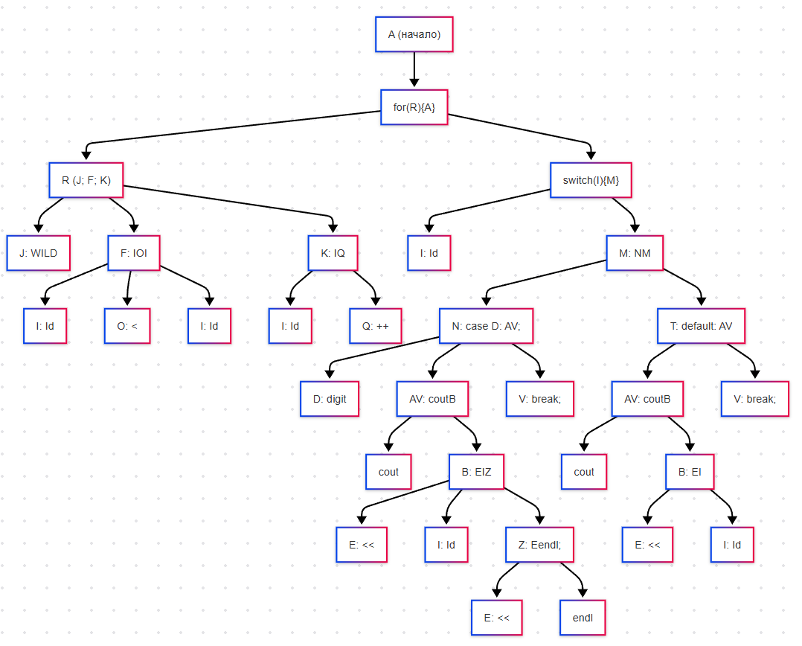

Рис. 2. Дерево вывода

4. Логическое проектирование

4.1 Блок-схемы

Блок-схемы — это графические представления алгоритмов или процессов, которые показывают последовательность выполнения шагов с использованием различных символов. Они являются важным инструментом для логического проектирования в программировании по нескольким причинам. Во-первых, блок-схемы помогают ясно видеть и понимать логику алгоритмов, показывая, как данные перемещаются и обрабатываются. Во-вторых, они позволяют легче планировать и обсуждать алгоритмы до их реализации, что уменьшает вероятность ошибок и недоразумений. В-третьих, блок-схемы являются хорошим средством для документирования процесса разработки, что помогает в будущем поддерживать и обновлять код. И, наконец, они позволяют легче находить и устранять ошибки в логике алгоритмов до их реализации в коде.

Основные элементы блок-схем включают овал, который обозначает начало и конец процесса, прямоугольник для выполнения действий или операций, ромб для условных операторов, проверка условий и принятие решений, параллелограмм для ввода или вывода данных, и стрелки, которые указывают направление потока управления. Ниже представлена общая блок-схема алгоритма программы (рис. 3).

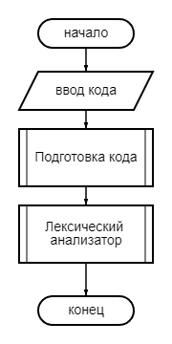

Рис. 3. Общая блок-схема алгоритма программы

Ниже на рисунке 4 показана блок-схема функции преобразования кода для лексического анализа, а именно удаления пустых строк, многострочных, а так же однострочных комментариев, пробелов и табуляции. Так же функция нумерует строки.

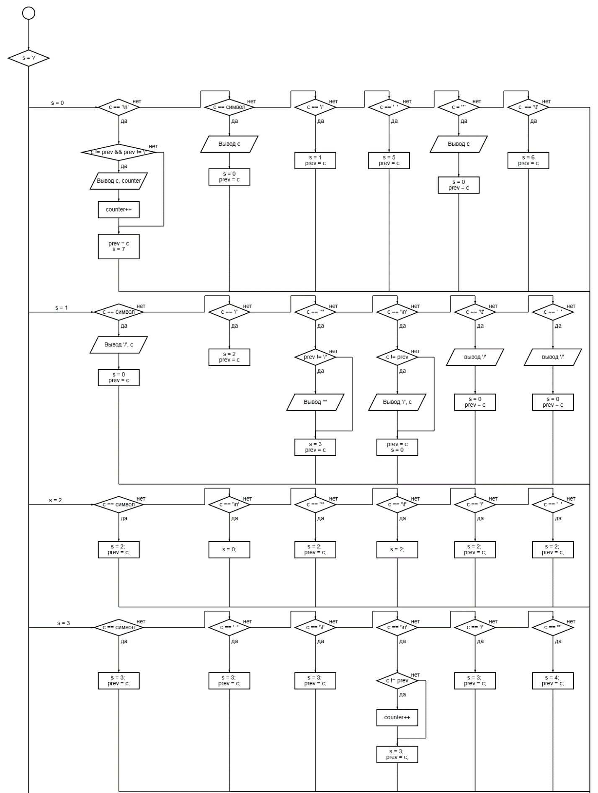



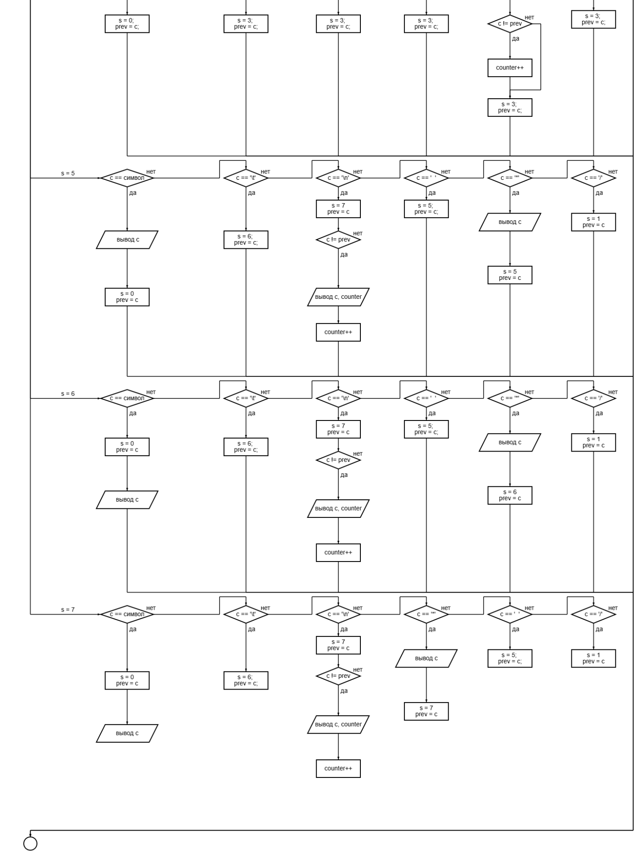

Рис. 4. Блок-схема функции преобразования кода

На рисунке 5 показана блок-схема лексического анализатора. 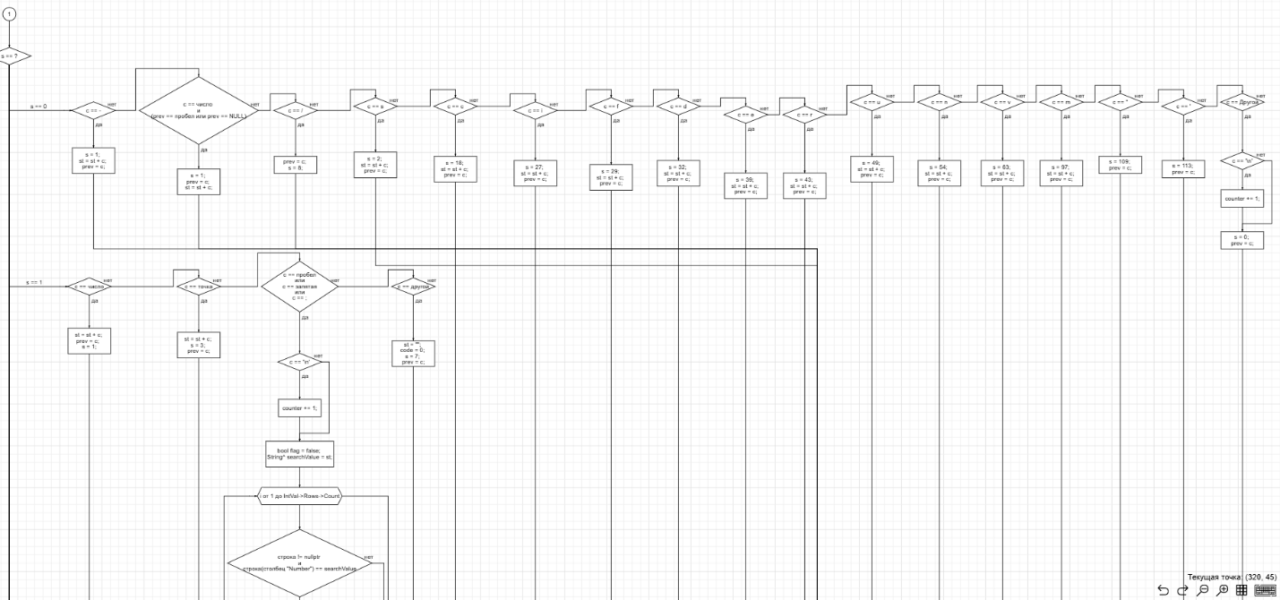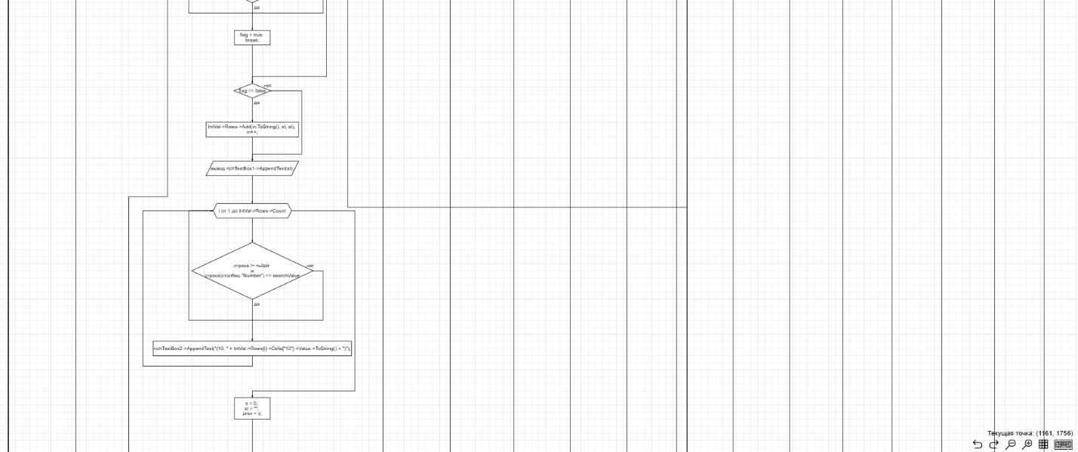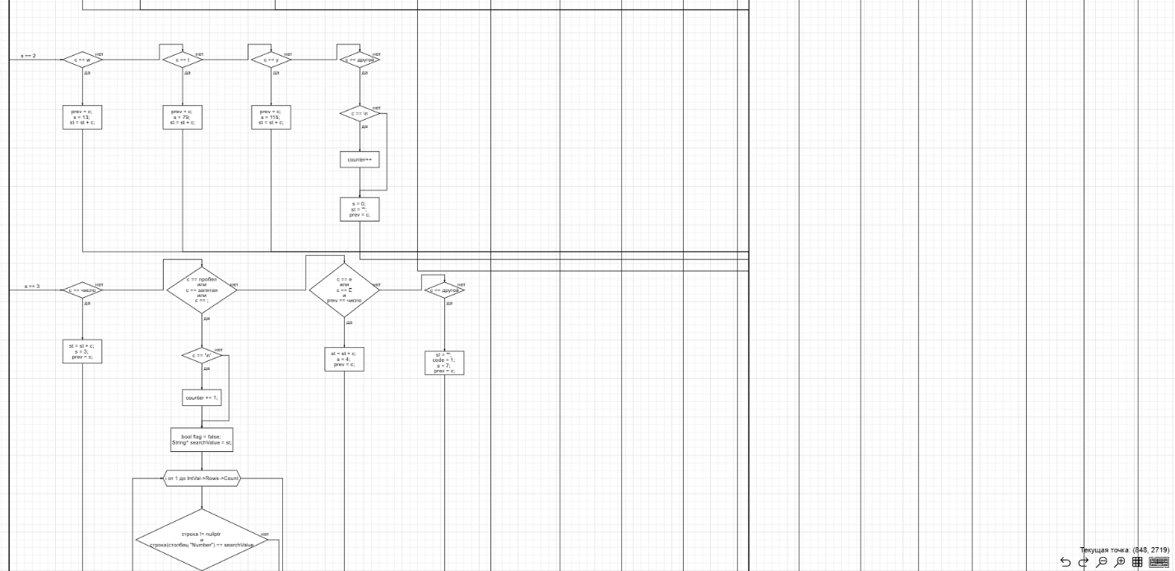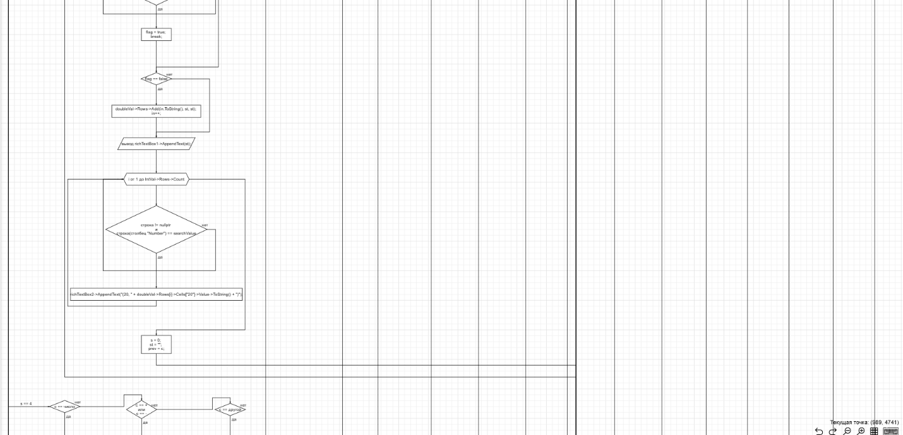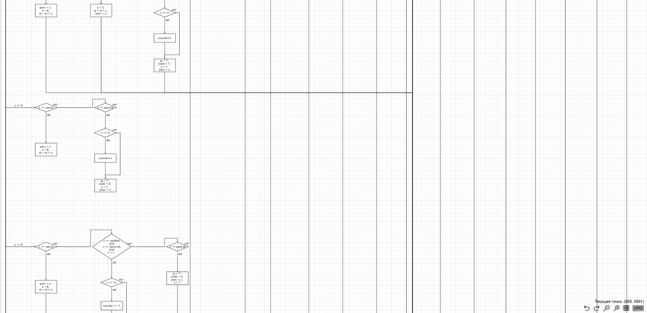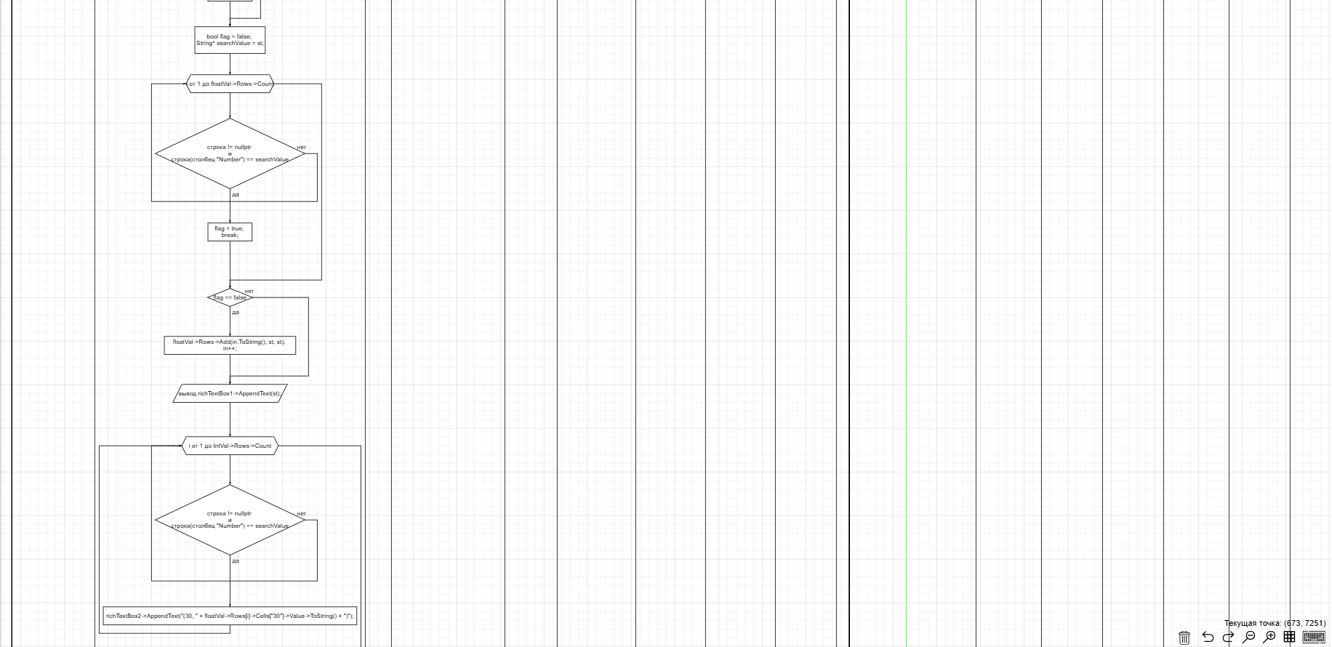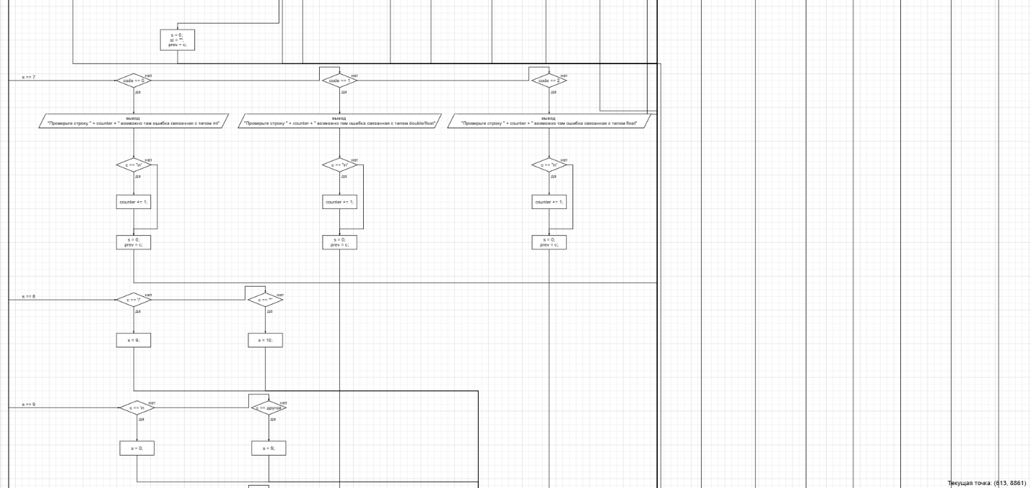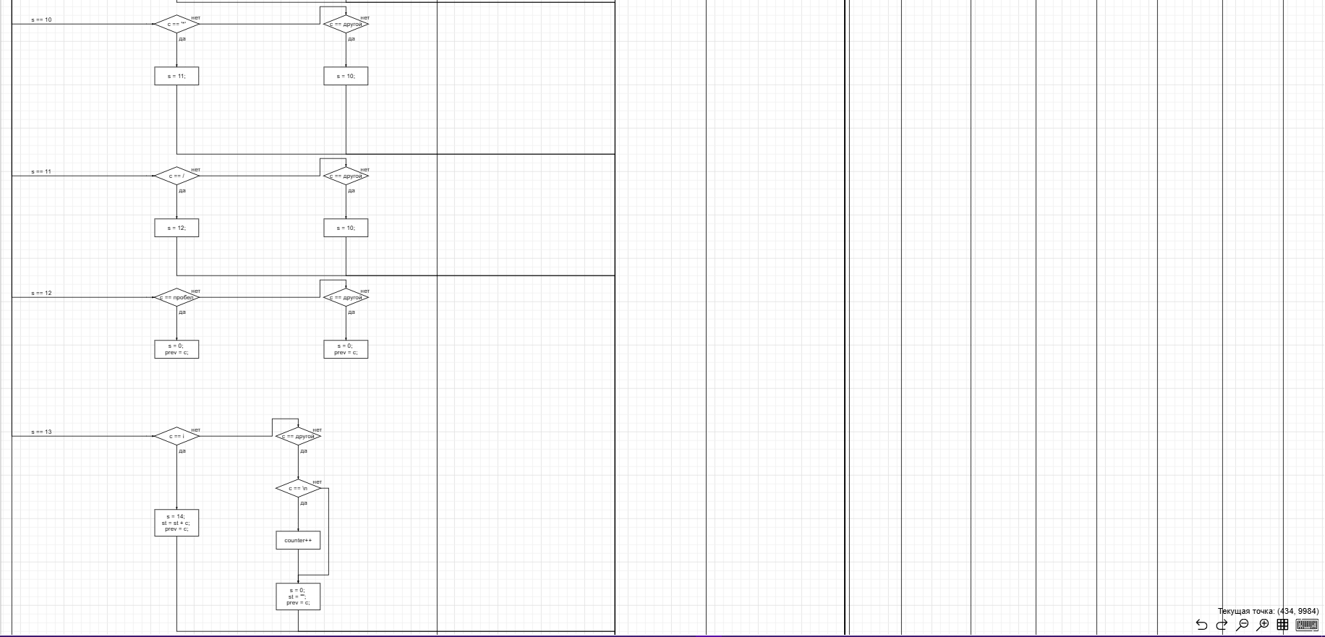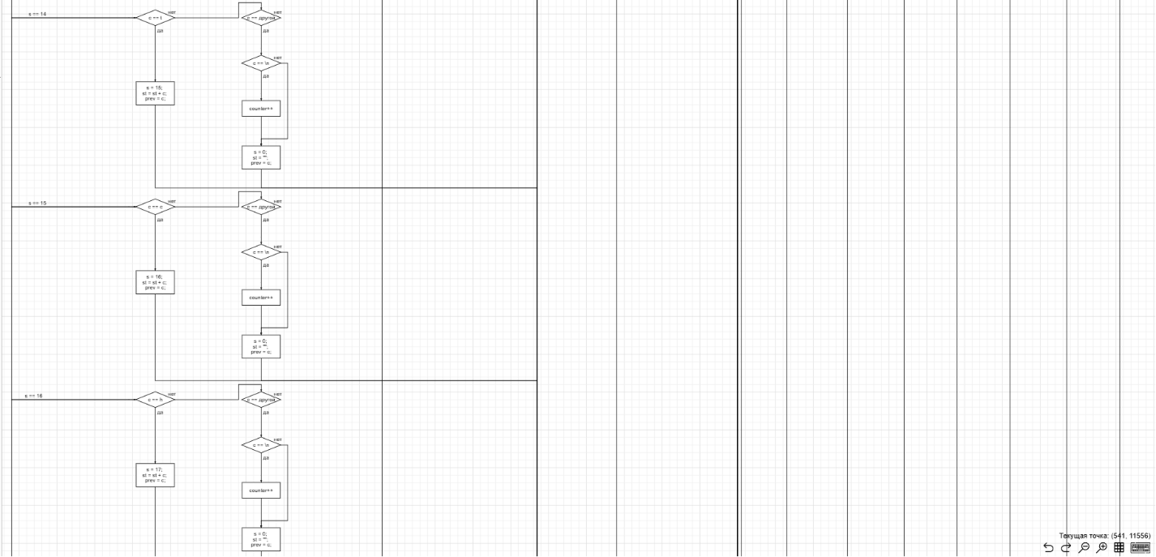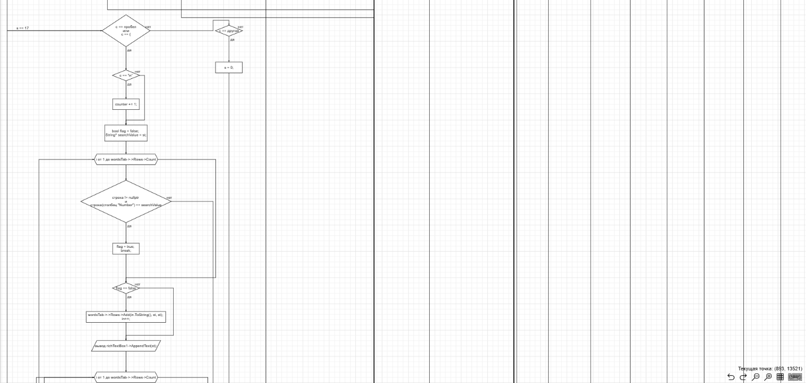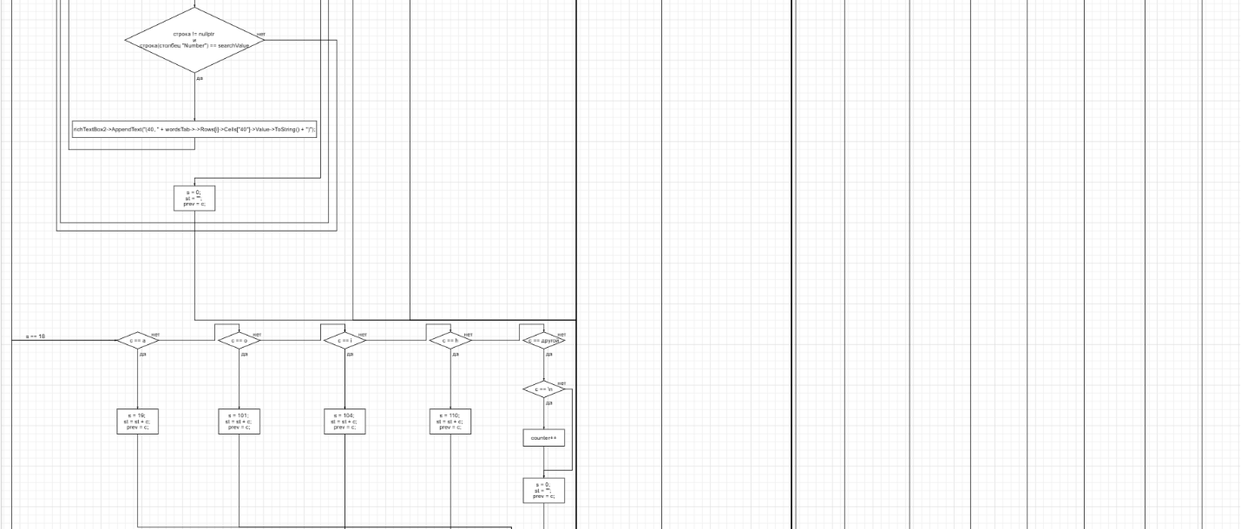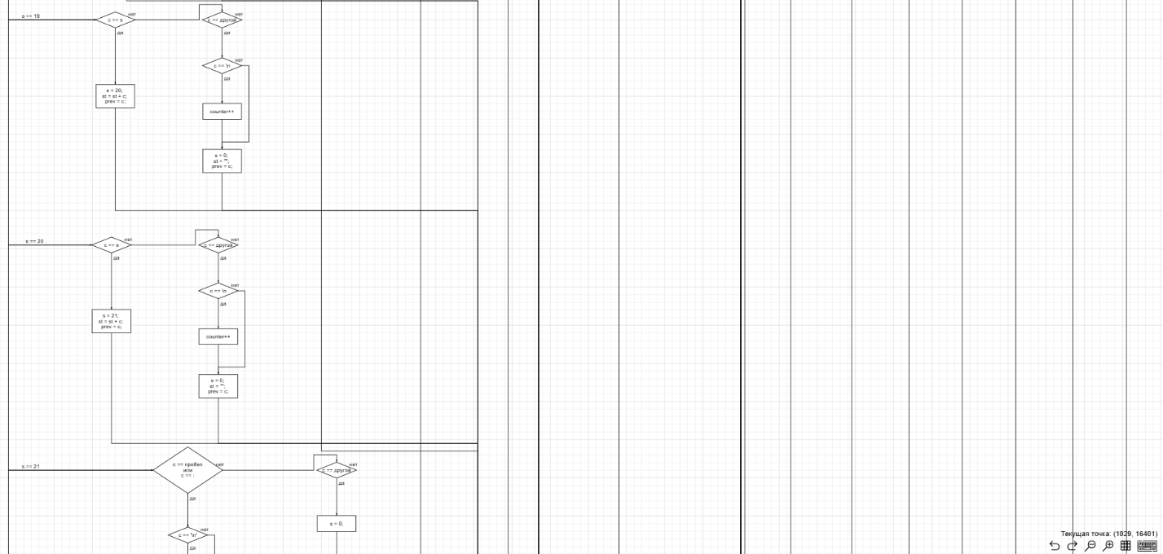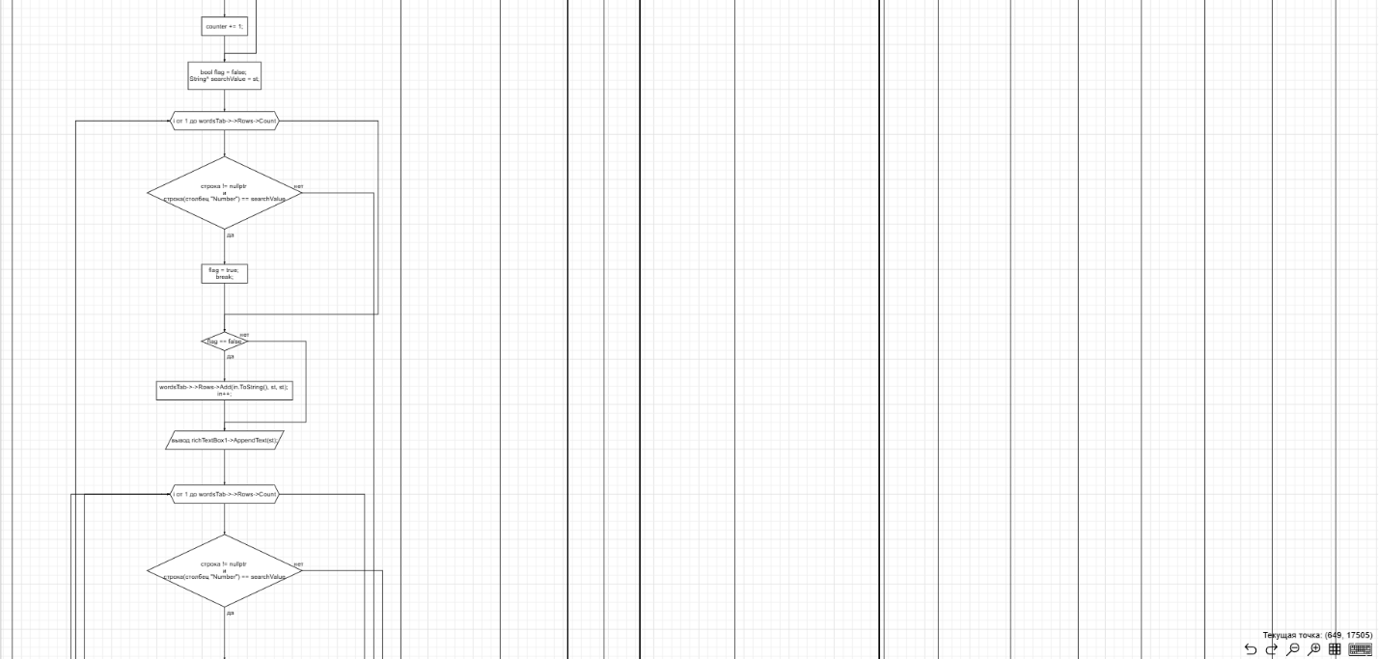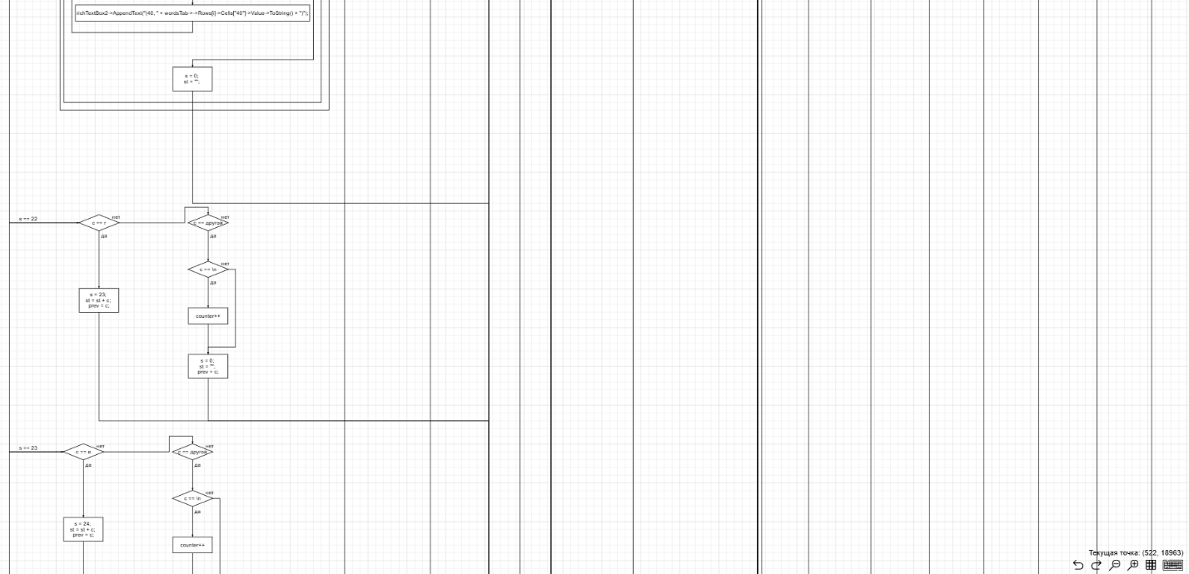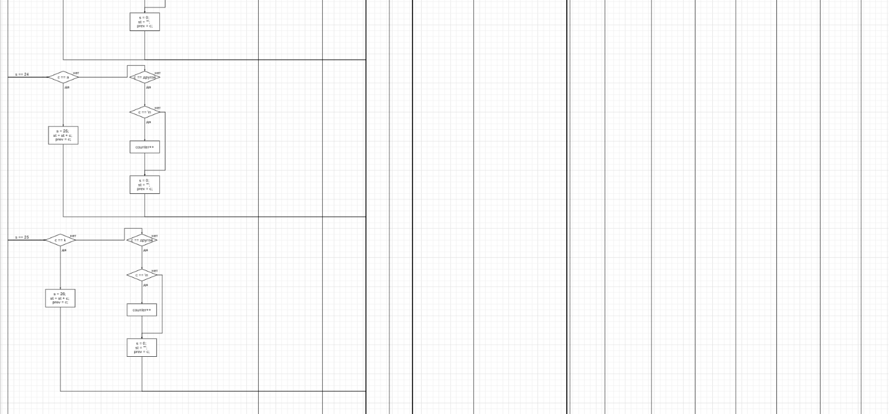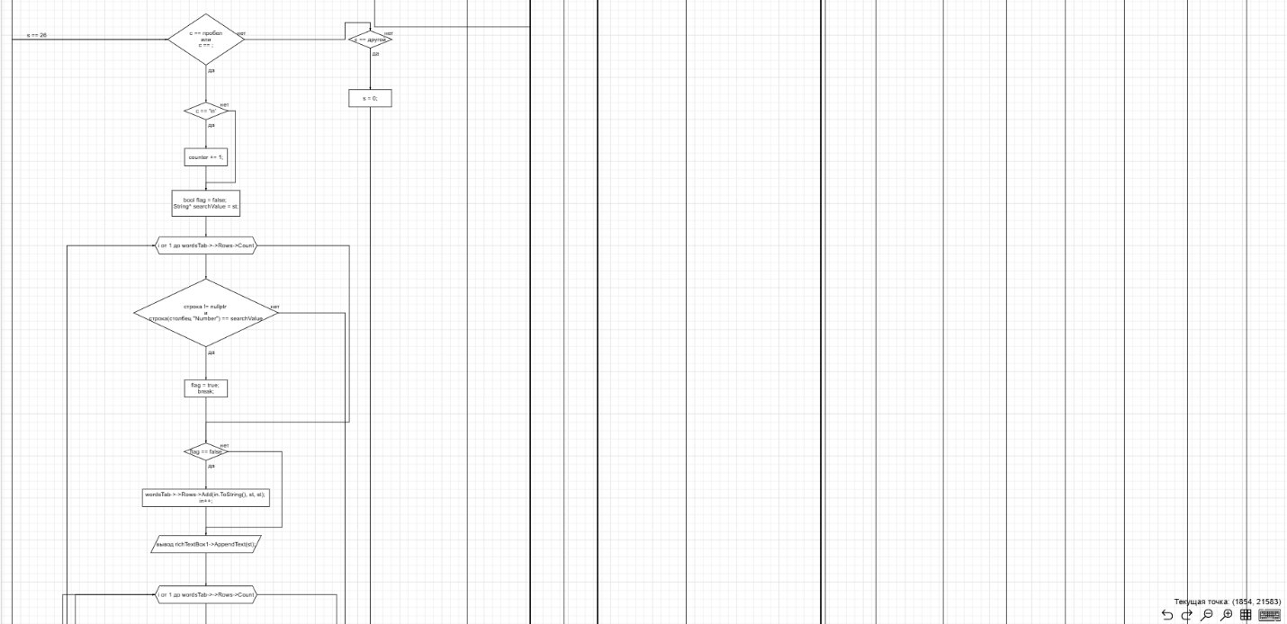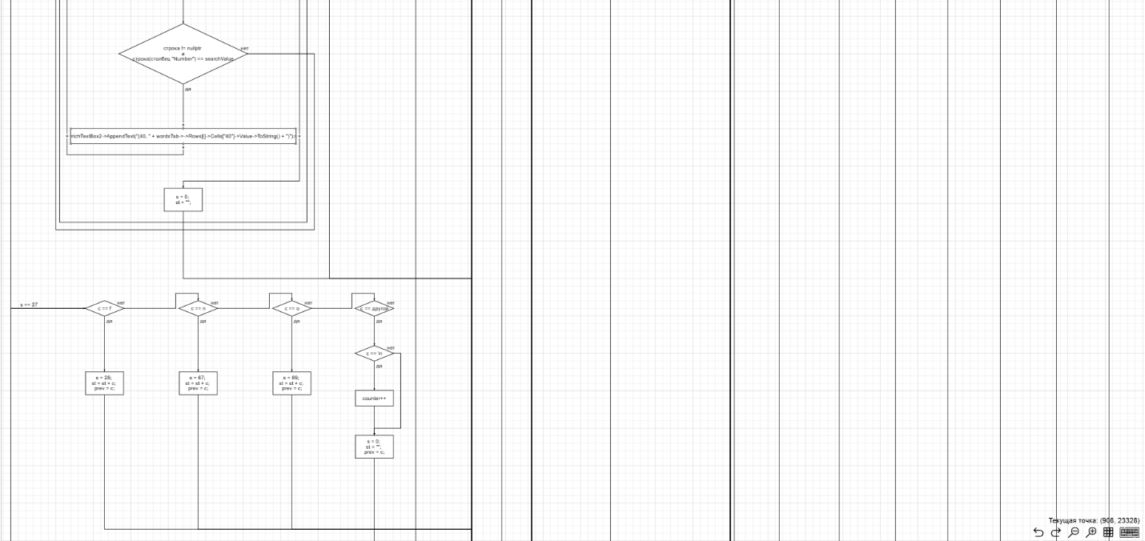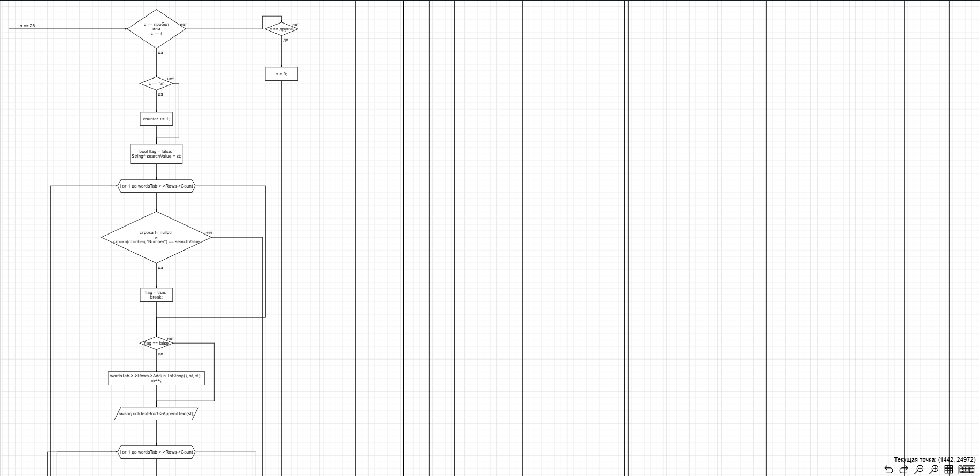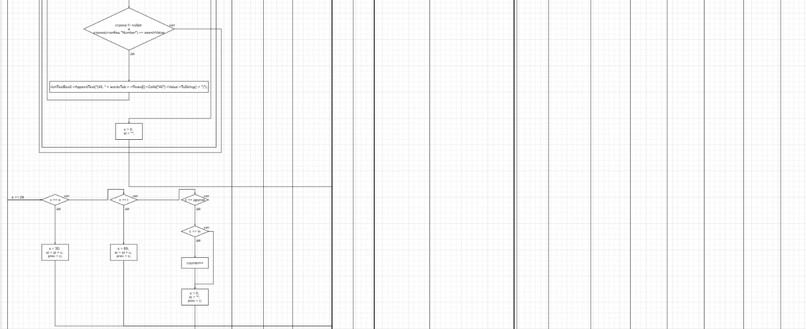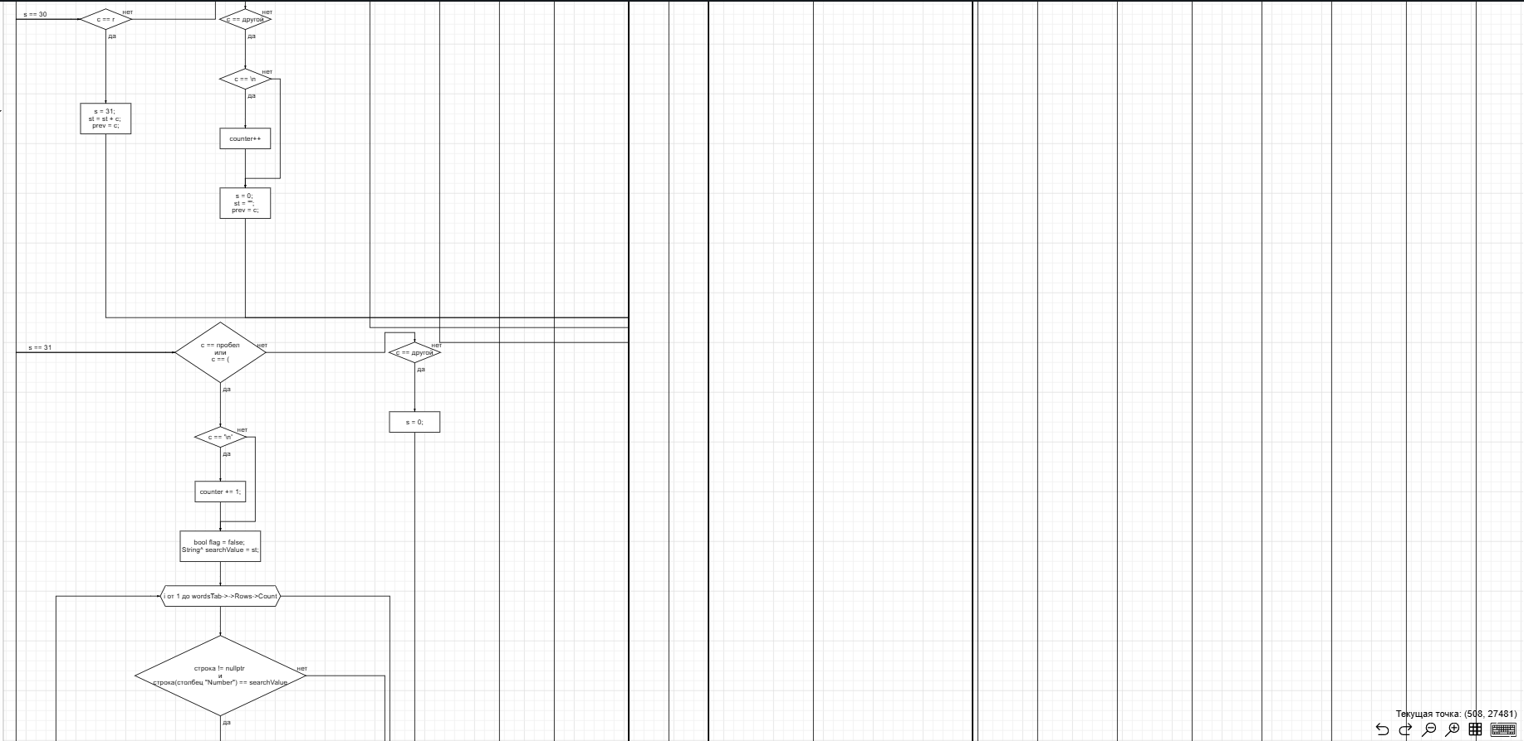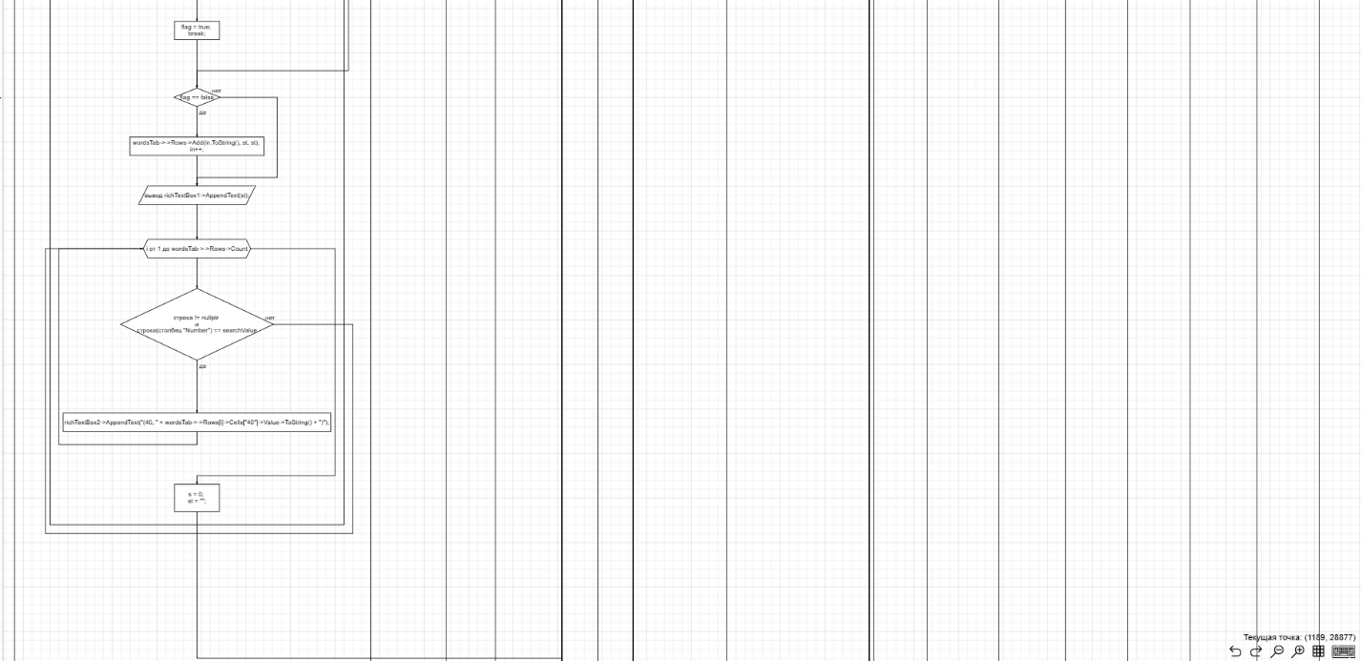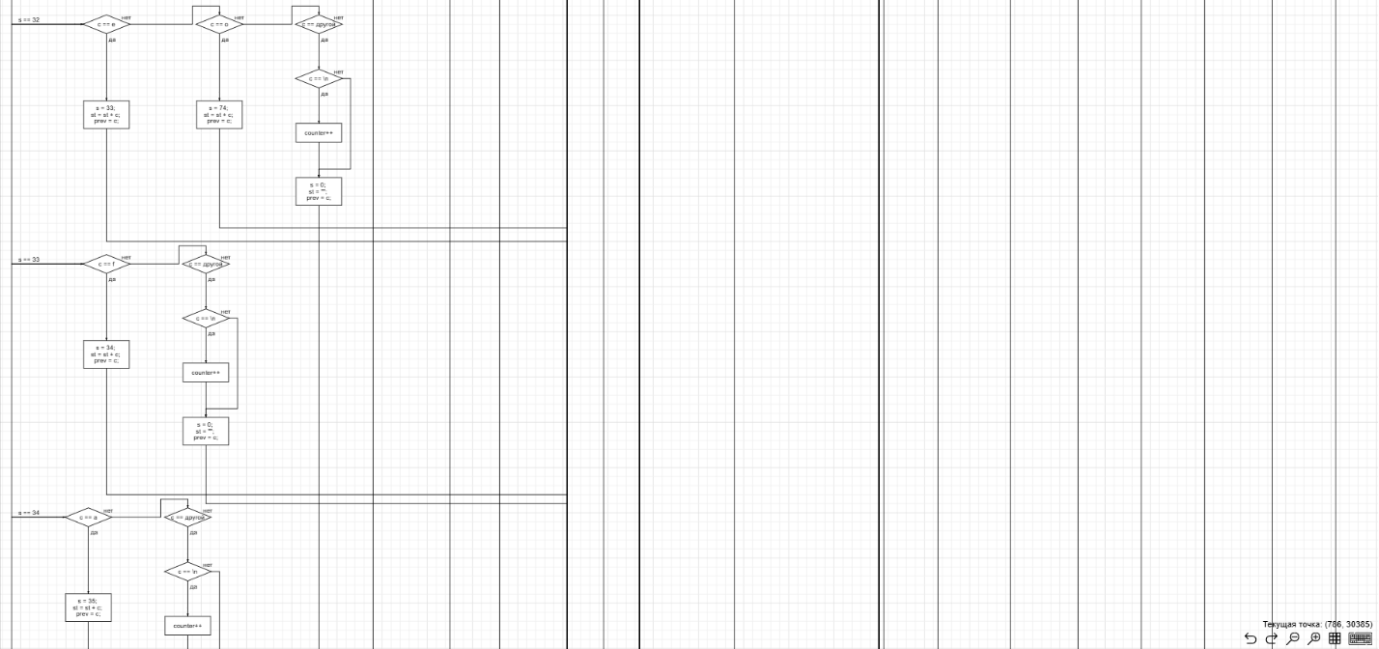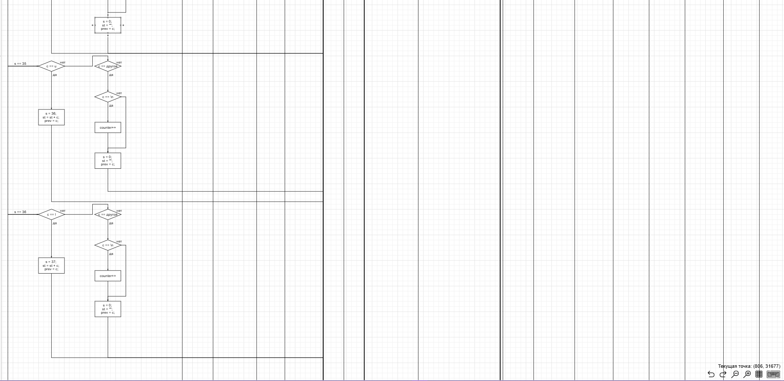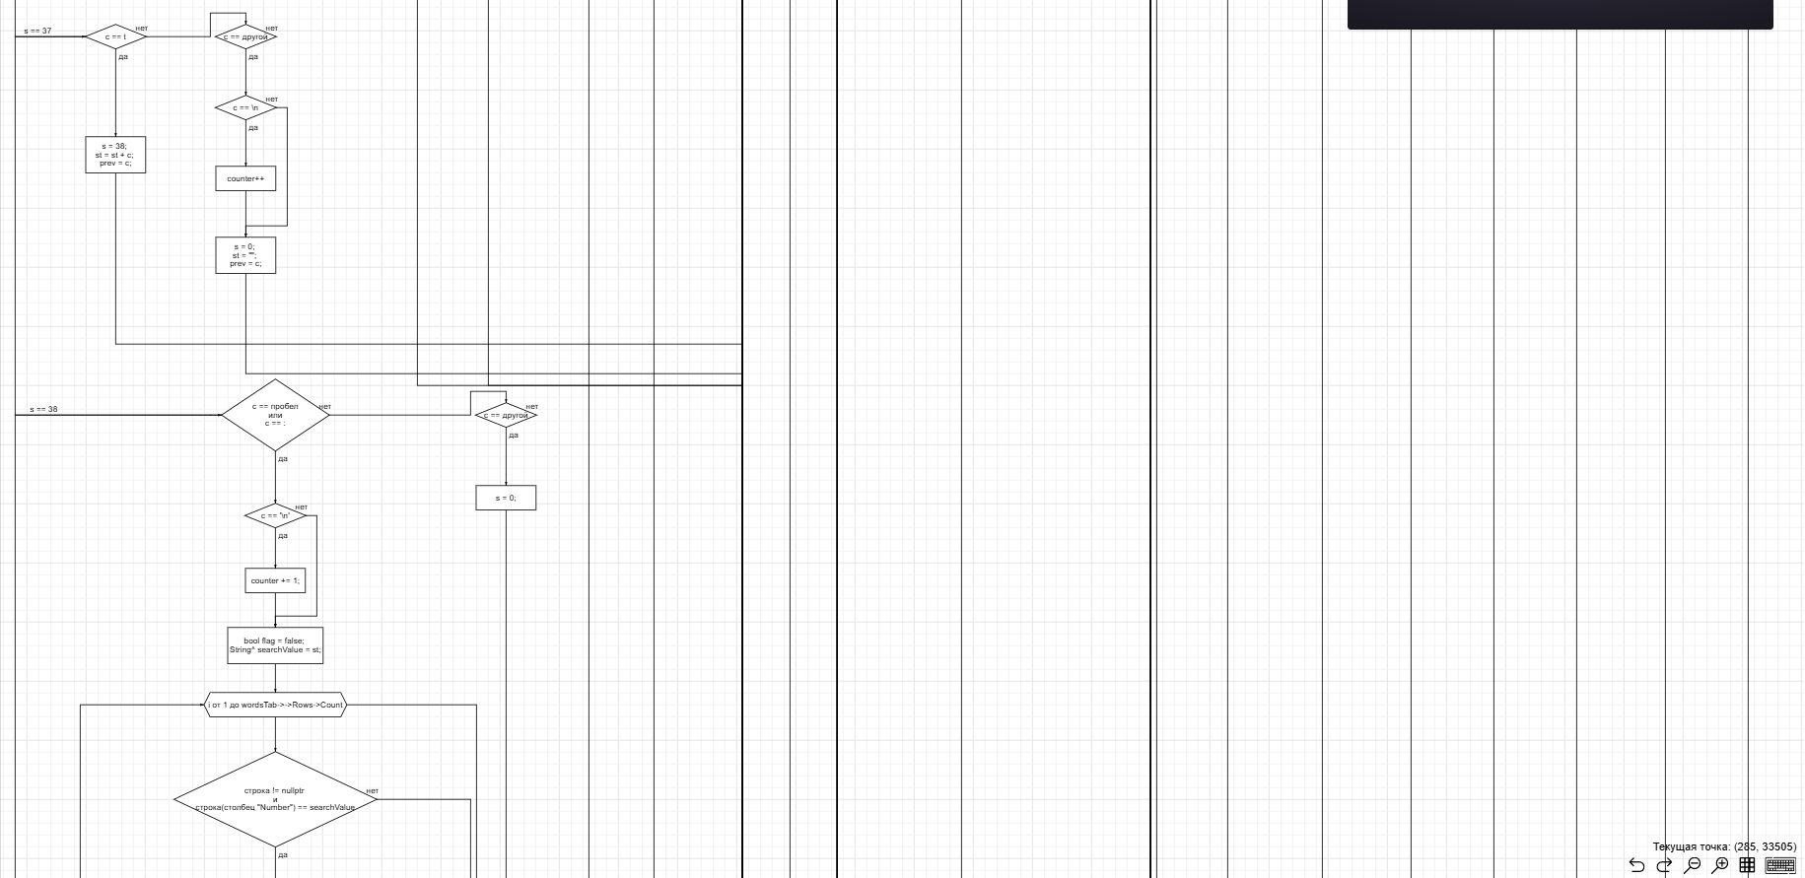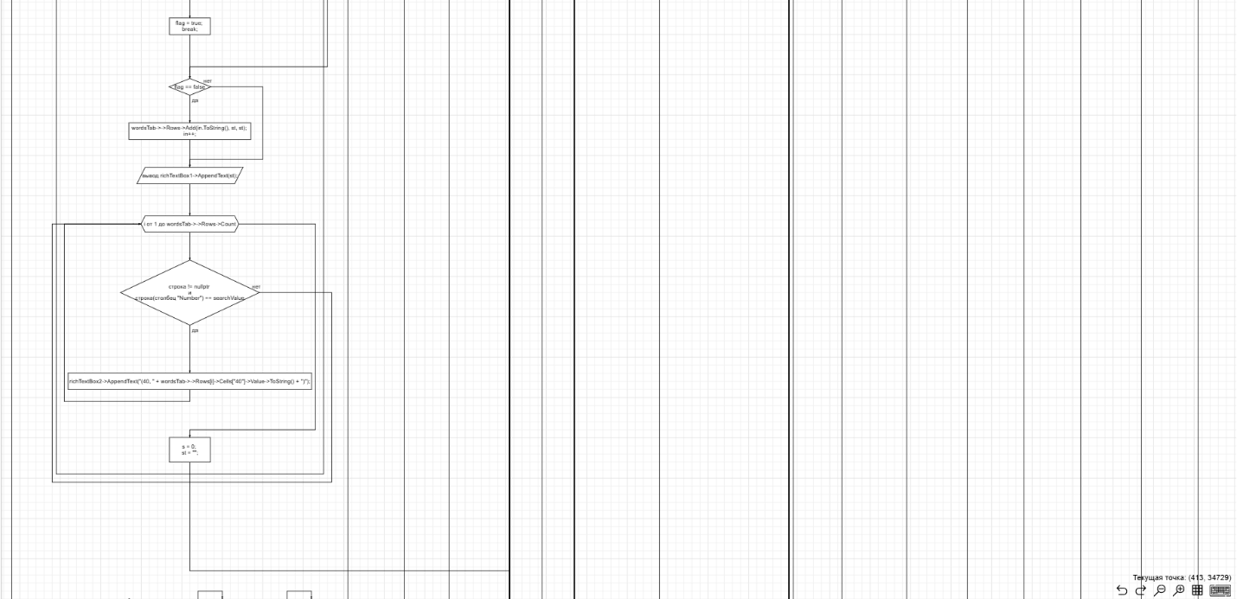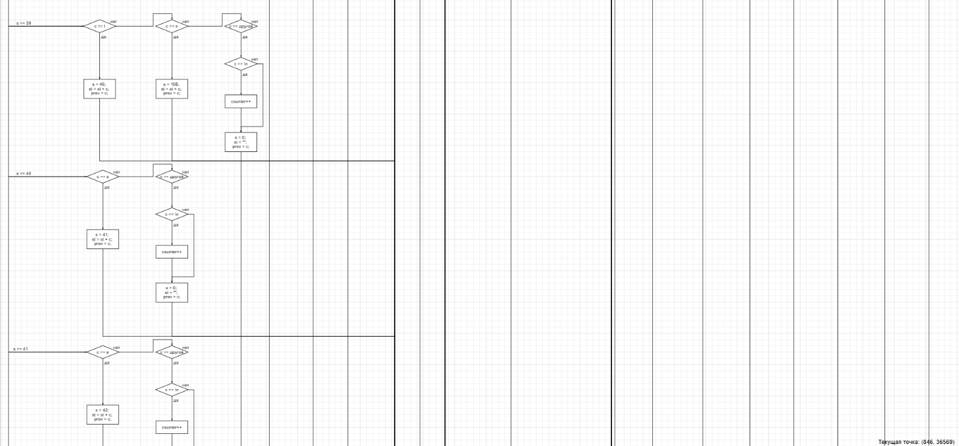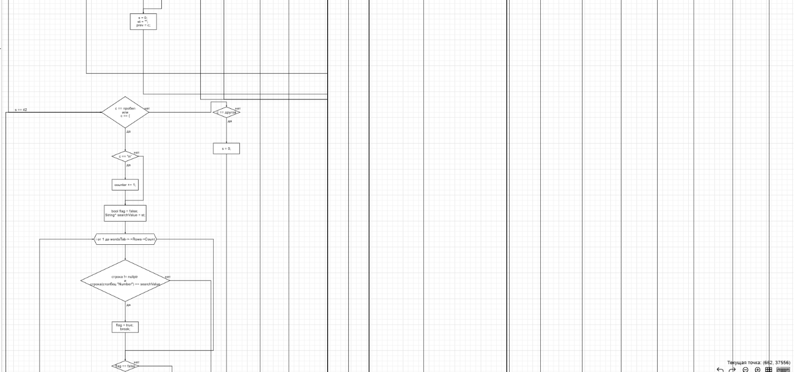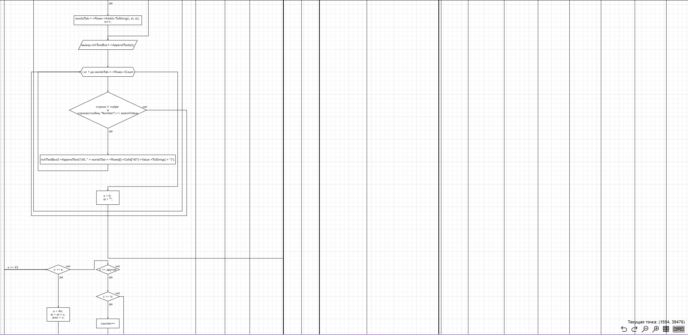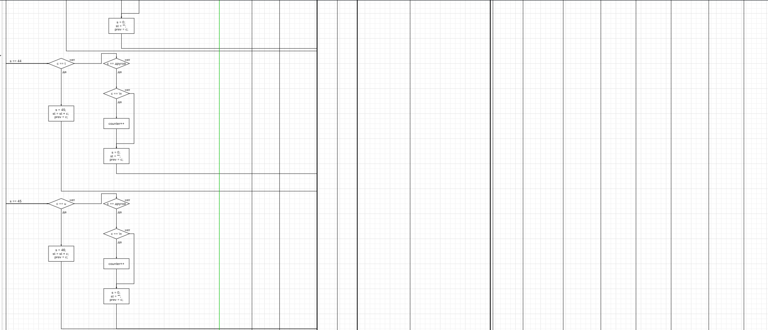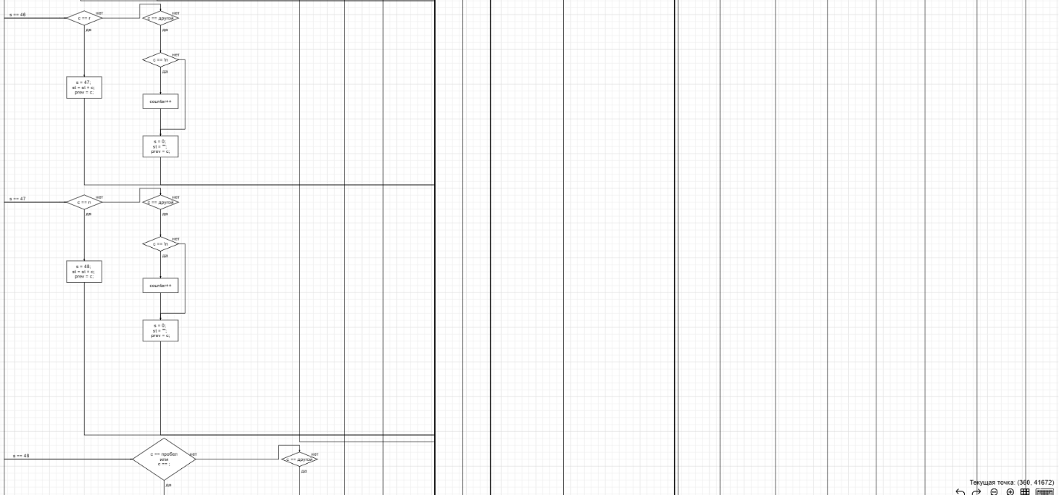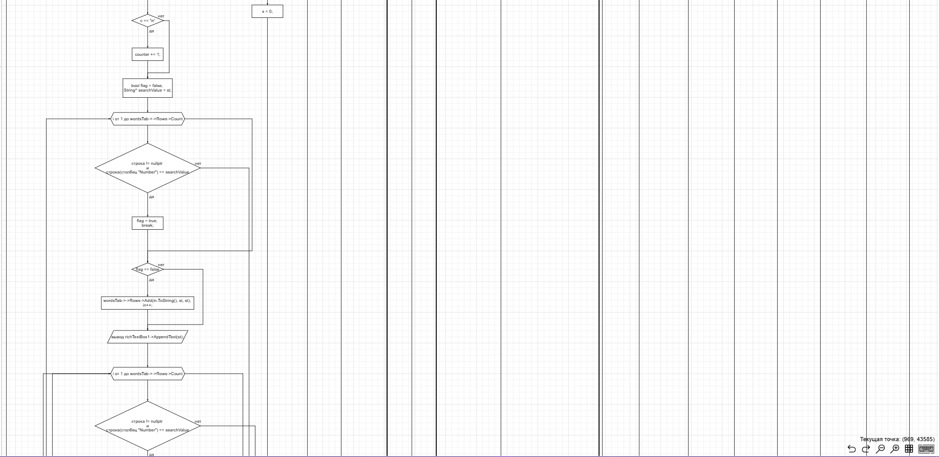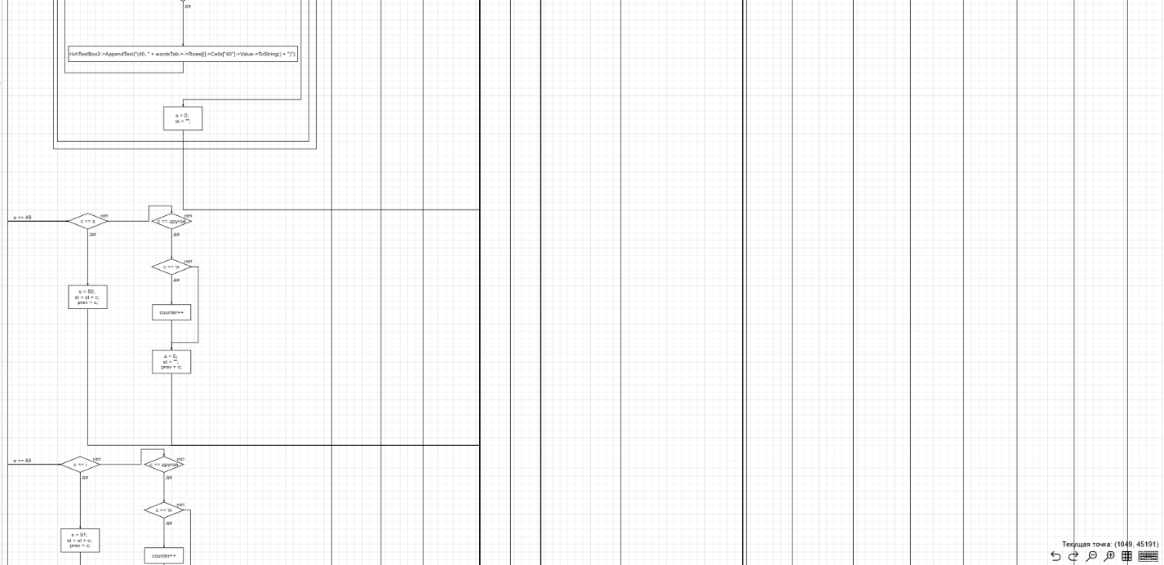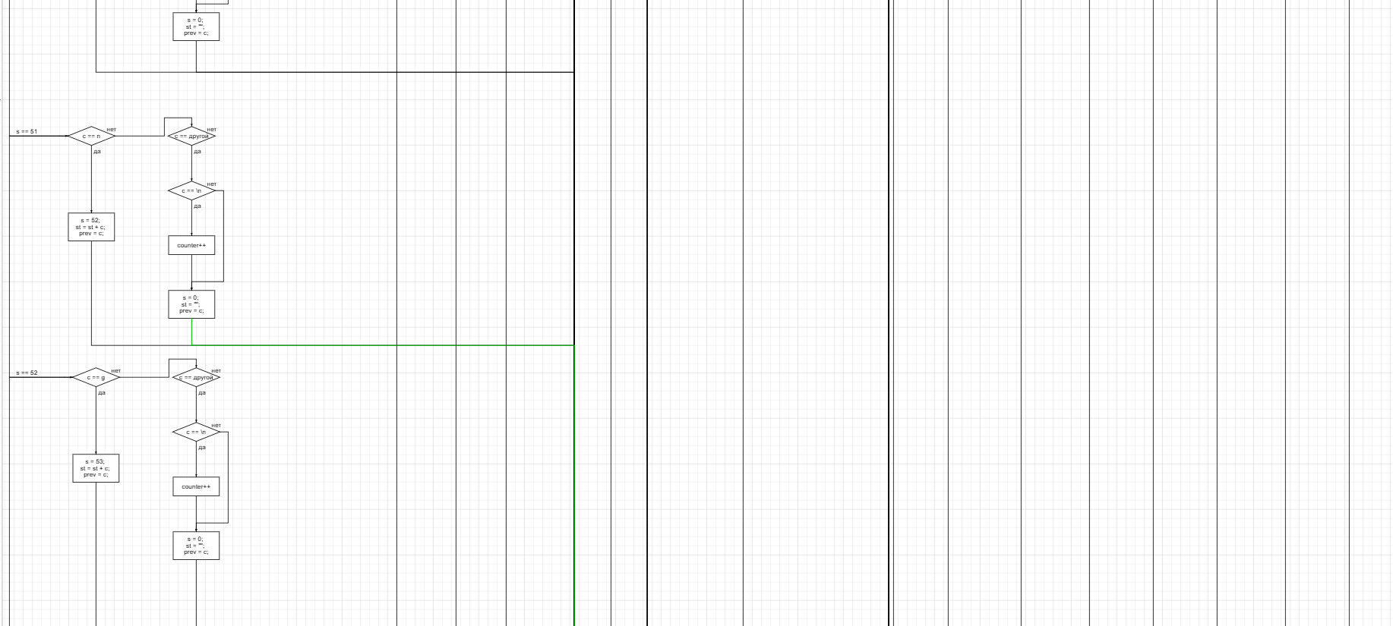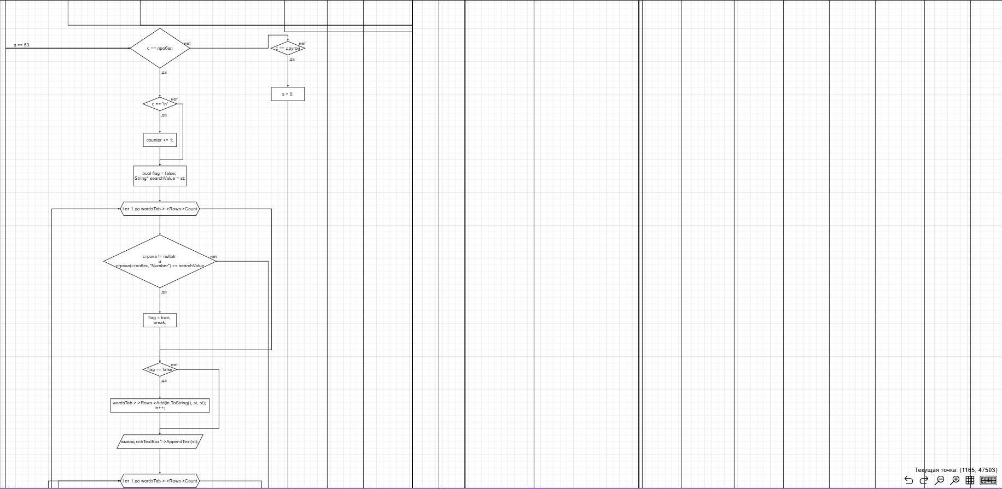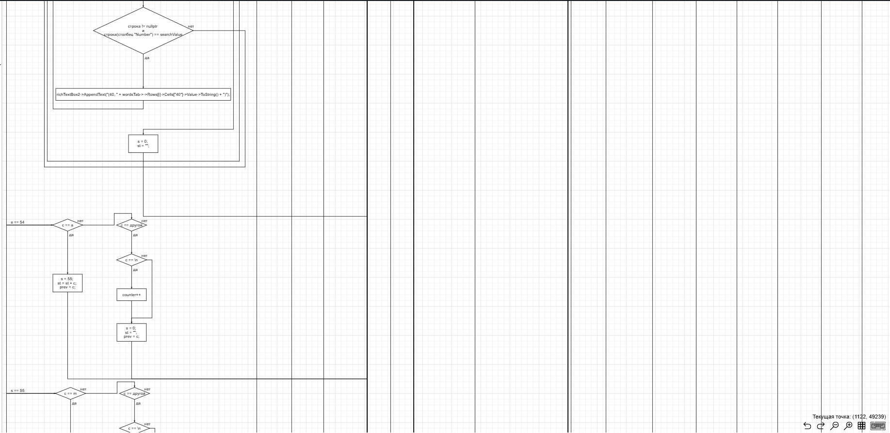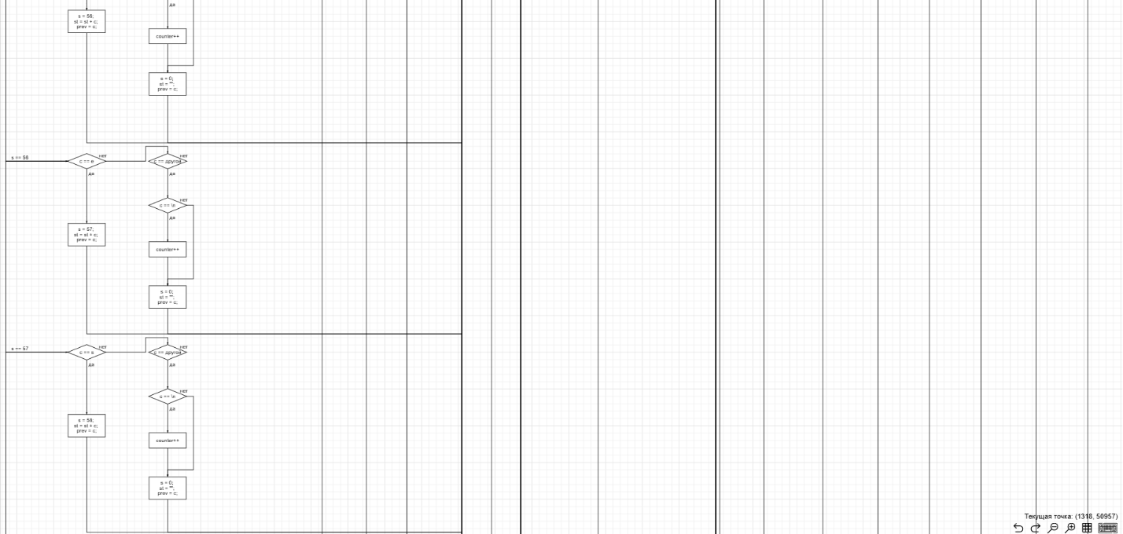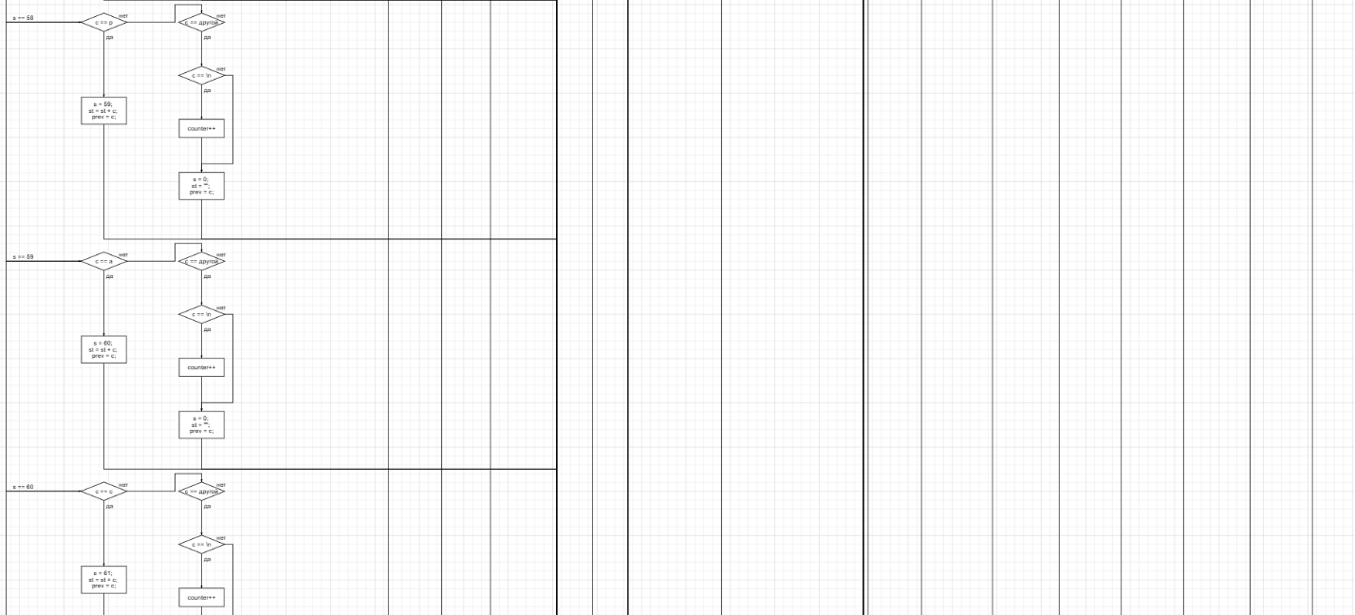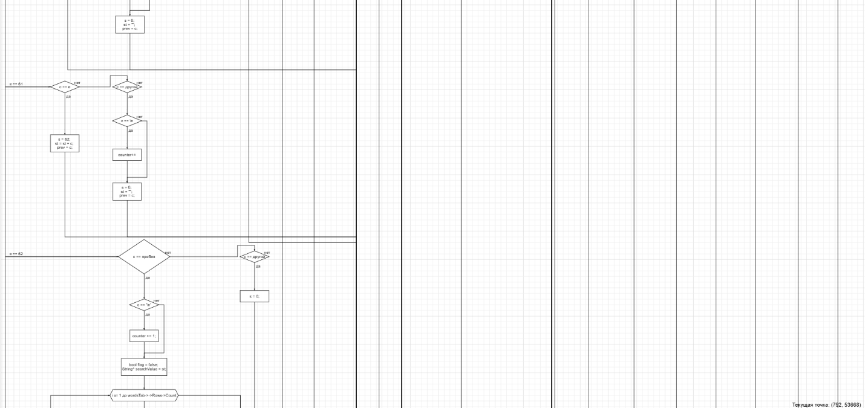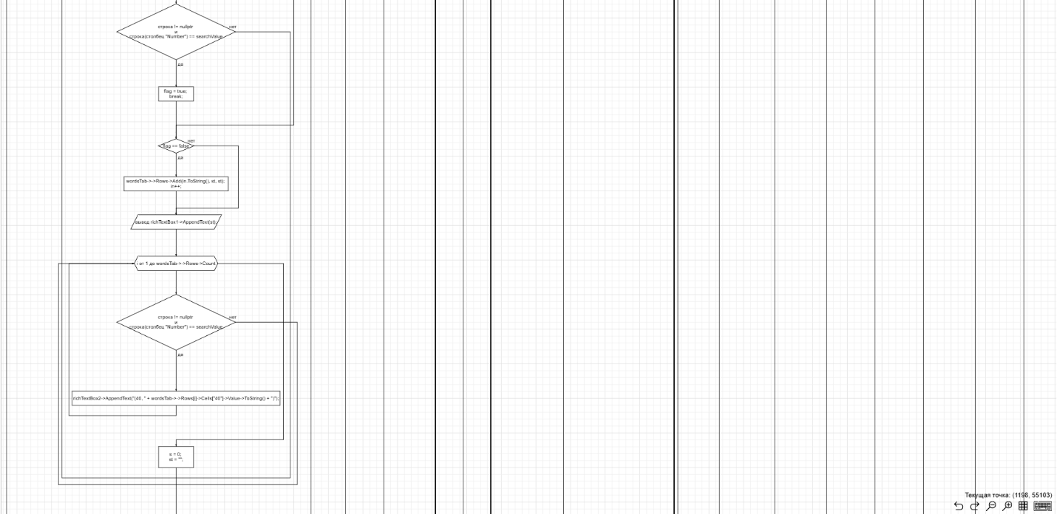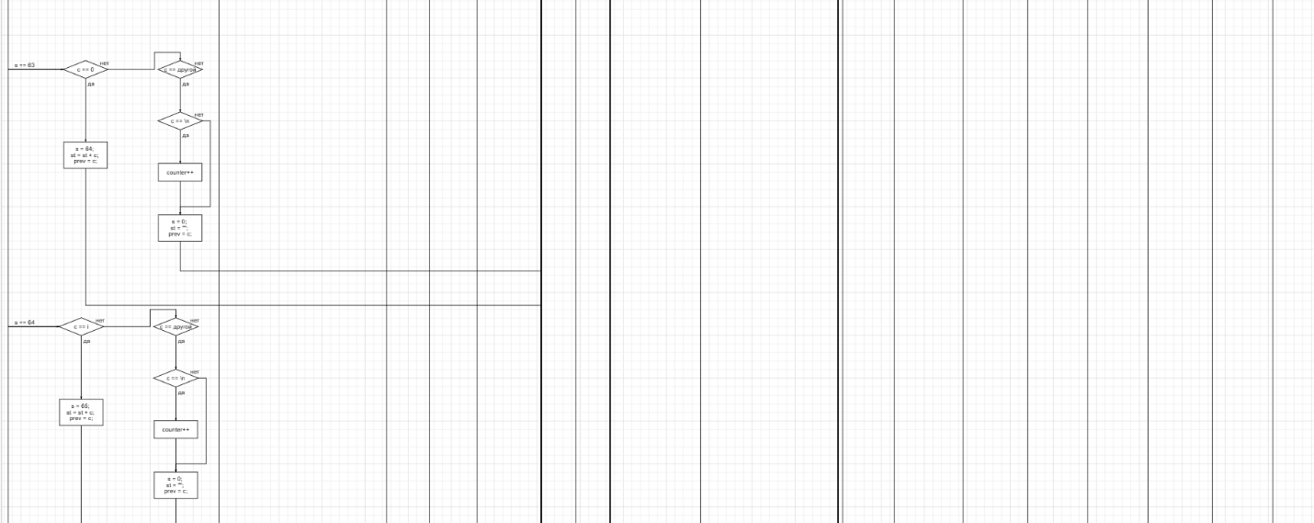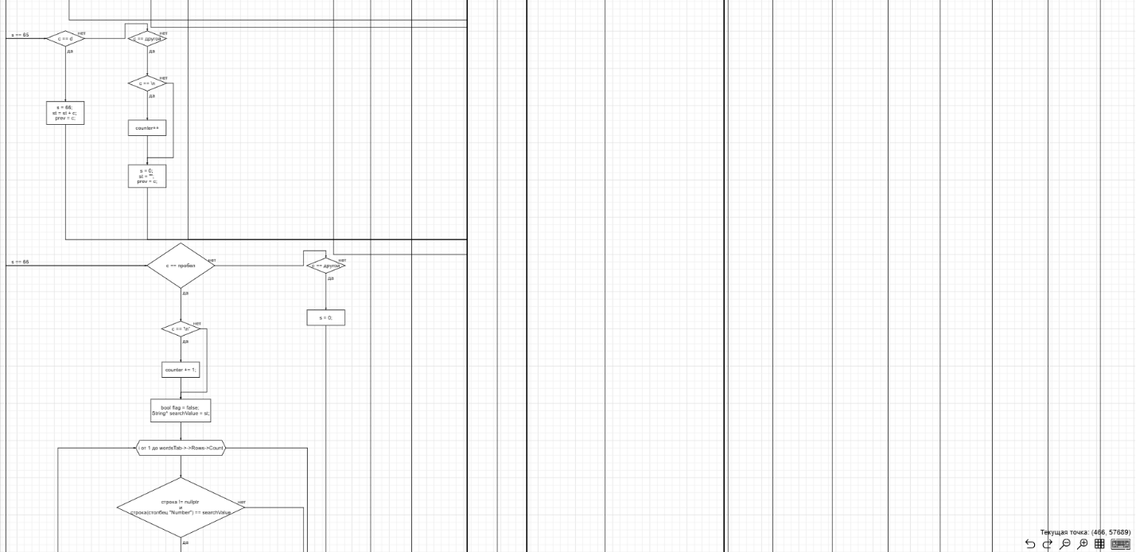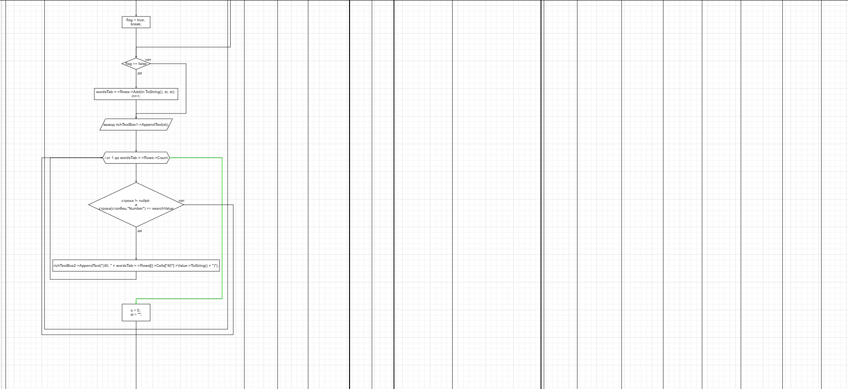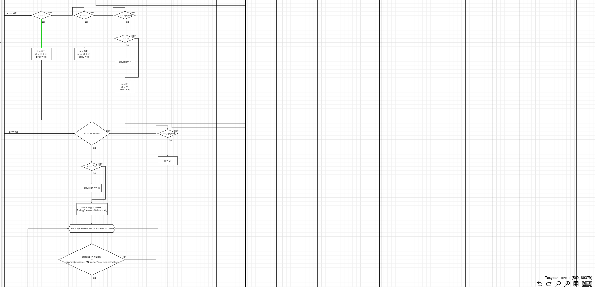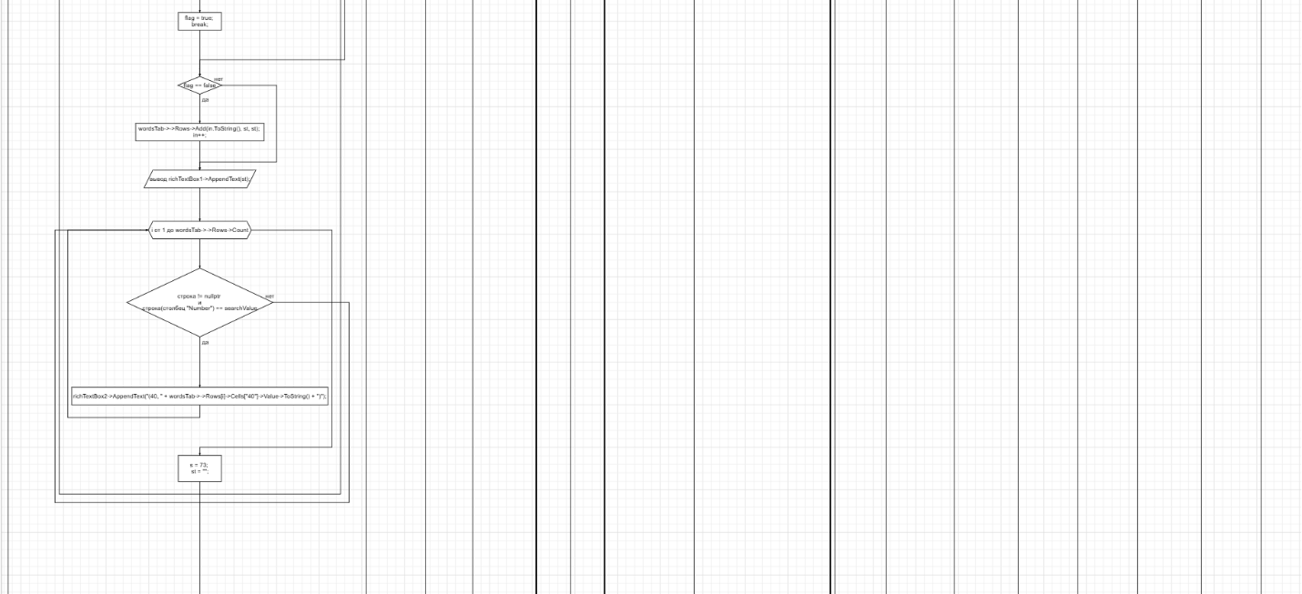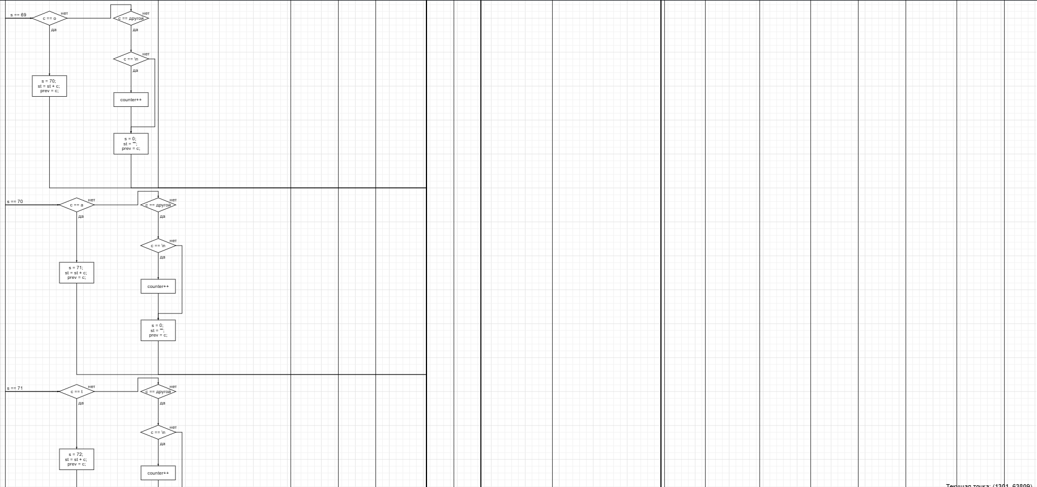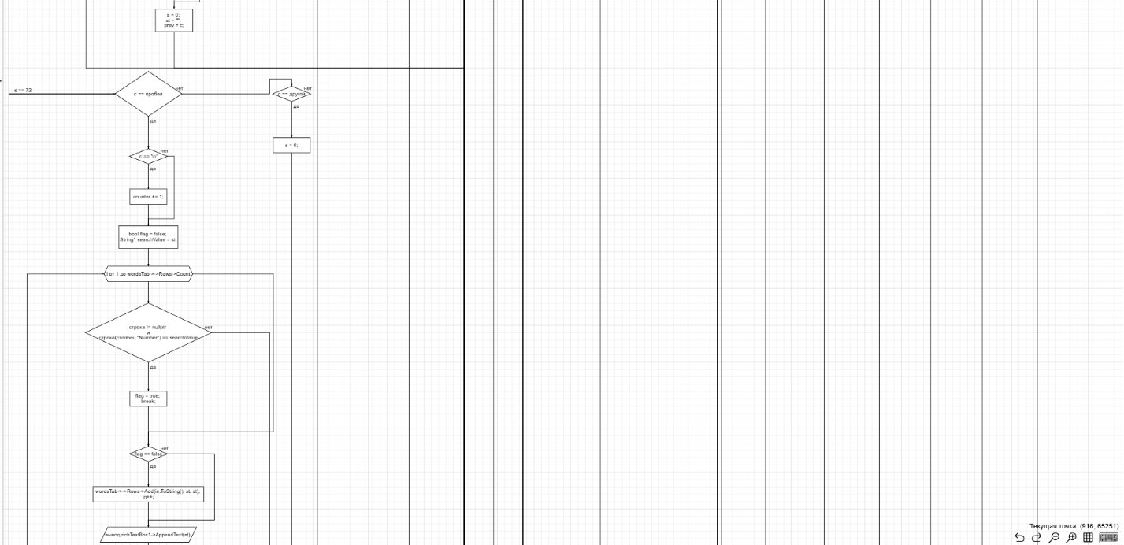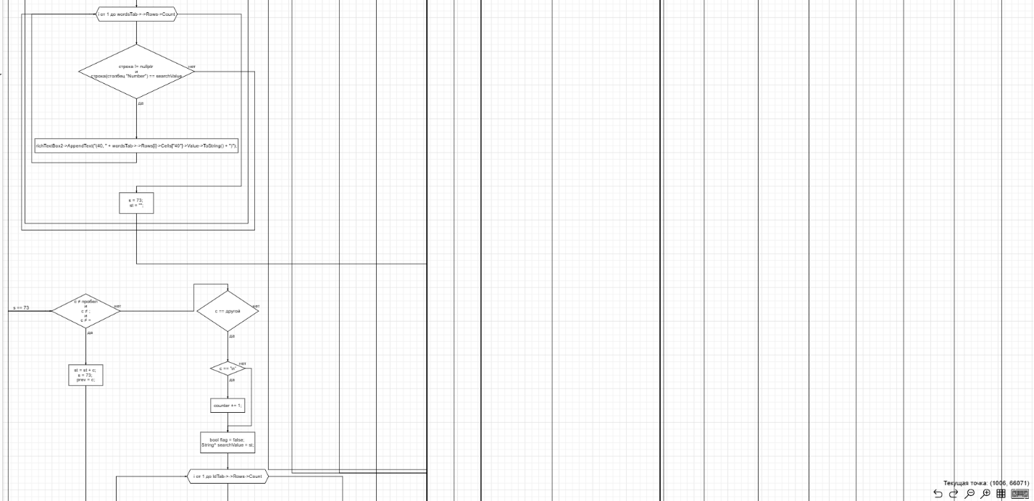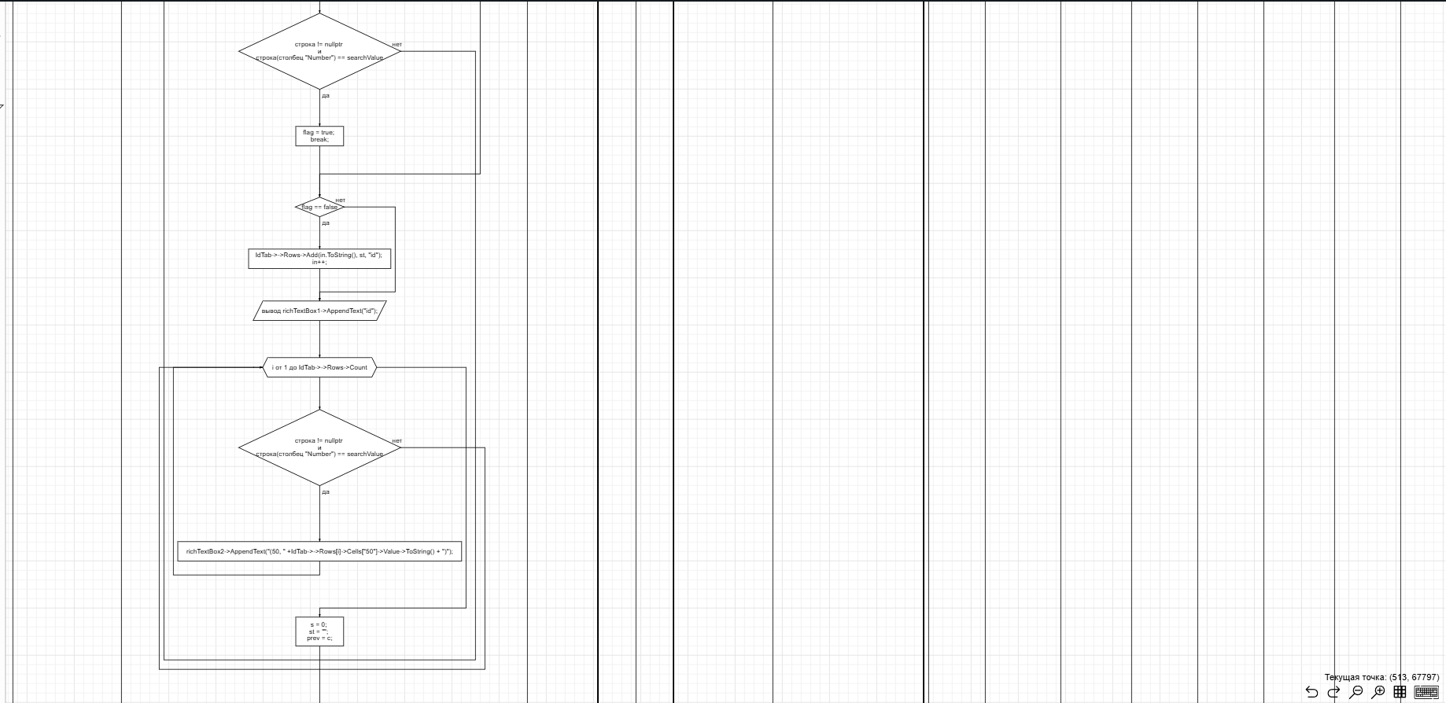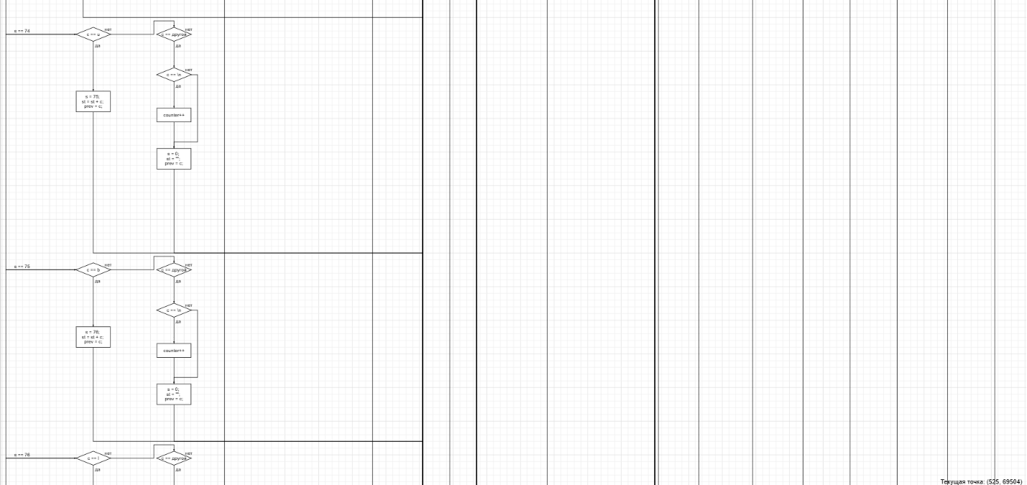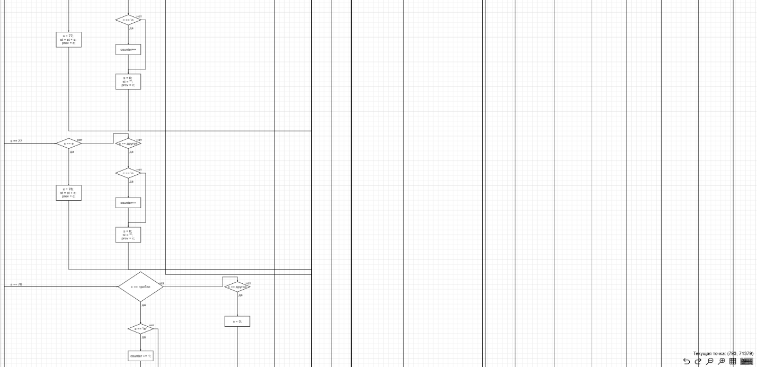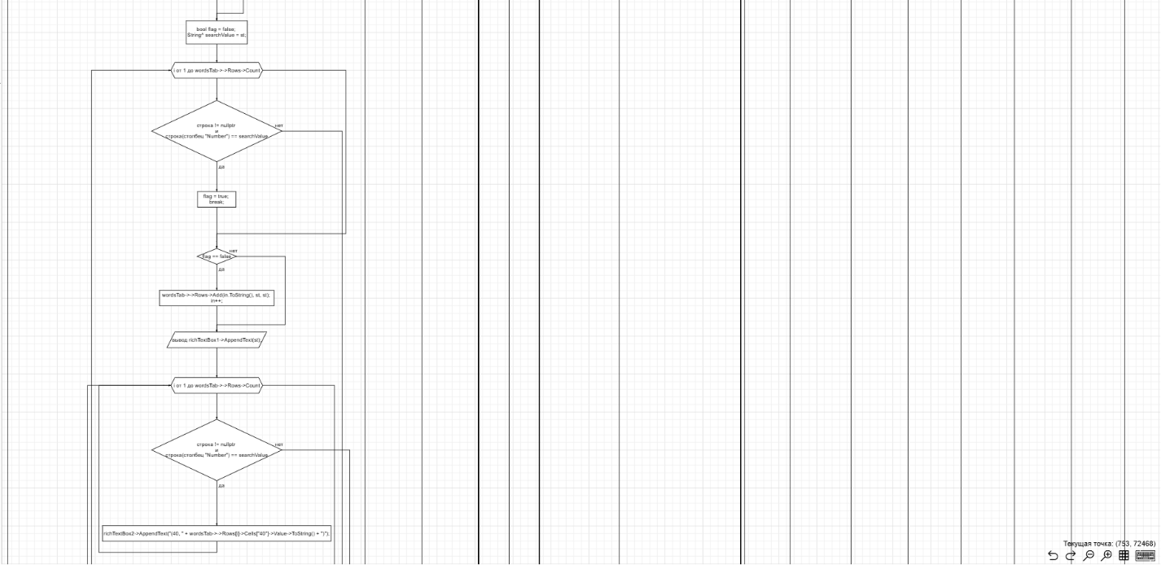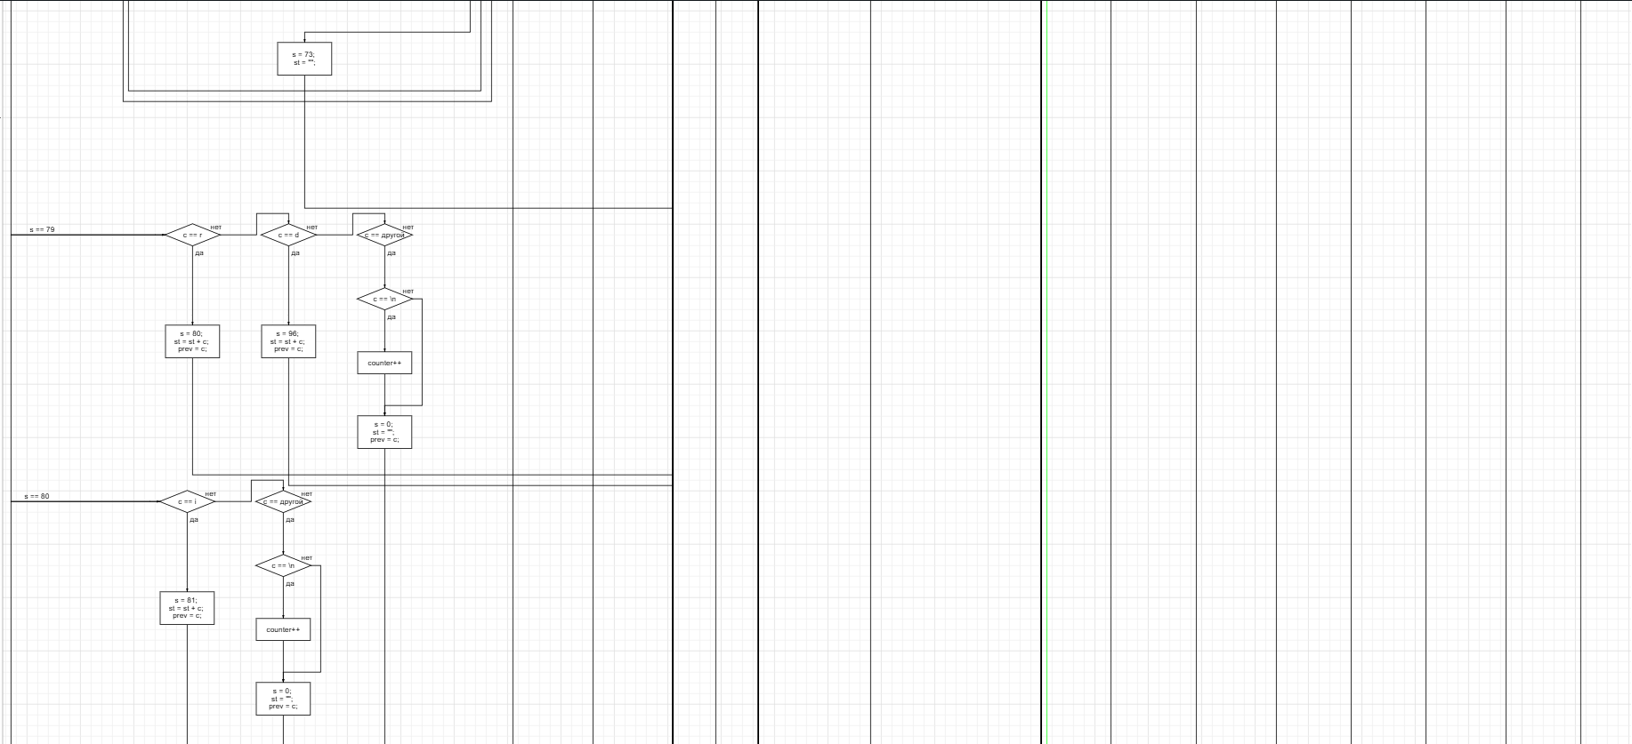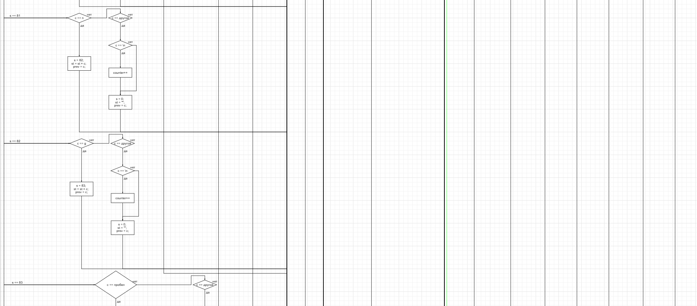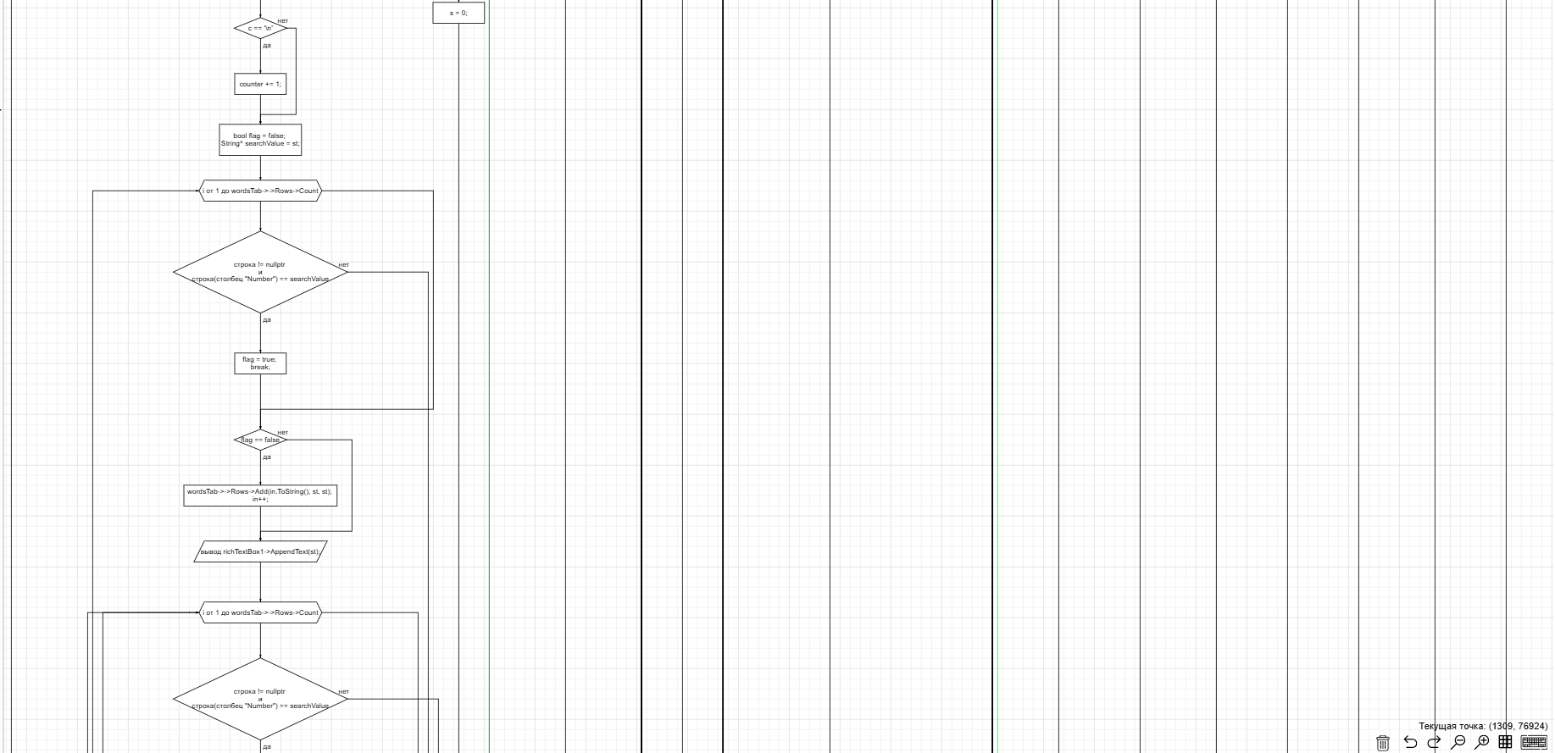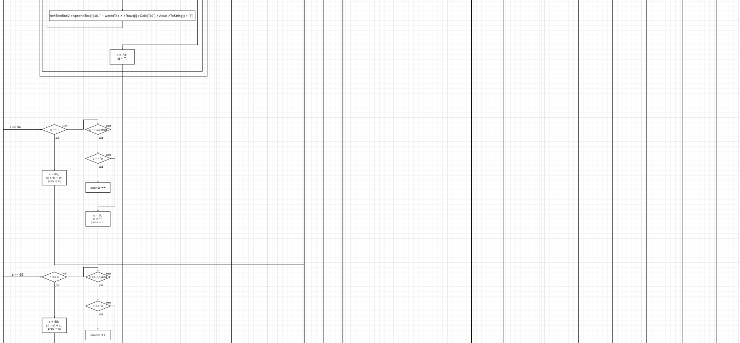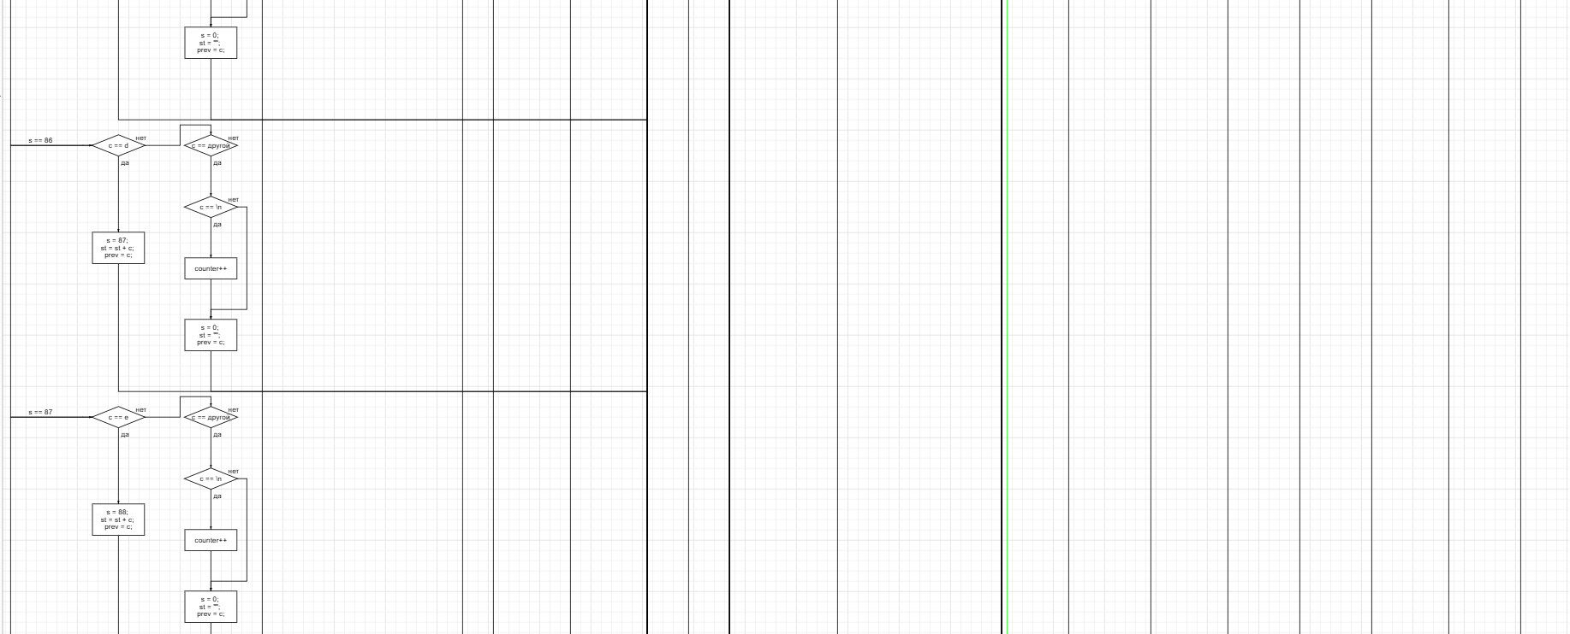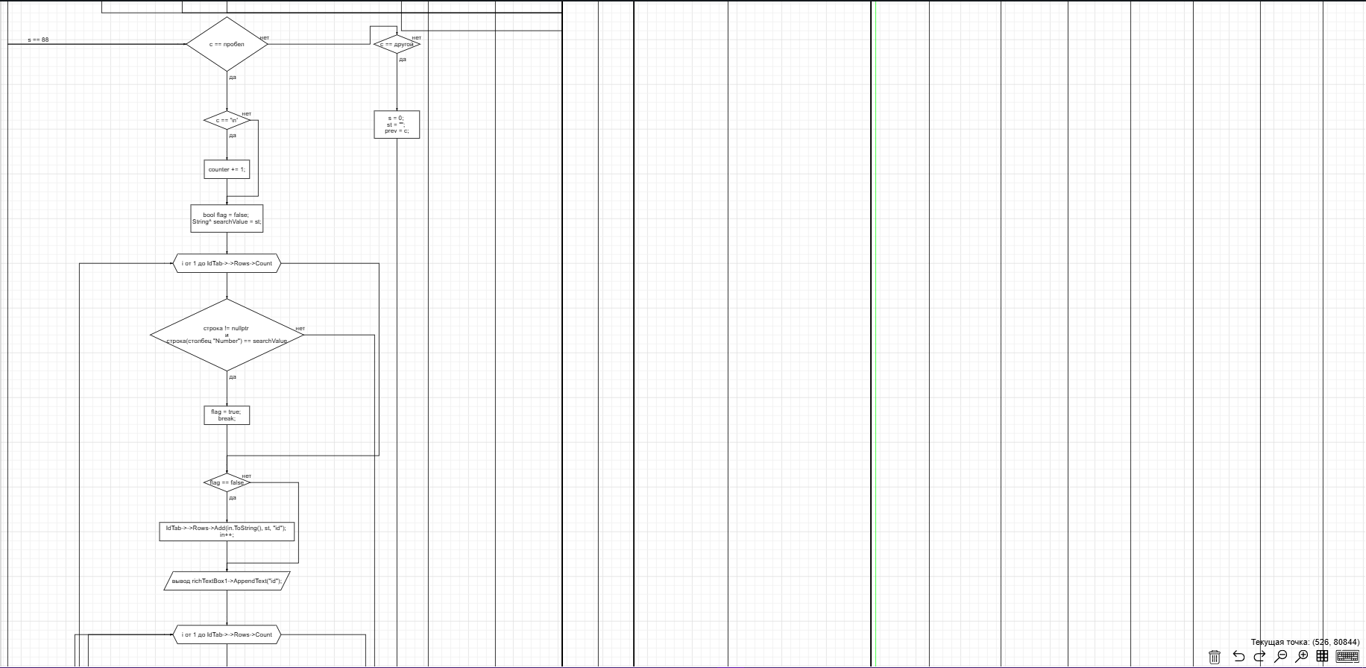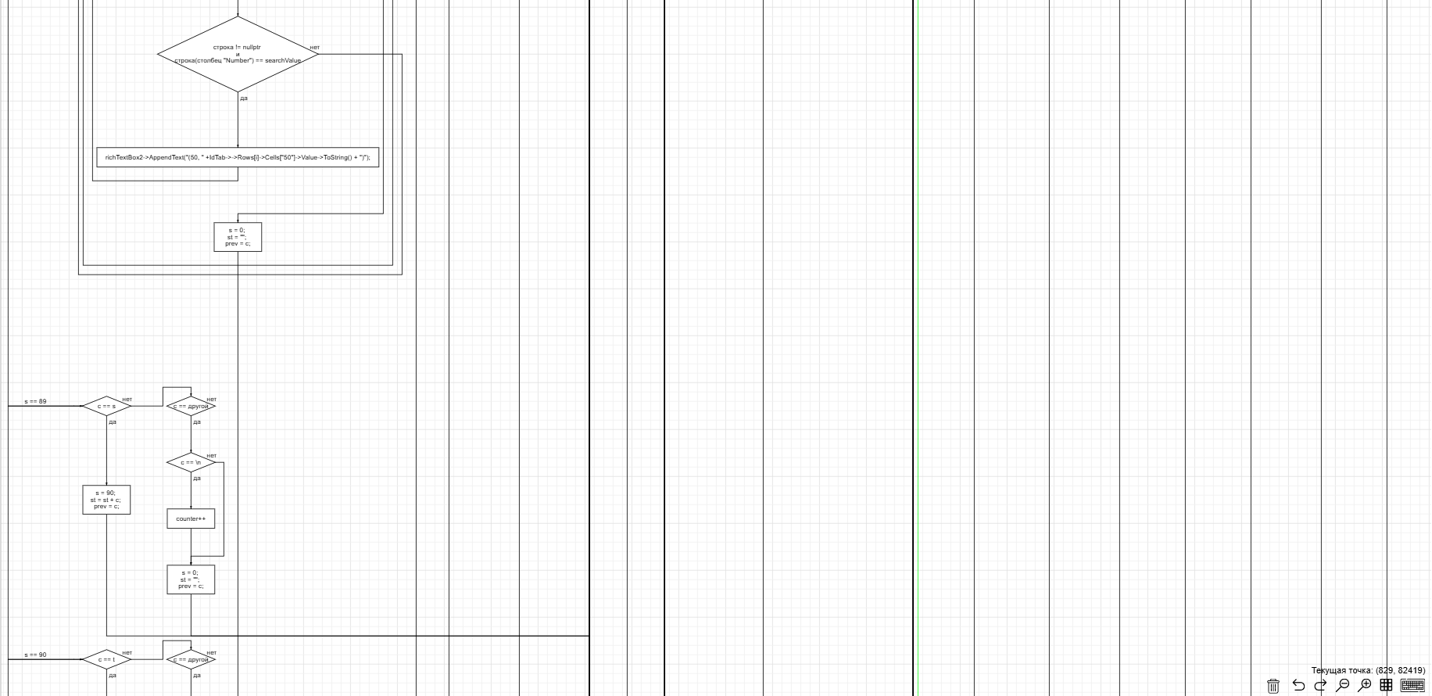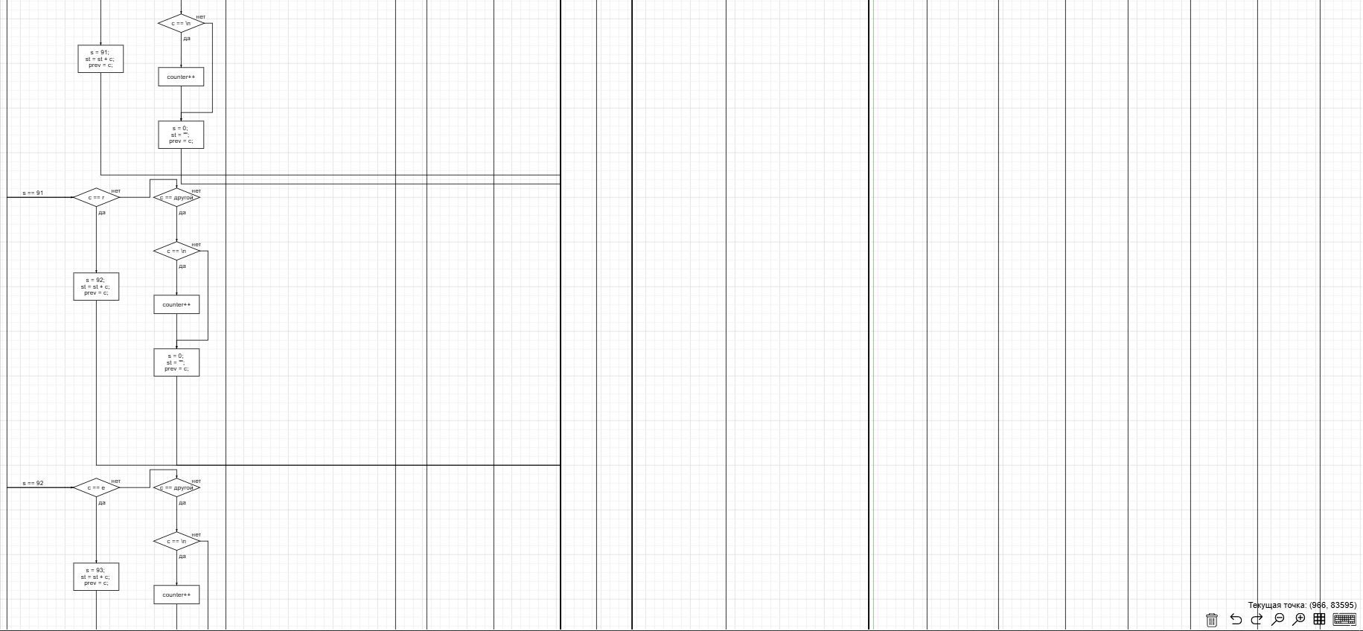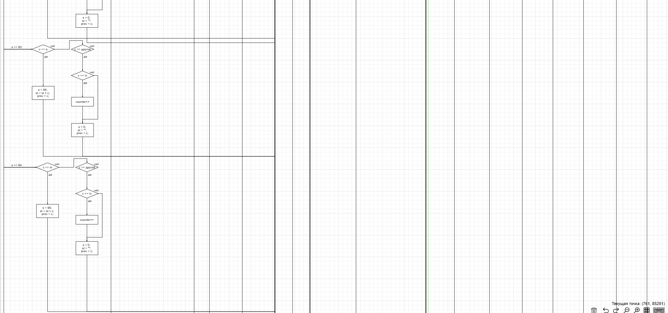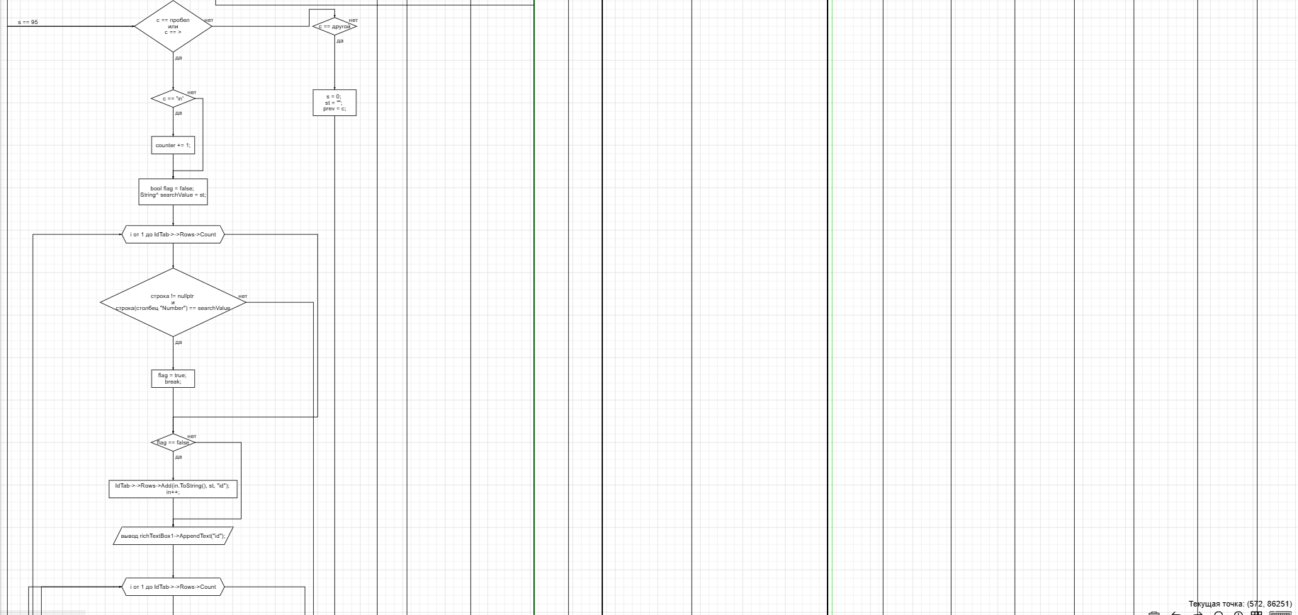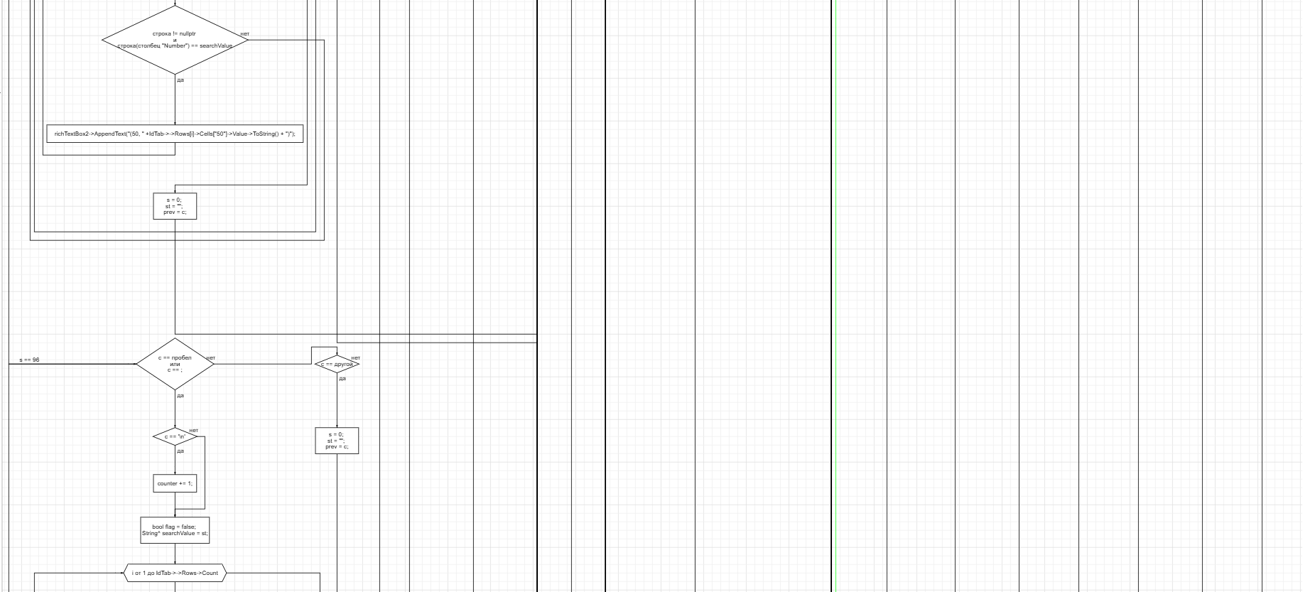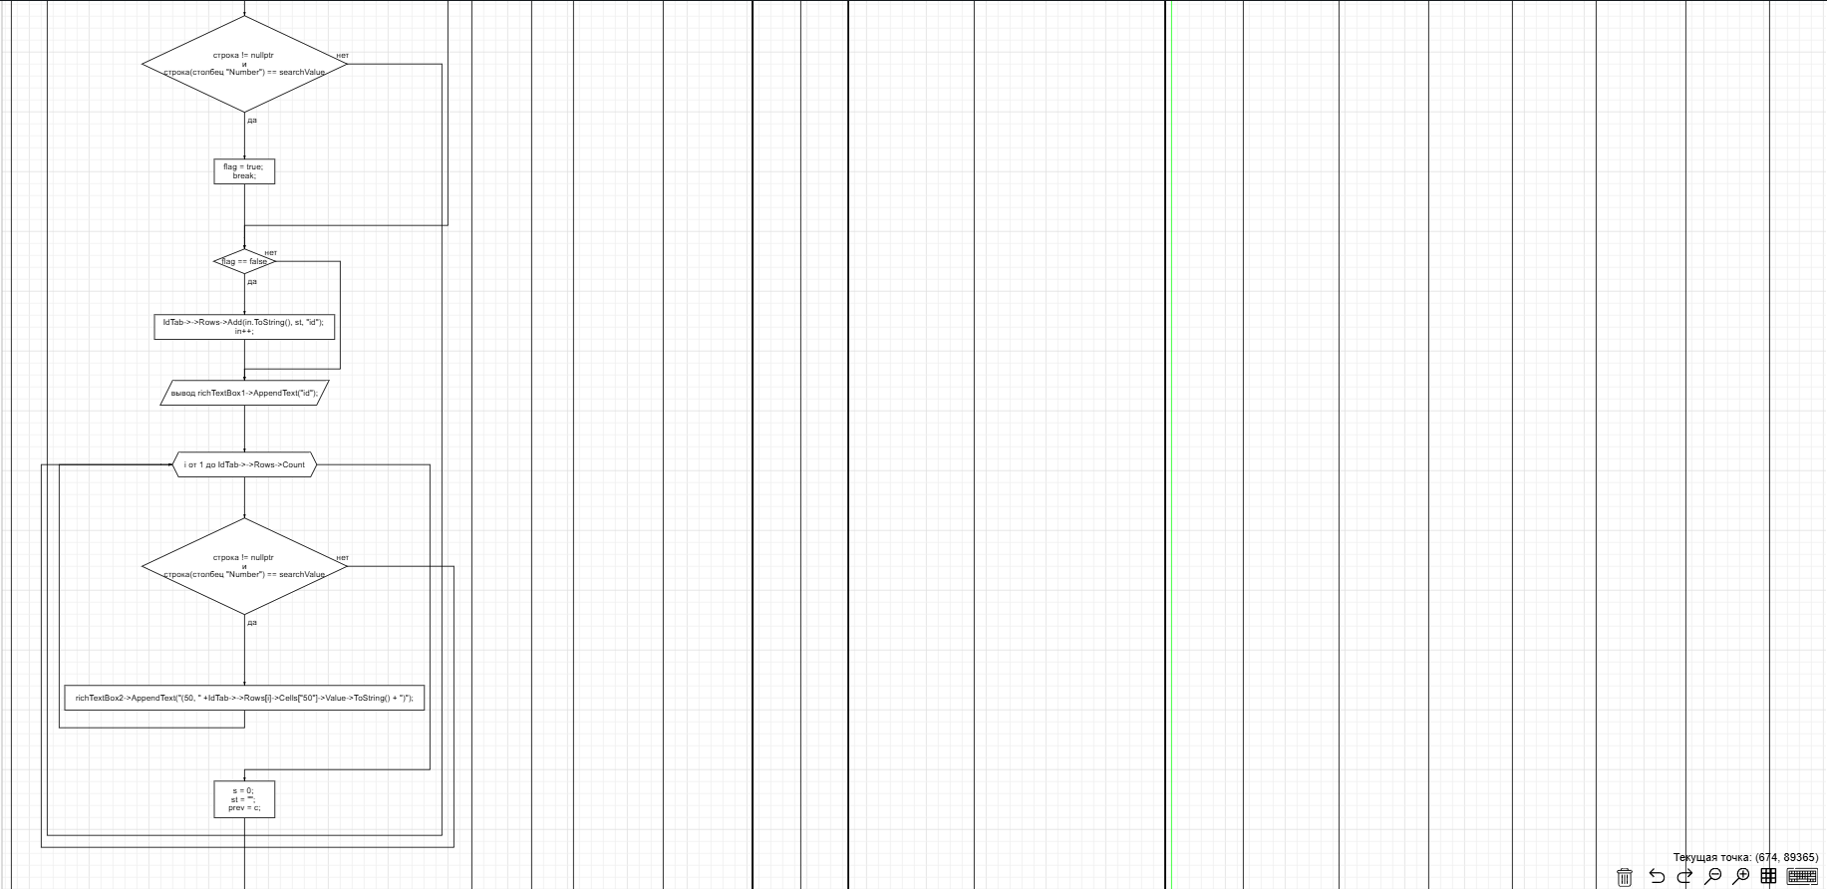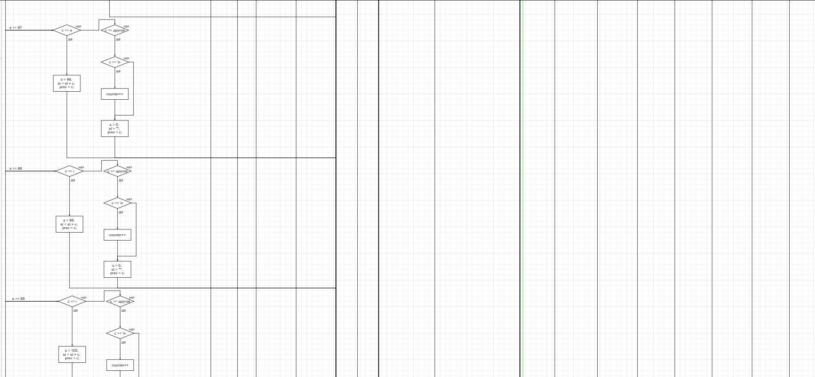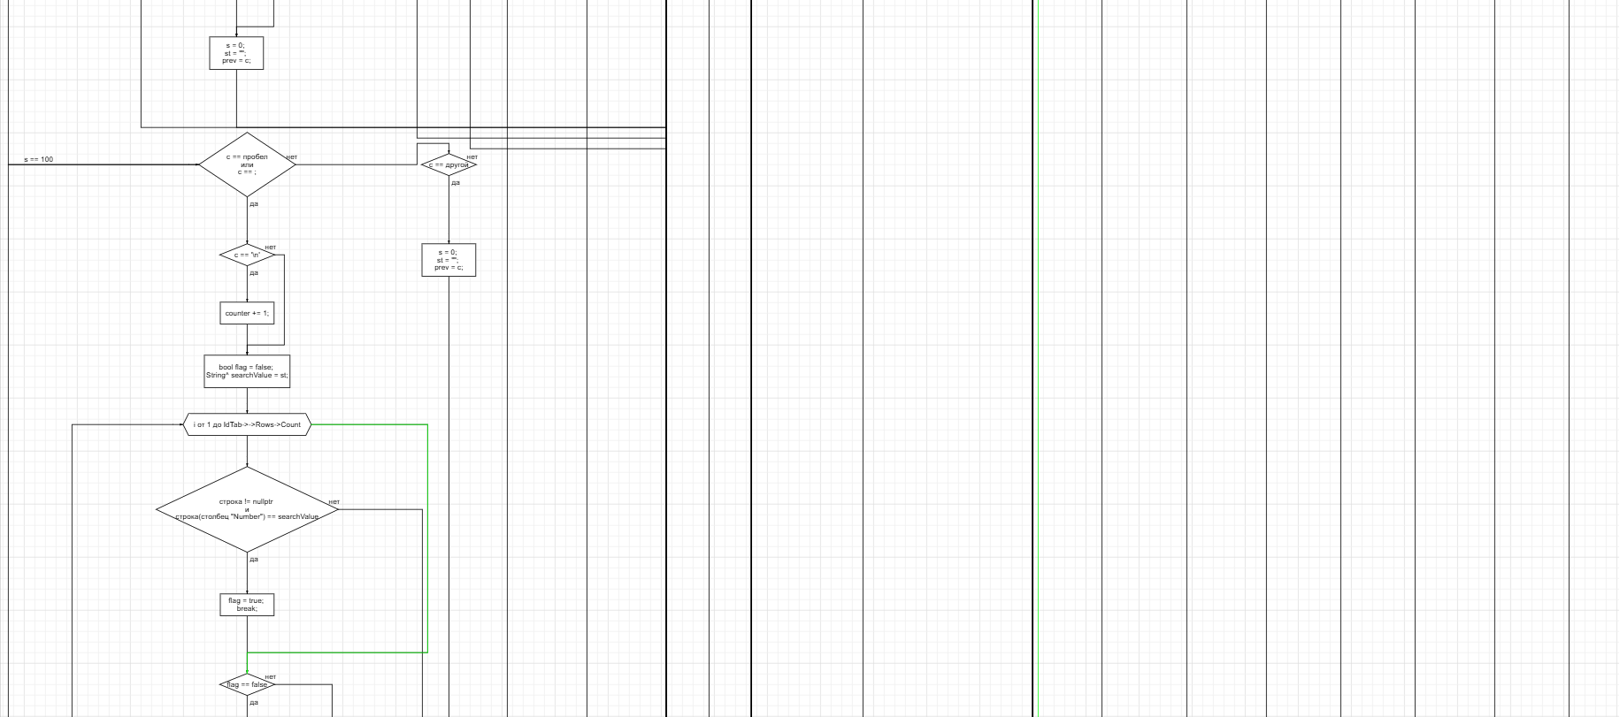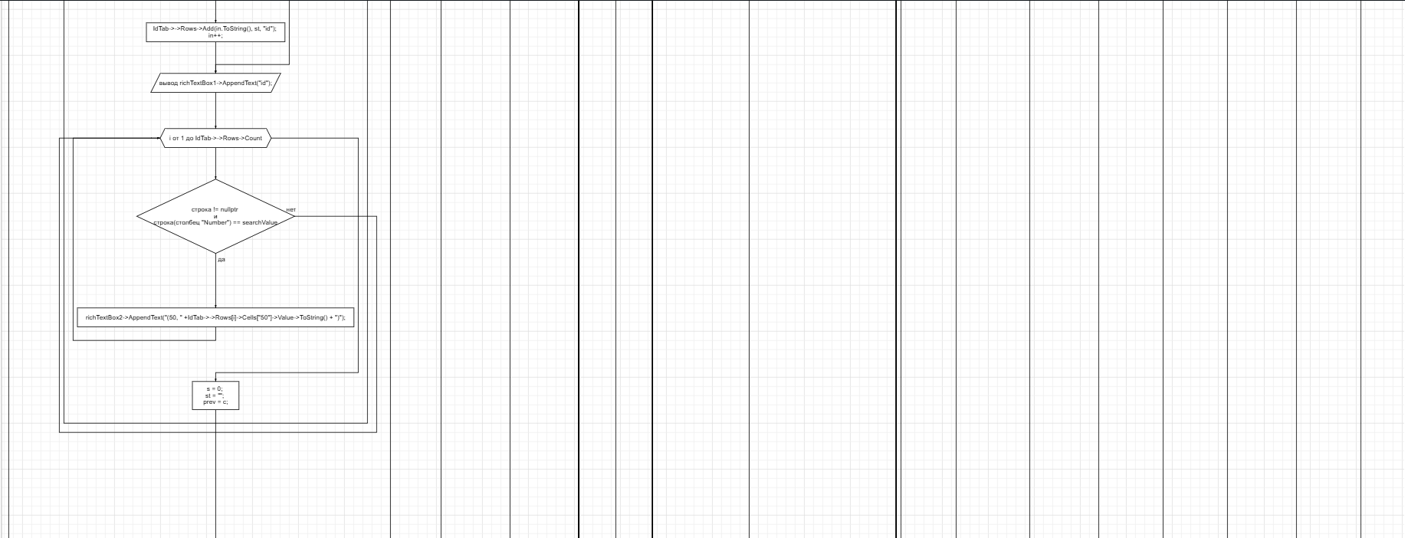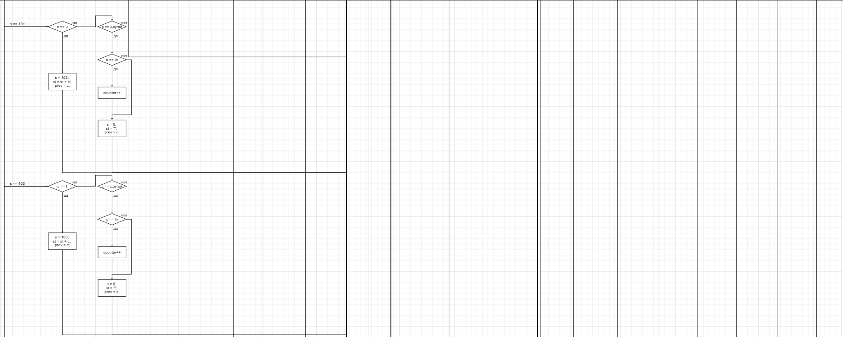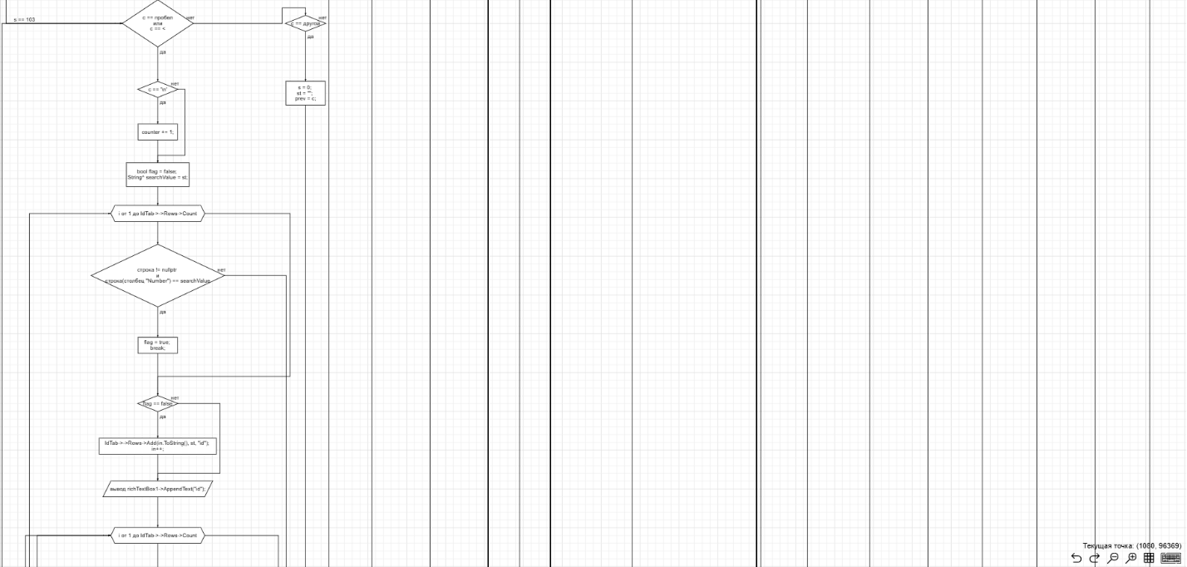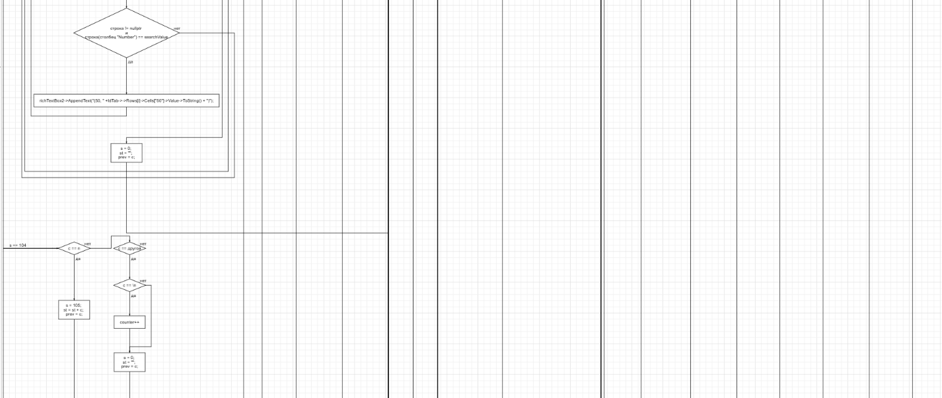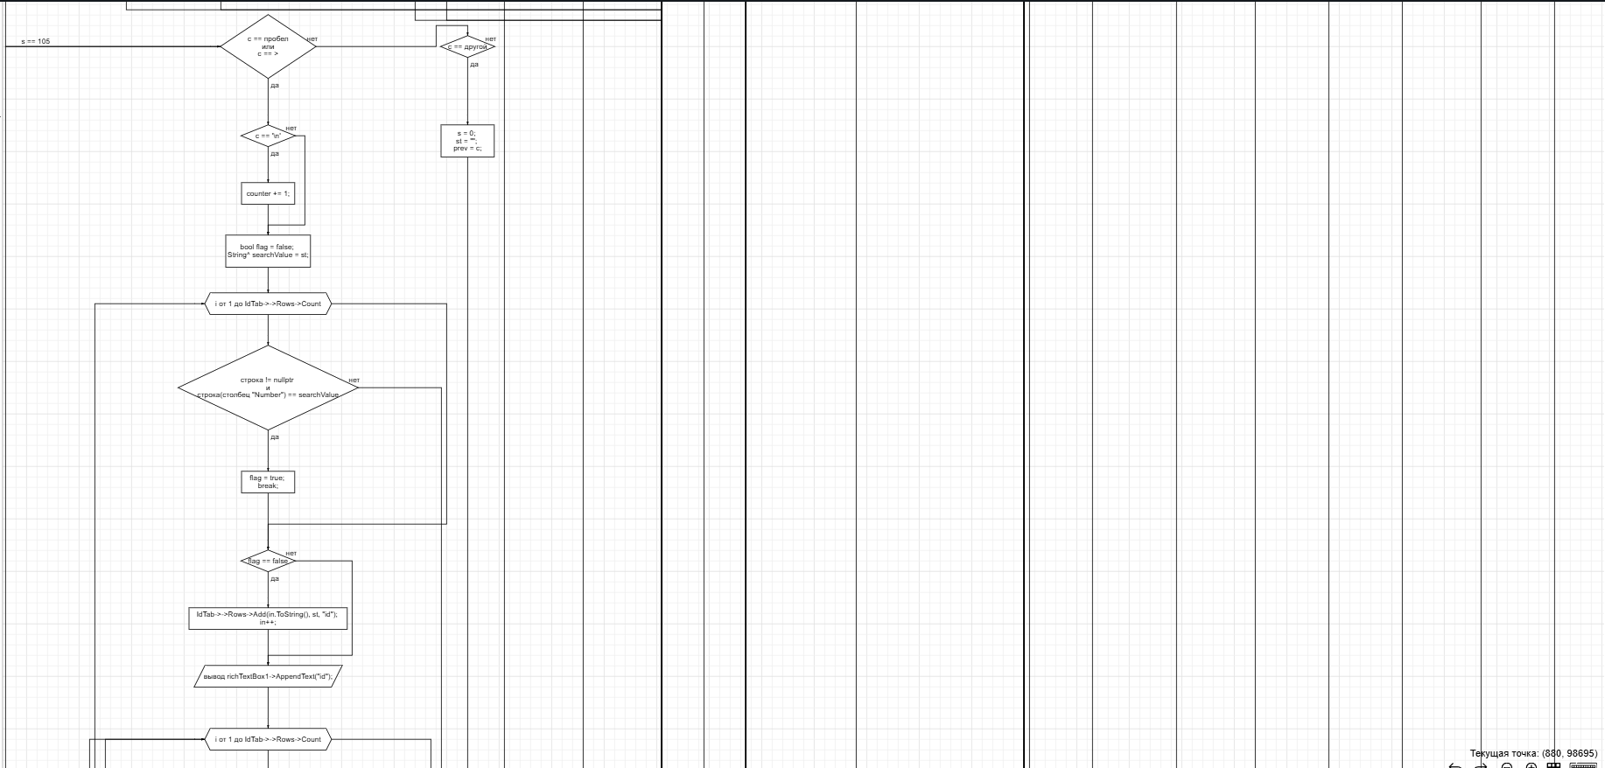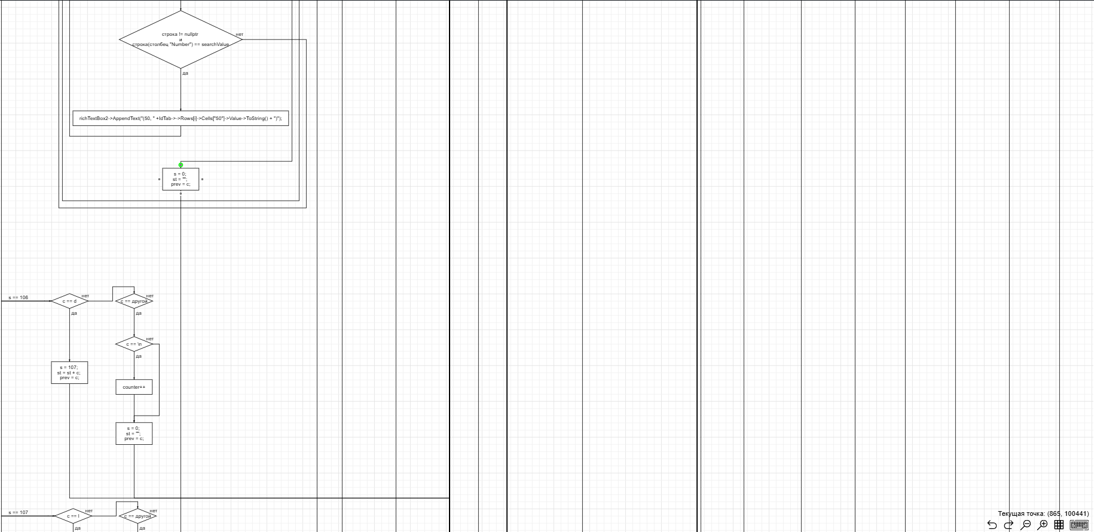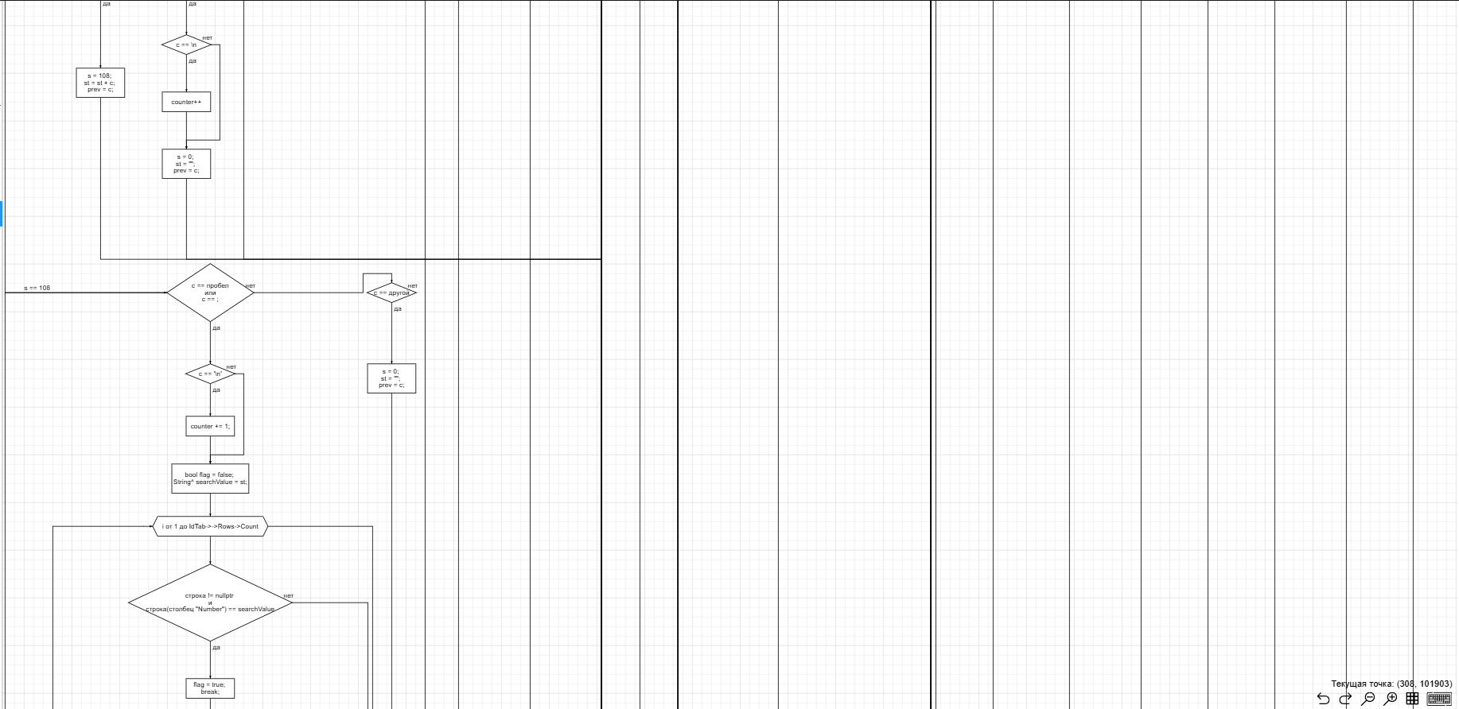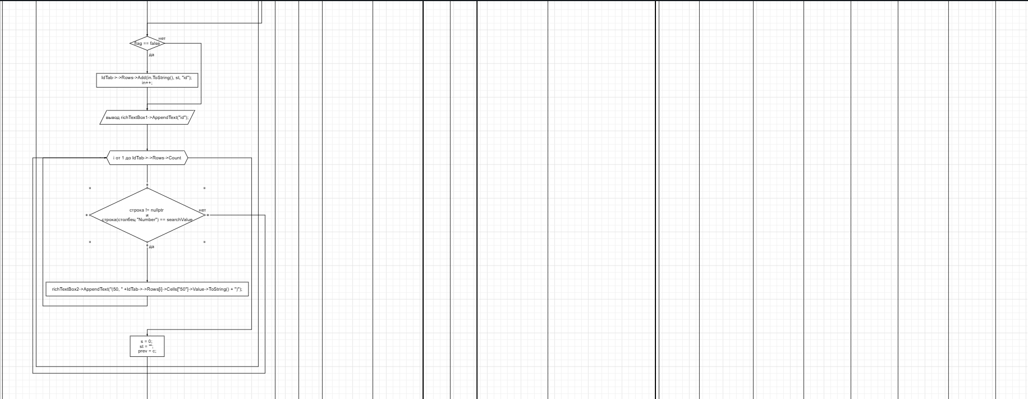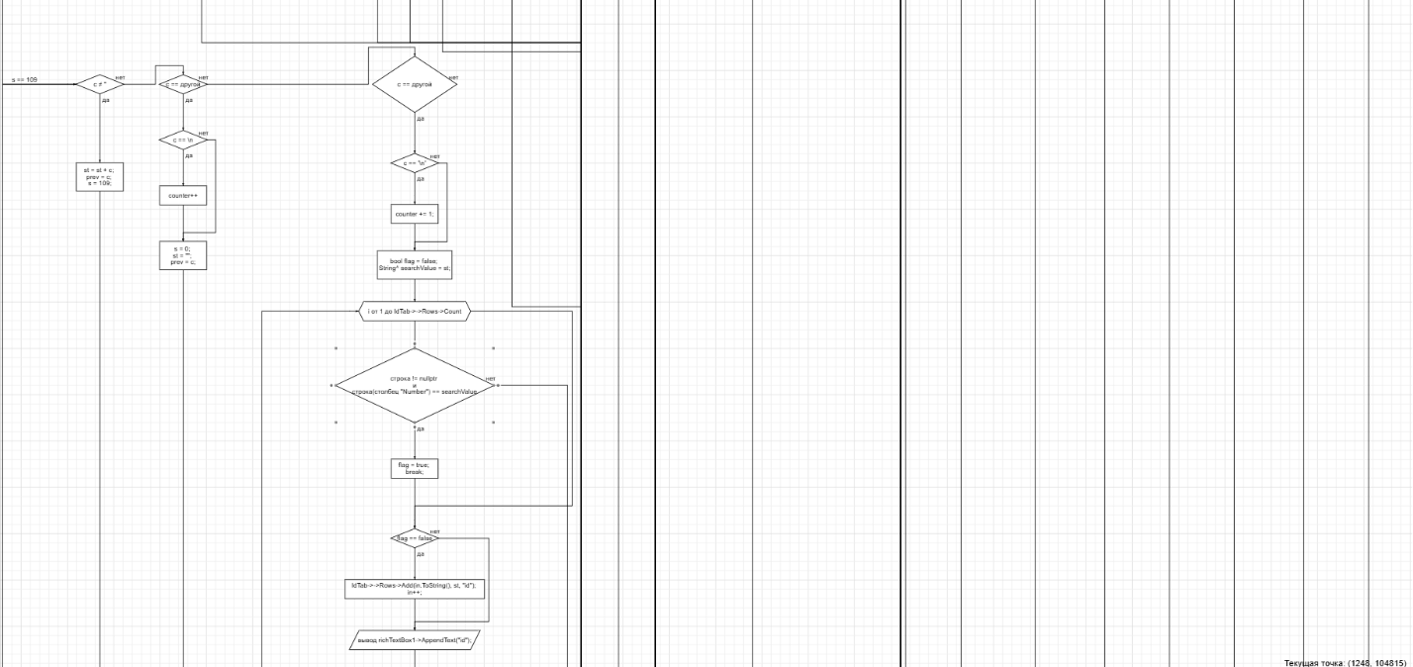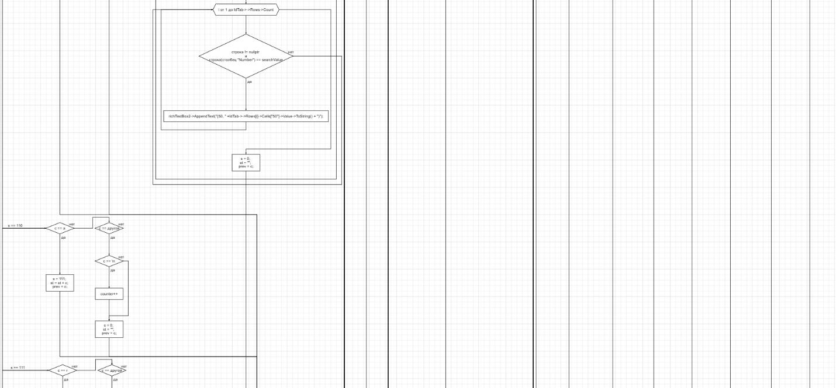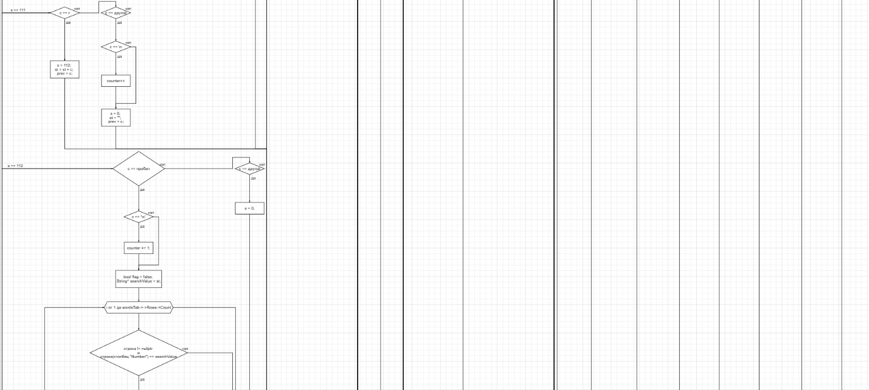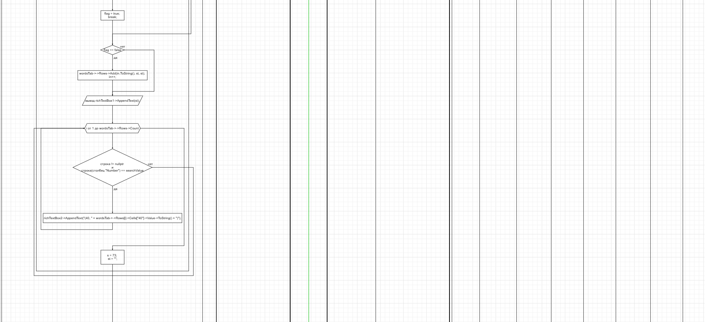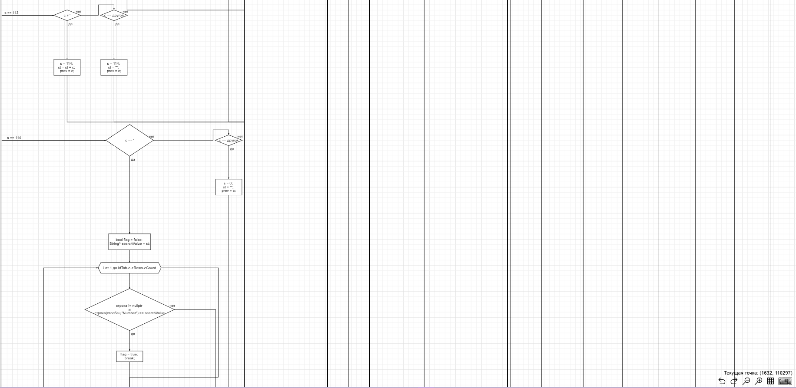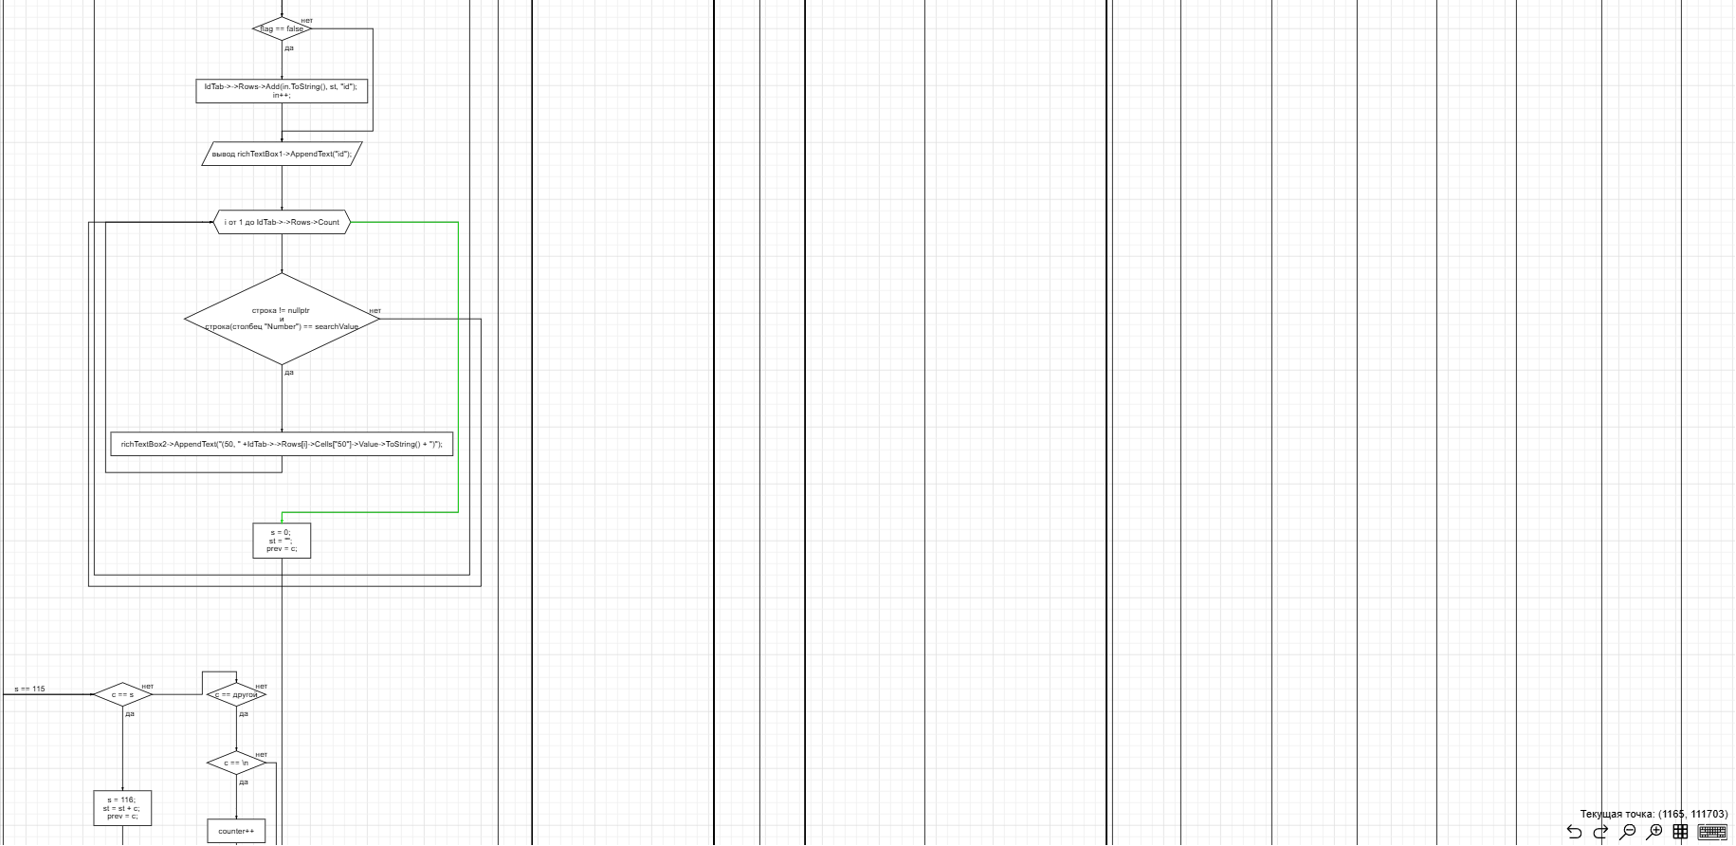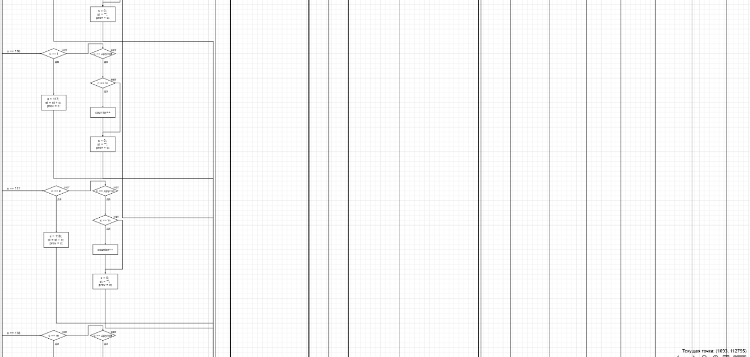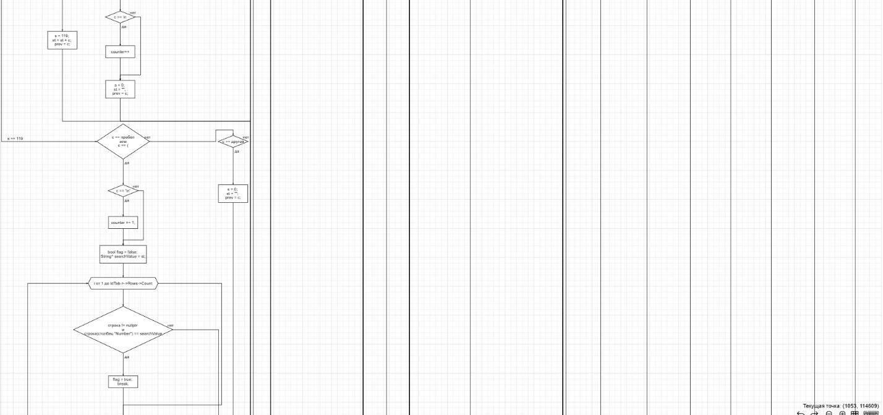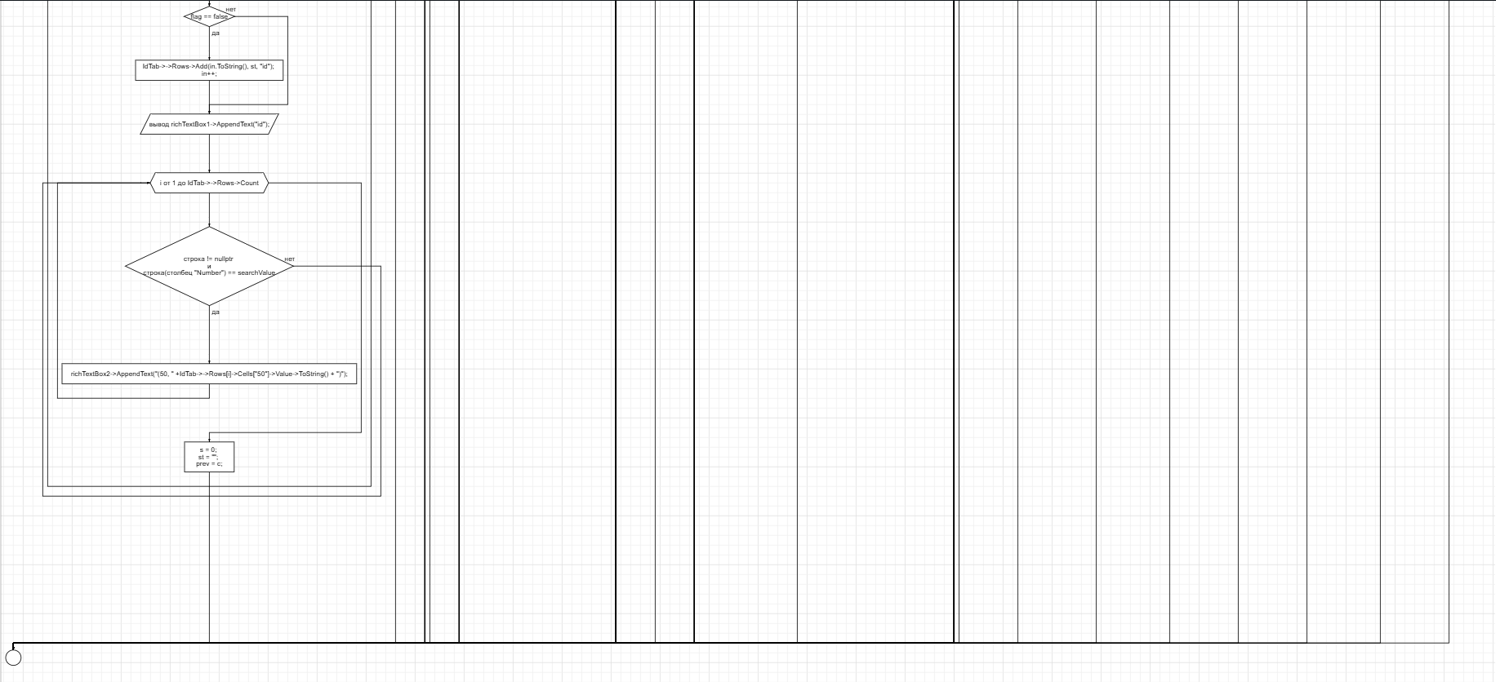

Рис. 5. Блок-схема лексического анализатора

# 4.2 Словесное описание алгоритма

Программа работает с текстом, который находится в рабочем поле. Текст можно ввести вручную. Вначале текст очищается от лишних пробелов и комментариев. Программа поочередно обрабатывает каждый символ текста с помощью блока Switch, изменяя текущее состояние автомата.

Изначально состояние автомата равно 0, но в зависимости от обрабатываемого символа оно может измениться. Этот процесс продолжается до тех пор, пока не будут обработаны все символы исходного текста. Программа записывает очищенный текст во второе поле. В процессе работы удаляются все лишние пробелы и табуляции, многострочные и однострочные комментарии. Если программа считывает переход на новую строку и текущая строка не пуста, во второе поле записываются переход на новую строку, её номер и табуляция для отделения текста от номера. Это позволяет убрать из текста пустые строки.

После завершения обработки текста начинается работа лексического анализатора, который также работает по принципу автомата. Начальное состояние равно нулю. В отличие от предыдущего этапа программы, анализатор не сразу записывает символы, а сначала формирует из них лексемы путем конкатенации строки. Когда формируется лексема, автомат переходит в одно из специальных конечных состояний вывода и записывает её в соответствующие таблицы. Если лексема уже присутствует в таблице, она не добавляется повторно. Затем дескрипторный код и псевдокод лексемы добавляются в соответствующие поля соответсвующих таблиц, и переменная для лексемы обнуляется, чтобы продолжить обработку текста.

Если в процессе обработки анализатор обнаруживает ошибку в лексеме, он выводит уведомление об ошибке. В этом уведомлении программа выводит в специальное окно номер строки, где обнаружена ошибка, и саму ошибку.

## 4.3 Оценка сложности алгоритма

Оценка сложности алгоритма — это анализ, который помогает определить количество ресурсов, необходимых для выполнения алгоритма в зависимости от размера входных данных. Сложность алгоритма часто выражается в нотации Большого O, которая описывает верхнюю границу времени выполнения или использования памяти.

Сложность алгоритма написанной программы составляет O(n), где n — длина входной строки. Это обусловлено тем, что программа содержит два оператора цикла for, каждый из которых выполняется n раз, то есть каждый символ входной строки рассматривается дважды в процессе выполнения программы. В данном случае каждый цикл выполняется по очереди, и каждый из них проходит по всем элементам массива из n элементов. Временная сложность каждого цикла — O(n). Поскольку они выполняются последовательно, их временные сложности складываются.

## 5. Физическое проектирование

## 5. 1 Выбор структур данных

В таблице 3 приведены структуры данных разработанной программы.

Таблица 3

Структуры данных

|  |  |  |
| --- | --- | --- |
| Наименование | Обозначение | Тип |
| Входная строка анализатора | text | String^ |
| Строка для записи | st | String^ |
| Состояние автомата анализатора | s | int |
| Состояние автомата преобразователя | s | int |
| Счетчик строк для нумерации при преобразовании текста | counter | int |
| Предыдущий символ | prev | сhar |
| Счетчик строк | counter | int |
| Номер строки в таблице целых констант | in | int |
| Номер строки в таблице вещественных констант | dou | int |
| Номер строки в таблице констант с плавающей точкой | fl | int |
| Символ текста при преобразовании | с | сhar |
|  |  |  |
| Номер строки в таблице слов | w | int |
| Номер строки в таблице идентификаторов | id | int |

## 5. 2 Спецификация функций

Ниже, в таблице 4, приведены структуры данных программного обеспечения.

Таблица 4

Спецификации функций

|  |  |  |  |
| --- | --- | --- | --- |
| Наименование | Обозначение | Тип | Параметры |
| Обработка нажатия кнопки «обработать код» | button1_Click | SyStem::Void | SyStem::Object^ Sender, SyStem::EventArgS^ e |

# Проектирование интерфейса

Пользовательский интерфейс (User Interface, UI) — это пространство, где происходит взаимодействие между пользователем и системой. UI может включать как графические, так и текстовые элементы. Графический интерфейс пользователя (Graphical User Interface, GUI) — это тип пользовательского интерфейса, который использует графические элементы, такие как окна, иконки, кнопки и меню, для взаимодействия с пользователем. GUI является наиболее распространенным типом интерфейса благодаря его интуитивности и визуальной привлекательности.

Существует несколько способов взаимодействия с пользователем в рамках UI и GUI:

Текстовые интерфейсы (Command-Line Interface, CLI): Пользователь взаимодействует с системой через текстовые команды. Примером может служить командная строка в операционных системах Windows, Linux и macOS. Преимущества CLI включают гибкость, мощность и низкие требования к ресурсам, тогда как недостатки включают крутую кривую обучения и отсутствие визуальной интуитивности.

Формы и поля ввода: Пользователь вводит данные в текстовые поля, выбирает значения из выпадающих списков и отмечает чекбоксы. Примером могут служить формы регистрации на веб-сайтах. Преимущества включают структуру и легкость заполнения, а недостатки — ограниченность в передаче сложных данных.

Меню и панели инструментов: Пользователь выбирает команды из списков меню или панелей с кнопками. Примером могут служить меню приложений и панели инструментов в текстовых редакторах. Преимущества включают организацию функций и легкость доступа, а недостатки — возможное затруднение при наличии большого количества опций.

Кнопки и иконки: Пользователь взаимодействует с программой через нажатие на графические элементы. Примером может служить кнопка "Сохранить" в текстовом редакторе. Преимущества включают простоту использования и визуальную привлекательность, а недостатки — ограниченное количество команд на экране.

Диалоговые окна: Пользователь взаимодействует с системой через всплывающие окна, требующие ввода данных или подтверждения действий. Примером могут служить диалоговые окна подтверждения удаления файла. Преимущества включают сосредоточенность на важной информации и предотвращение ошибок, а недостатки — могут быть назойливыми, если используются чрезмерно.

Жесты и сенсорное управление: Пользователь взаимодействует с устройством через жесты на сенсорном экране. Примером могут служить жесты смахивания и масштабирования на смартфонах и планшетах. Преимущества включают интуитивность и естественность, а недостатки — возможные ошибки распознавания и зависимость от качества сенсора.

Голосовые интерфейсы (Voice User Interface, VUI): Пользователь взаимодействует с системой с помощью голосовых команд. Примером могут служить голосовые помощники, такие как Siri, Alexa и Google Assistant. Преимущества включают удобство, особенно при занятых руках, а недостатки — зависимость от качества распознавания речи и ограниченные возможности в шумных условиях.

Интерфейс программы (рис. 6) представляет собой 4 текстовых окна: исходный текст, обработанный текст с нумерацией строк, дескрипторный код и псевдокод. Предусмотрена одна кнопка, нажатие которой запускает программу. Помимо этого, в программе имеется 5 таблиц лексем: целые константы, вещественные константы, cконстанты с плавающей точкой, идентификаторы и слова. В каждой таблице имеется столбик с номером лексемы, из которого формируется дескрипторный код, сама лексема и ее псевдо представление.

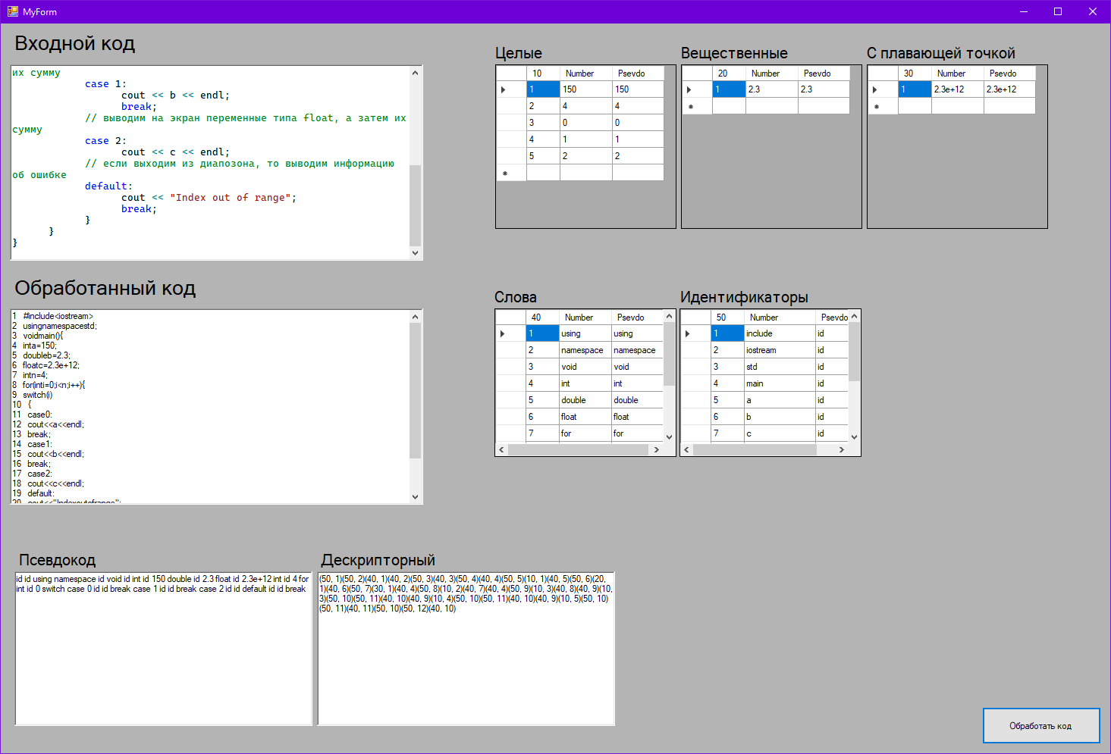

Рис. 6. Интерфейс программы

# Тестирование программного обеспечения

На этапе тестирования были выявлены недостатки, которые были исправлены в последней версии программы.

1. Проверка функционала преобразователя входного кода, а именно удаление комментариев в том числе и многострочных, удаление пустых строк и пробелов, а также нумерация строк. Проверка выполнена на тестовом наборе входных данных (рис. 7):

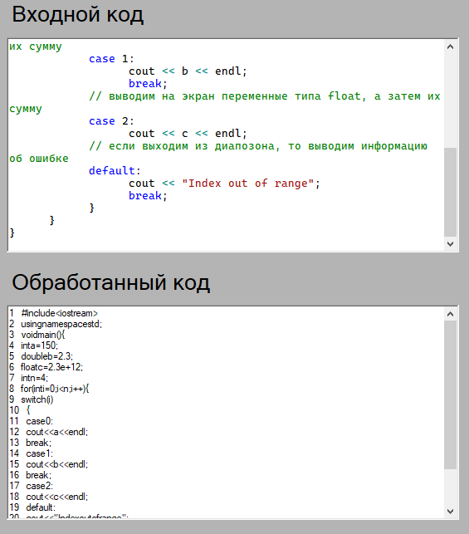

Рис. 7. Удаление лишних пробелов и комментариев, подсчет строк

Результат: входной текст обработан верно, нумерация строк выведена

1. Проверка функционала лексического анализатора, а именно занесение лексем в соответствующие таблицы, присвоение им кода, запись их псевдо-варианта. Проверка выполнена на тестовом наборе входных данных. (рис. 8).

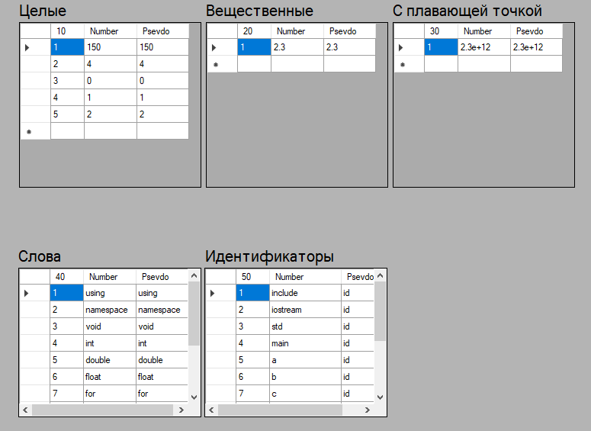

Рис. 8. Тест на занесение лексем в таблицы

3. Проверка функционала лексического анализатора, а именно формирование дескрипторного кода и псевдокода согласно кодам и псевдо-представлениям лексем в таблицах представлена на рисунке 9.

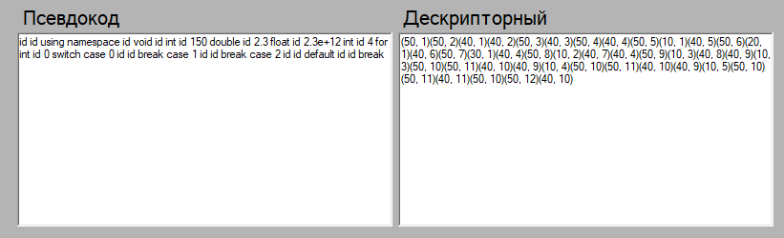

Рис. 9. Формирование дескрипторного кода и псевдокода

4. Уведомления об ошибках представлены на рис. 10-12.

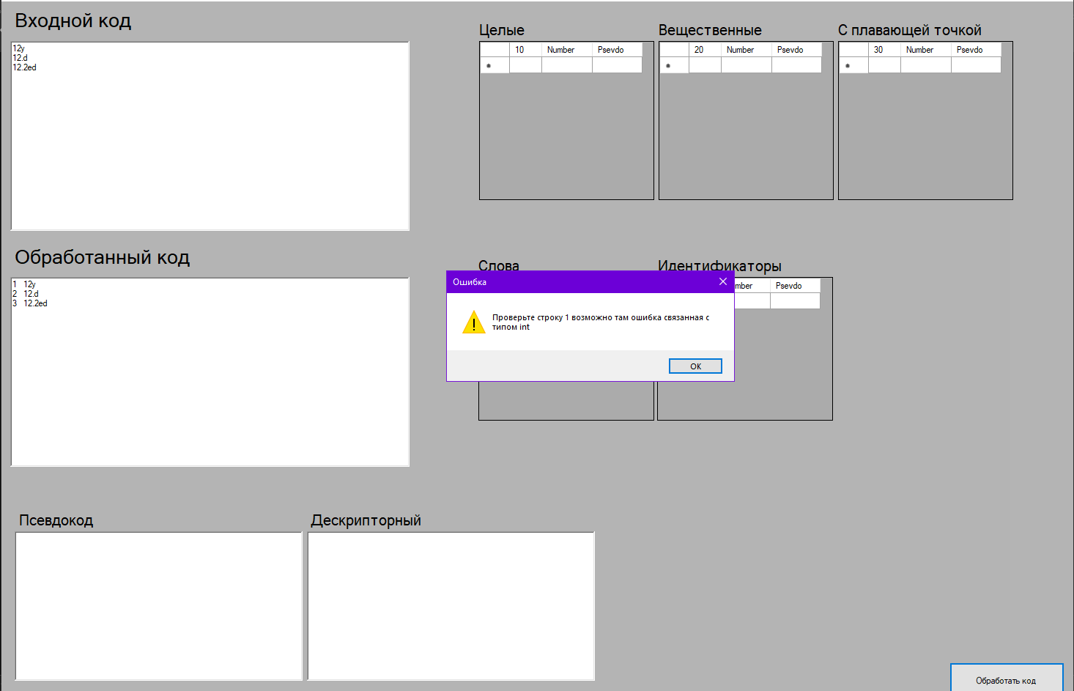

Рис. 10. Неправильное написание переменной типа int

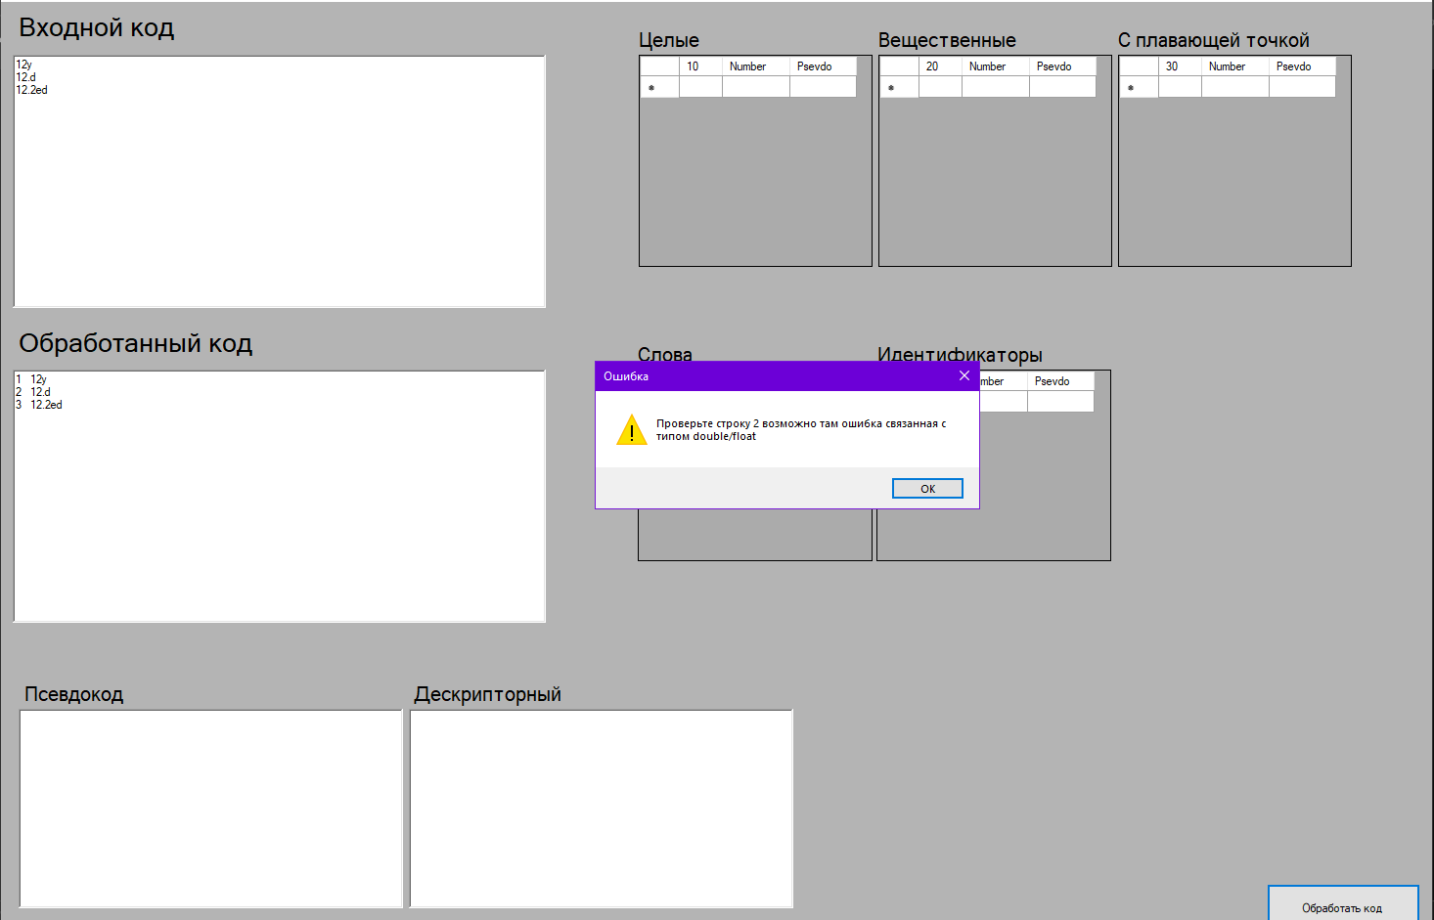

Рис. 11. Неправильное написание переменной типа либо double либо float

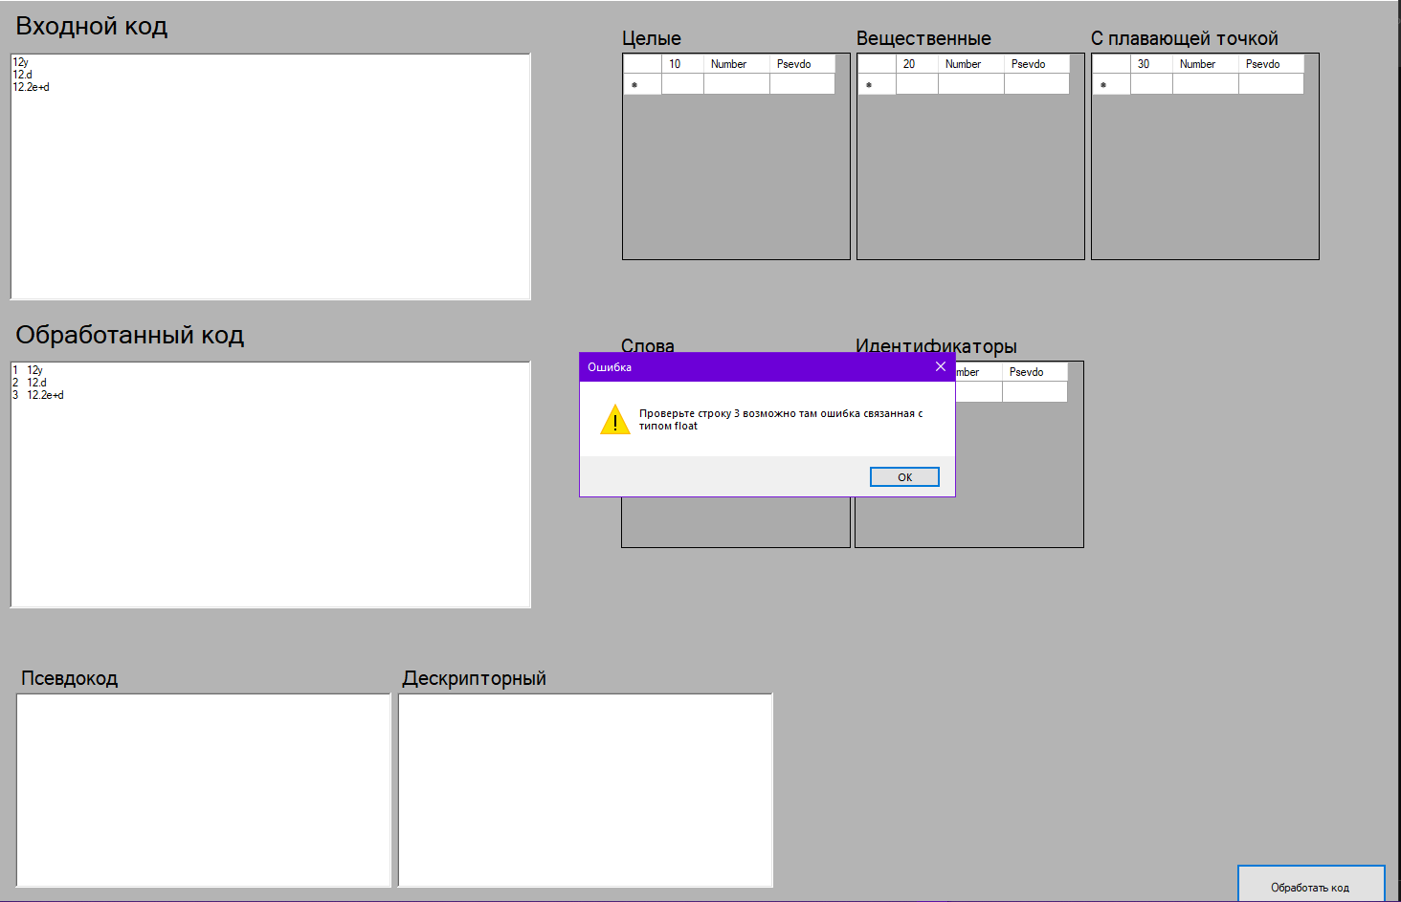

Рис. 12. Неправильное написание переменной типа double

В таблице 4 приведены все результаты тестирования данной программы.

Таблица 4

Результаты тестирования

|  |  |  |  |
| --- | --- | --- | --- |
| Дата тестирования | Кто проводил тестирование | Описание теста | Результат тестирования |
| 23.06.2024 | Тихомиров В.В. | Проверка корректного удаления лишних пробелов, табуляции и пустых строк и комментариев | Успех |
| 24.06.2024 | Тихомиров В.В. | Проверка корректной работы программы с таблицами сортировки лексем | Успех |
| 25.06.2024 | Тихомиров В.В. | Проверка корректной работы функций по формированию дескрипторного псевдо кода | Успех |
| 27.06.2024 | Тихомиров В.В. | Проверка правильности индеков занесенных в таблицы лексем | Успех |
| 28.06.2024 | Тихомиров В.В. | Проверка обработки лексических ошибок | Успех |

# Заключение

Изучение конечных автоматов и их применение для решения различных задач является важным аспектом компьютерной науки. Конечные автоматы используются для моделирования поведения систем, анализа и оптимизации алгоритмов, разработки программного обеспечения и многих других целей. В данной работе рассмотрены основные понятия и принципы функционирования конечных автоматов.

В ходе курсовой работы был разработан лексический анализатор компилятор на языке программирования C++ с использованием Windows Forms. Это приложение может обрабатывать вводимый текст программы, удалять лишние пробелы, знаки табуляции, комментарии, избыточные переходы на новую строку, подсчитывать количество строк в программе, а также выводить таблицу классов лексем, дескрипторный код и псевдокод.

Для программы были созданы алгоритмы в виде блок-схем и в словесной форме, а также проведен расчет сложности алгоритма. Помимо этого, разработаны регулярная и контекстно-свободная грамматики, построено дерево вывода и рассмотрено правостороннее порождение. Были созданы таблицы переходов автомата и регулярная грамматика для него.

В результате работы получены знания в области построения автоматов, на основе которых разрабатываются лексические анализаторы и компиляторы.

Список литературы

1. Теория языков программирования и методы трансляции: учебное пособие / О. Г. Ганичева ; М-во образования и науки Российской Федерации, Федеральное агентство по образованию, ГОУ ВПО "Череповецкий гос. ун-т", Ин-т информ. технологий. - Череповец : ГОУ ВПО "Череповецкий гос. ун-т", 2011. – 185 с.

2. Е.В. Ершов, д-р техн. наук, проф.; Л.Н. Виноградова и др. «Методика и организация самостоятельной работы студентов» Коллектив авторов, 2012 ФГБОУ ВПО «Череповецкий государственный университет», 2012. – 208 с.

3. Теория автоматов. Ю.Г. Карпов – СПб.: Питер, 2003. – 208 с.

4. А.А. Ожиганов Теория автоматов. Учебное пособие - Санкт-Петербург: НИУ ИТМО, 2013. - 84 с. - экз.

Приложение 1 Техническое задание

МИНОБРНАУКИ РОССИИ

Федеральное государственное бюджетное

образовательное учреждение высшего образования

«ЧЕРЕПОВЕЦКИЙ ГОСУДАРСТВЕННЫЙ УНИВЕРСИТЕТ»

|  |
| --- |
| Институт информационных технологий |
| наименование института (факультета) |
|  |
| Кафедра математического и программного обеспечения ЭВМ |
| наименование кафедры |
| Модуль «Информатика» |
| наименование дисциплины в соответствии с учебным планом |

УТВЕРЖДАЮ

Зав. кафедрой____________

д.т.н., профессор___Ершов Е.В.

«___»__________2023г.

**РАЗРАБОТКА АЛГОРИТМИЧЕСКОГО ОБЕСПЕЧЕНИЯ И ПОСТРОЕНИЕ ЛЕКСИЧЕСКОГО АНАЛИЗАТОРА КОМПИЛЯТОРА**

Техническое задание на курсовую работу

Листов 7

Руководители: Ганичева О.Г., Пышницкий К.М.

Исполнитель: студент гр. 1ПИб-02-2оп-22

Тихомиров В.В.

2024 год

Введение

Цель настоящей работы заключается в разработке алгоритмического обеспечения и построении лексического анализатора, способного корректно разбирать исходный код программы на заданном языке программирования. Это включает в себя разработку соответствующих алгоритмов и структур данных, а также их реализацию в виде программного кода. Данный проект предназначен для формирования знаний и навыков по модулю «Информатика».

1. Основания для разработки

Основанием для разработки является задание на курсовую работу по модулю «Информатика», выданное на кафедре МПО ЭВМ ИИТ ЧГУ.

Наименование темы разработки: Разработка алгоритмического обеспечения и построение лексического анализатора компилятора.

2. Назначение разработки

Назначение разработки этой учебной программы заключается в моделировании работы лексического анализатора, который выделяет из текста входной программы все лексемы, входящие в заданную языковую конструкцию, удаляет лишние пробелы и комментарии из входной строки, подсчитывает количество строк в программе, выполняет диагностику и локализацию лексических ошибок.

Программа предоставляет пользователю возможность визуально оценить принцип работы компилятора. Программа может использоваться в целях обучения студентов по модулю «Информатика».

3. Требования к программе

3.1. Требования к функциональным характеристикам

Требования к функциональным характеристикам программы:

* Программа должна иметь графический интерфейс;
* Программа должна считывать входной код из текстового файла;
* Программа должна выделять из текста входной программы все лексемы, входящие в заданную языковую конструкцию;
* Программа должна удалять лишние пробелы и комментарии из входной строки;
* Программа должна подсчитывать количество строк во входной программе;
* Программа должна диагностировать и локализовать лексические ошибки;
* Программа должна выводить дескрипторный код и псевдокод, таблицу классов лексем, сообщения об ошибках, содержащие информацию о типе ошибки и в какой строке она найдена;
* Работа лексического анализатора должна моделироваться конечным автоматом;
* Все конструкции должны предусматривать наличие следующих операторов: составного оператора, оператора присваивания, операторов сравнения, операторы ввода – вывода, разделителей операторов, арифметические и (или) логические операции.

3.2. Требования к надежности

Программа должна работать корректно и не вызывать ошибок. Текст в выводе должен отображаться в соответствии с заданными параметрами. Лексический анализатор должен корректно разбирать входной текст программы, выделяя лексемы согласно синтаксису языка программирования. Анализатор должен обеспечивать стабильную работу при обработке различных входных данных, обнаруживать и сообщать об ошибках во входном тексте программы.

3.3. Условия эксплуатации

Программа должна быть совместима с операционной системой пользователя, а именно Windows. На устройстве пользователя должна быть установлена программа, позволяющая создавать и редактировать текстовые файлы формата *.TXT, такая как «Блокнот» или любая другая программа с аналогичным функционалом. Дополнительные ограничения по условиям эксплуатации не накладываются.

3.4. Требования к составу и параметрам технических средств

Минимальные требования к техническим характеристикам компьютера для работы программы:

* процессор с тактовой частотой 1,6 ГГц или более;
* оперативная память объемом не менее 1 ГБ;
* свободное место на жестком диске от 500 МБ;
* монитор;
* мышь;
* клавиатура.

3.5. Требования к информационной и программной совместимости

Для обеспечения программной совместимости на устройстве пользователя должно быть установлено соответствующее по, а именно ОС Windows 7 или выше, а также «Блокнот» или аналогичная по функционалу программа, способная создавать текстовые файлы.

3.6. Требования к маркировке и упаковке

Требования к маркировке и упаковке программы, как правило, не являются применимыми, так как программа представляет собой цифровой продукт, который распространяется в электронном формате.

3.7. Требования к транспортированию и хранению

Файлы, требуемые для корректной работы программы, необходимо расположить на флэш-носителе либо памяти компьютера, так же хранение возможно на удалённых облачных хранилищах.

3.8. Специальные требования

Ограничение возрастного порога с 12 лет. Не рекомендуется к использованию пользователям с имеющимися или имевшимися заболеваниями зрительного аппарата.

4. Требования к программной документации

4.1. Содержание расчетно-пояснительной записки

Программная документация должна содержать расчётно-пояснительную записку с содержанием:

1. Титульный лист.
2. Оглавление.
3. Введение.
4. Описание предметной области.
5. Основная часть.
   1. Постановка задачи. (Описание заданной конструкции на примере рабочего фрагмента программы).
   2. Описание конечного автомата (определение, математическое, табличное, графическое).
   3. Построение грамматики по конечному автомату (алгоритм, грамматика)
6. Логическое проектирование
   1. Блок-схемы алгоритмов
   2. Словесное описание алгоритмов
   3. Оценка сложности алгоритма
7. Физическое проектирование
   1. Выбор структур данных

5.2 Спецификация функций

1. Проектирование интерфейса
2. Тестирование программного обеспечения
3. Заключение.
4. Список литературы.

Приложения:

1. Техническое задание.
2. Руководство пользователя.
3. Программный код.

4.2. Требования к оформлению

Программная документация должна удовлетворять следующему оформлению (табл. П1.1):

Таблица П1.1

Требования к оформлению

|  |  |
| --- | --- |
| Документ | Печать на отдельных листах формата А4 (210х297 мм); оборотная сторона не заполняется; листы нумеруются. Печать возможна ч/б.  Файлы предъявляются на компакт-диске: РПЗ с ТЗ; программный код.  Листы и диск в конверте вложены в пластиковую папку скоросшивателя. |
| Страницы | Ориентация – книжная; отдельные страницы, при необходимости, альбомная.  Поля: верхнее, нижнее – по 2 см, левое – 3 см , правое – 1 см. |
| Абзацы | Межстрочный интервал – 1,5, перед и после абзаца – 0. |
| Шрифты | Кегль – 14. В таблицах шрифт 12. Шрифт листинга – 10 (возможно в 2 колонки). |
| Рисунки | Подписывается под ним по центру: Рис.Х. Название  В приложениях: Рис.П1.3. Название |
| Таблицы | Подписывается: над таблицей, выравнивание по правому: «Таблица Х».  В следующей строке по центру Название  Надписи в «шапке» (имена столбцов, полей) – по центру.  В теле таблицы (записи) текстовые значения – выровнены по левому краю, числа, даты – по правому. |

6. Стадии и этапы разработки

Стадии и этапы разработки представлены в табл. П1.2:

Таблица П1.2

Стадии и этапы разработки

|  |  |  |  |
| --- | --- | --- | --- |
| Наименование этапа разработки | Сроки разработки | Результат выполнения | Отметка о выполнении |
| Дополнительные функции лексического анализатора | 23.04.2024-05.05.2024 | Разработанный частичный функционал |  |
| Распознавание заданных слов языка программирования. | 24.04.2024-05.05.2024 | Расширенный частичный функционал |  |
| Построение таблиц идентификаторов | 23.04.2024-05.05.2024 | Расширенный частичный функционал |  |
| Построение дискрипторного кода. | 23.04.2024-05.05.2024 | Расширенный частичный функционал |  |
| Обработка ошибок на этапе лексического анализа | 23.04.2024-05.05.2024 | Готовая программа |  |

7. Порядок контроля и приемки

Порядок контроля и приемки представлен в табл. П1.3:

Таблица П1.3

Порядок контроля и приемки

|  |  |  |  |
| --- | --- | --- | --- |
| Наименование  контрольного этапа выполнения курсовой работы | Сроки  контроля | Результат выполнения | Отметка о приемке  результата  контрольного этапа |
| Сдача ТЗ | 10.04.2024 | Оформленное ТЗ |  |
| Пред показ программы | 29.04.2024 | Неконечная версия программы |  |
| Сдача руководства пользователя | 21.05.2024 | Оформленное руководство пользователя |  |
| Сдача программы | 05.05.2024 | Конечная версия программы |  |
| Сдача РПЗ | 27.05.2024 | Оценка за курсовую работу |  |

# Приложение 2 Руководство пользователя

1. Общие сведения о программе

Данная программа представляет собой учебный проект, в котором детально рассмотрена и при помощи средств Windows Forms наглядно продемонстрирована система работы лексического анализатора на базе конечного автомата.

Программа удаляет пустые строки, пробелы, табуляцию, убирает комментарии как однострочные, так и многострочные, разделяет лексемы на классы и заносит их в таблицы, присваивая им свои кодовые значения, после чего при помощи этих таблиц строит дескрипторный и псевдокоды.

1. Описание установки

Чтобы запустить программу, необходимо открыть файл «*.exe» хранящийся на диске.

1. Инструкции по работе

При отрытии файла появится окно приложения. Для начала работы требуется вписать код от руки в поле «Входной код». После того как пользователь заполнит поле «Входной код», нужно нажать кнопку «Обработать код» в правой нижней части окна. Когда программа выполнит свою работу заполнятся все остальные поля. Интерфейс продемонстрирован на рисунке П.2.1.

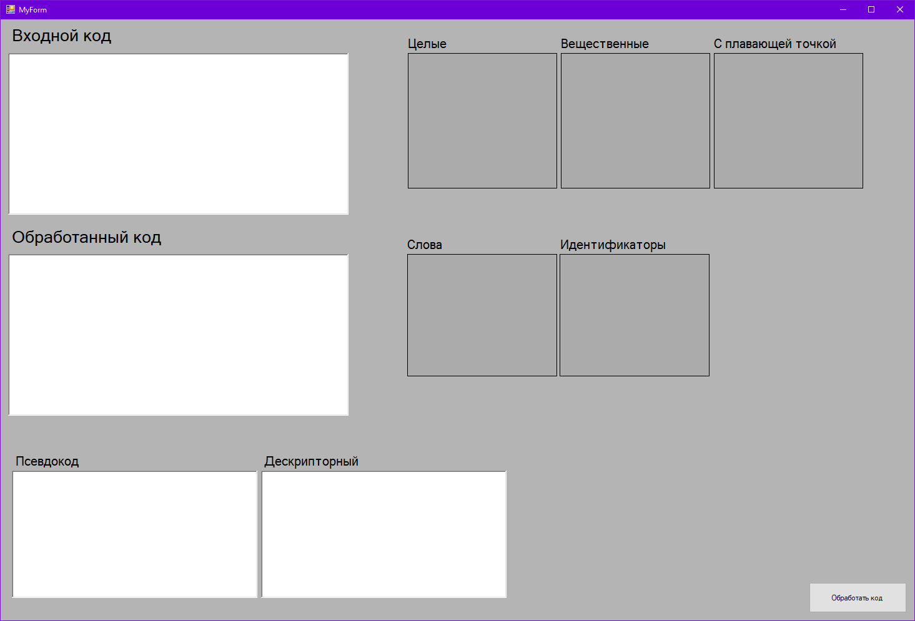

Рис. П2.1 Интерфейс программы

# Приложение 3 Код программы

Код файла MyForm.cpp

#include "MyForm.h"

using namespace System;

using namespace System::Windows::Forms;

[STAThreadAttribute]

int main(array<String^>^ args)

{

Application::EnableVisualStyles();

Application::SetCompatibleTextRenderingDefault(false);

Project1::MyForm form;

Application::Run(% form);

}

Код файла MyForm.h

#pragma once

#include <cctype>

namespace Project1 {

using namespace System;

using namespace System::ComponentModel;

using namespace System::Collections;

using namespace System::Windows::Forms;

using namespace System::Data;

using namespace System::Drawing;

/// <summary>

/// Сводка для MyForm

/// </summary>

public ref class MyForm : public System::Windows::Forms::Form

{

public:

MyForm(void)

{

InitializeComponent();

//

//TODO: добавьте код конструктора

//

}

protected:

/// <summary>

/// Освободить все используемые ресурсы.

/// </summary>

~MyForm()

{

if (components)

{

delete components;

}

}

private: System::Windows::Forms::RichTextBox^ input;

private: System::Windows::Forms::RichTextBox^ output;

protected:

protected:

private: System::Windows::Forms::Label^ label1;

private: System::Windows::Forms::Label^ label2;

private: System::Windows::Forms::Button^ button1;

private: System::Windows::Forms::DataGridView^ IntVal;

private: System::Windows::Forms::DataGridView^ floatVal;

private: System::Windows::Forms::DataGridView^ doubleVal;

private: System::Windows::Forms::Label^ label3;

private: System::Windows::Forms::Label^ label4;

private: System::Windows::Forms::Label^ label5;

private: System::Windows::Forms::Label^ label9;

private: System::Windows::Forms::Label^ label8;

private: System::Windows::Forms::DataGridView^ IdTab;

private: System::Windows::Forms::DataGridView^ wordsTab;

private: System::Windows::Forms::Label^ label7;

private: System::Windows::Forms::Label^ label6;

private: System::Windows::Forms::RichTextBox^ richTextBox2;

private: System::Windows::Forms::RichTextBox^ richTextBox1;

private:

/// <summary>

/// Обязательная переменная конструктора.

/// </summary>

System::ComponentModel::Container ^components;

#pragma region Windows Form Designer generated code

/// <summary>

/// Требуемый метод для поддержки конструктора — не изменяйте

/// содержимое этого метода с помощью редактора кода.

/// </summary>

void InitializeComponent(void)

{

this->input = (gcnew System::Windows::Forms::RichTextBox());

this->output = (gcnew System::Windows::Forms::RichTextBox());

this->label1 = (gcnew System::Windows::Forms::Label());

this->label2 = (gcnew System::Windows::Forms::Label());

this->button1 = (gcnew System::Windows::Forms::Button());

this->IntVal = (gcnew System::Windows::Forms::DataGridView());

this->floatVal = (gcnew System::Windows::Forms::DataGridView());

this->doubleVal = (gcnew System::Windows::Forms::DataGridView());

this->label3 = (gcnew System::Windows::Forms::Label());

this->label4 = (gcnew System::Windows::Forms::Label());

this->label5 = (gcnew System::Windows::Forms::Label());

this->label9 = (gcnew System::Windows::Forms::Label());

this->label8 = (gcnew System::Windows::Forms::Label());

this->IdTab = (gcnew System::Windows::Forms::DataGridView());

this->wordsTab = (gcnew System::Windows::Forms::DataGridView());

this->label7 = (gcnew System::Windows::Forms::Label());

this->label6 = (gcnew System::Windows::Forms::Label());

this->richTextBox2 = (gcnew System::Windows::Forms::RichTextBox());

this->richTextBox1 = (gcnew System::Windows::Forms::RichTextBox());

(cli::safe_cast<System::ComponentModel::ISupportInitialize^>(this->IntVal))->BeginInit();

(cli::safe_cast<System::ComponentModel::ISupportInitialize^>(this->floatVal))->BeginInit();

(cli::safe_cast<System::ComponentModel::ISupportInitialize^>(this->doubleVal))->BeginInit();

(cli::safe_cast<System::ComponentModel::ISupportInitialize^>(this->IdTab))->BeginInit();

(cli::safe_cast<System::ComponentModel::ISupportInitialize^>(this->wordsTab))->BeginInit();

this->SuspendLayout();

//

// input

//

this->input->Location = System::Drawing::Point(12, 54);

this->input->Name = L"input";

this->input->Size = System::Drawing::Size(545, 259);

this->input->TabIndex = 0;

this->input->Text = L"";

//

// output

//

this->output->Location = System::Drawing::Point(12, 376);

this->output->Name = L"output";

this->output->Size = System::Drawing::Size(545, 259);

this->output->TabIndex = 1;

this->output->Text = L"";

//

// label1

//

this->label1->AutoSize = true;

this->label1->Font = (gcnew System::Drawing::Font(L"Microsoft Sans Serif", 20, System::Drawing::FontStyle::Regular, System::Drawing::GraphicsUnit::Point,

static_cast<System::Byte>(204)));

this->label1->Location = System::Drawing::Point(12, 9);

this->label1->Name = L"label1";

this->label1->Size = System::Drawing::Size(173, 31);

this->label1->TabIndex = 2;

this->label1->Text = L"Входной код";

//

// label2

//

this->label2->AutoSize = true;

this->label2->Font = (gcnew System::Drawing::Font(L"Microsoft Sans Serif", 20, System::Drawing::FontStyle::Regular, System::Drawing::GraphicsUnit::Point,

static_cast<System::Byte>(204)));

this->label2->Location = System::Drawing::Point(12, 332);

this->label2->Name = L"label2";

this->label2->Size = System::Drawing::Size(253, 31);

this->label2->TabIndex = 3;

this->label2->Text = L"Обработанный код";

//

// button1

//

this->button1->Location = System::Drawing::Point(1294, 902);

this->button1->Name = L"button1";

this->button1->Size = System::Drawing::Size(157, 49);

this->button1->TabIndex = 4;

this->button1->Text = L"Обработать код";

this->button1->UseVisualStyleBackColor = true;

this->button1->Click += gcnew System::EventHandler(this, &MyForm::button1_Click);

//

// IntVal

//

this->IntVal->ColumnHeadersHeightSizeMode = System::Windows::Forms::DataGridViewColumnHeadersHeightSizeMode::AutoSize;

this->IntVal->Location = System::Drawing::Point(652, 54);

this->IntVal->Name = L"IntVal";

this->IntVal->Size = System::Drawing::Size(239, 217);

this->IntVal->TabIndex = 5;

//

// floatVal

//

this->floatVal->ColumnHeadersHeightSizeMode = System::Windows::Forms::DataGridViewColumnHeadersHeightSizeMode::AutoSize;

this->floatVal->Location = System::Drawing::Point(1142, 54);

this->floatVal->Name = L"floatVal";

this->floatVal->Size = System::Drawing::Size(239, 217);

this->floatVal->TabIndex = 6;

//

// doubleVal

//

this->doubleVal->ColumnHeadersHeightSizeMode = System::Windows::Forms::DataGridViewColumnHeadersHeightSizeMode::AutoSize;

this->doubleVal->Location = System::Drawing::Point(897, 54);

this->doubleVal->Name = L"doubleVal";

this->doubleVal->Size = System::Drawing::Size(239, 217);

this->doubleVal->TabIndex = 7;

//

// label3

//

this->label3->AutoSize = true;

this->label3->Font = (gcnew System::Drawing::Font(L"Microsoft Sans Serif", 15, System::Drawing::FontStyle::Regular, System::Drawing::GraphicsUnit::Point,

static_cast<System::Byte>(204)));

this->label3->Location = System::Drawing::Point(647, 26);

this->label3->Name = L"label3";

this->label3->Size = System::Drawing::Size(74, 25);

this->label3->TabIndex = 8;

this->label3->Text = L"Целые";

//

// label4

//

this->label4->AutoSize = true;

this->label4->Font = (gcnew System::Drawing::Font(L"Microsoft Sans Serif", 15, System::Drawing::FontStyle::Regular, System::Drawing::GraphicsUnit::Point,

static_cast<System::Byte>(204)));

this->label4->Location = System::Drawing::Point(892, 26);

this->label4->Name = L"label4";

this->label4->Size = System::Drawing::Size(153, 25);

this->label4->TabIndex = 9;

this->label4->Text = L"Вещественные";

//

// label5

//

this->label5->AutoSize = true;

this->label5->Font = (gcnew System::Drawing::Font(L"Microsoft Sans Serif", 15, System::Drawing::FontStyle::Regular, System::Drawing::GraphicsUnit::Point,

static_cast<System::Byte>(204)));

this->label5->Location = System::Drawing::Point(1137, 26);

this->label5->Name = L"label5";

this->label5->Size = System::Drawing::Size(208, 25);

this->label5->TabIndex = 10;

this->label5->Text = L"С плавающей точкой";

//

// label9

//

this->label9->AutoSize = true;

this->label9->Font = (gcnew System::Drawing::Font(L"Microsoft Sans Serif", 15, System::Drawing::FontStyle::Regular, System::Drawing::GraphicsUnit::Point,

static_cast<System::Byte>(204)));

this->label9->Location = System::Drawing::Point(891, 348);

this->label9->Name = L"label9";

this->label9->Size = System::Drawing::Size(181, 25);

this->label9->TabIndex = 23;

this->label9->Text = L"Идентификаторы";

//

// label8

//

this->label8->AutoSize = true;

this->label8->Font = (gcnew System::Drawing::Font(L"Microsoft Sans Serif", 15, System::Drawing::FontStyle::Regular, System::Drawing::GraphicsUnit::Point,

static_cast<System::Byte>(204)));

this->label8->Location = System::Drawing::Point(646, 348);

this->label8->Name = L"label8";

this->label8->Size = System::Drawing::Size(68, 25);

this->label8->TabIndex = 22;

this->label8->Text = L"Слова";

//

// IdTab

//

this->IdTab->ColumnHeadersHeightSizeMode = System::Windows::Forms::DataGridViewColumnHeadersHeightSizeMode::AutoSize;

this->IdTab->Location = System::Drawing::Point(895, 376);

this->IdTab->Name = L"IdTab";

this->IdTab->Size = System::Drawing::Size(240, 196);

this->IdTab->TabIndex = 21;

//

// wordsTab

//

this->wordsTab->ColumnHeadersHeightSizeMode = System::Windows::Forms::DataGridViewColumnHeadersHeightSizeMode::AutoSize;

this->wordsTab->Location = System::Drawing::Point(651, 376);

this->wordsTab->Name = L"wordsTab";

this->wordsTab->Size = System::Drawing::Size(240, 196);

this->wordsTab->TabIndex = 20;

//

// label7

//

this->label7->AutoSize = true;

this->label7->Font = (gcnew System::Drawing::Font(L"Microsoft Sans Serif", 15, System::Drawing::FontStyle::Regular, System::Drawing::GraphicsUnit::Point,

static_cast<System::Byte>(204)));

this->label7->Location = System::Drawing::Point(417, 695);

this->label7->Name = L"label7";

this->label7->Size = System::Drawing::Size(163, 25);

this->label7->TabIndex = 27;

this->label7->Text = L"Дескрипторный";

//

// label6

//

this->label6->AutoSize = true;

this->label6->Font = (gcnew System::Drawing::Font(L"Microsoft Sans Serif", 15, System::Drawing::FontStyle::Regular, System::Drawing::GraphicsUnit::Point,

static_cast<System::Byte>(204)));

this->label6->Location = System::Drawing::Point(19, 695);

this->label6->Name = L"label6";

this->label6->Size = System::Drawing::Size(113, 25);

this->label6->TabIndex = 26;

this->label6->Text = L"Псевдокод";

//

// richTextBox2

//

this->richTextBox2->Location = System::Drawing::Point(417, 723);

this->richTextBox2->Name = L"richTextBox2";

this->richTextBox2->Size = System::Drawing::Size(393, 204);

this->richTextBox2->TabIndex = 25;

this->richTextBox2->Text = L"";

//

// richTextBox1

//

this->richTextBox1->Location = System::Drawing::Point(18, 723);

this->richTextBox1->Name = L"richTextBox1";

this->richTextBox1->Size = System::Drawing::Size(393, 204);

this->richTextBox1->TabIndex = 24;

this->richTextBox1->Text = L"";

//

// MyForm

//

this->AutoScaleDimensions = System::Drawing::SizeF(6, 13);

this->AutoScaleMode = System::Windows::Forms::AutoScaleMode::Font;

this->BackColor = System::Drawing::SystemColors::ActiveBorder;

this->ClientSize = System::Drawing::Size(1463, 963);

this->Controls->Add(this->label7);

this->Controls->Add(this->label6);

this->Controls->Add(this->richTextBox2);

this->Controls->Add(this->richTextBox1);

this->Controls->Add(this->label9);

this->Controls->Add(this->label8);

this->Controls->Add(this->IdTab);

this->Controls->Add(this->wordsTab);

this->Controls->Add(this->label5);

this->Controls->Add(this->label4);

this->Controls->Add(this->label3);

this->Controls->Add(this->doubleVal);

this->Controls->Add(this->floatVal);

this->Controls->Add(this->IntVal);

this->Controls->Add(this->button1);

this->Controls->Add(this->label2);

this->Controls->Add(this->label1);

this->Controls->Add(this->output);

this->Controls->Add(this->input);

this->Name = L"MyForm";

this->Text = L"MyForm";

(cli::safe_cast<System::ComponentModel::ISupportInitialize^>(this->IntVal))->EndInit();

(cli::safe_cast<System::ComponentModel::ISupportInitialize^>(this->floatVal))->EndInit();

(cli::safe_cast<System::ComponentModel::ISupportInitialize^>(this->doubleVal))->EndInit();

(cli::safe_cast<System::ComponentModel::ISupportInitialize^>(this->IdTab))->EndInit();

(cli::safe_cast<System::ComponentModel::ISupportInitialize^>(this->wordsTab))->EndInit();

this->ResumeLayout(false);

this->PerformLayout();

}

#pragma endregion

private: System::Void button1_Click(System::Object^ sender, System::EventArgs^ e) {

// Очистим поле для обратного кода

output->Clear();

// Получим текст из поля записи

String^ text = input->Text;

text = text + " ";

// Создадим переменную для хранения состояний

int s = 0;

bool closed = 1;

int counter = 1;

output->AppendText(counter.ToString() + " ");

counter++;

char prev = '/';

// Обойдём каждый символ кода

for each (Char c in text) {

switch (s)

{

case 0:

if (c == '\n') { // если c - это переход на следующую строку

if (c != prev && prev != '/') {

output->AppendText(c.ToString());

output->AppendText(counter.ToString() + " ");

counter++;

}

prev = c;

s = 7;

}

if (!Char::IsWhiteSpace(c) && c != '\n' && c != '/' && c != '\r' && c != '\t' && c != '*') {// если символ - это буква

s = 0;

output->AppendText(c.ToString());

prev = c;

}

if (c == '/') {// если с = /

s = 1;

prev = c;

}

if (c == ' ') { // если c - это пробел

s = 5;

prev = c;

}

if (c == '*') {

s = 0;

output->AppendText(c.ToString());

prev = c;

}

if (c == '\t') {

s = 6;

prev = c;

}

break;

case 1:

if (!Char::IsWhiteSpace(c) && c != '\n' && c != '/' && c != '\r' && c != 't' && c != '*') { // если c - это символ

s = 0;

output->AppendText("/");

output->AppendText(c.ToString());

prev = c;

}

else if (c == '/') {

s = 2;

if (c != prev) {

output->AppendText(c.ToString());

}

/*output->AppendText("\n");

output->AppendText(counter.ToString() + " ");*/

prev = c;

}

else if (c == '*') {

if (prev != '/') {

output->AppendText("/");

}

s = 3;

prev = c;

}

else if (c == '\n') {

s = 0;

if (c != prev) {

output->AppendText("/");

output->AppendText(c.ToString());

output->AppendText(counter.ToString() + " ");

counter++;

}

prev = c;

}

else if (c == '\t') {

output->AppendText("/");

s = 0;

prev = c;

}

else if (' ') {

output->AppendText("/");

s = 0;

prev = c;

}

break;

case 2:

if (!Char::IsWhiteSpace(c) && c != '\n' && c != '/' && c != '\r' && c != 't' && c != '*') {

s = 2;

prev = c;

}

else if (c == '\n') {

s = 0;

}

else if (c == '*') {

s = 2;

prev = c;

}

else if (c == '\t') {

s = 2;

}

else if (c == '/') {

s = 2;

prev = c;

}

else if (c == ' ') {

s = 2;

prev = c;

}

break;

case 3:

if (!Char::IsWhiteSpace(c) && c != '\n' && c != '/' && c != '\r' && c != 't' && c != '*') {

s = 3;

prev = c;

}

else if (c == ' ') {

s = 3;

prev = c;

}

else if ('\t') {

s = 3;

prev = c;

}

else if ('\n') {

s = 3;

if (c != prev) {

counter++;

}

prev = c;

}

else if (c == '/') {

s = 3;

prev = c;

}

if (c == '*') {

s = 4;

prev = c;

}

break;

case 4:

if (c == '/') {

s = 0;

prev = c;

}

else if (!Char::IsWhiteSpace(c) && c != '\n' && c != '/' && c != '\r' && c != 't' && c != '*') {

s = 3;

prev = c;

}

else if (c == ' ') {

s = 3;

prev = c;

}

else if (c == '\t') {

s = 3;

prev = c;

}

else if (c == '\n') {

s = 3;

if (c != prev) {

counter++;

}

prev = c;

}

else if (c == '*') {

s = 3;

prev = c;

}

break;

case 5:

if (!Char::IsWhiteSpace(c) && c != '\n' && c != '/' && c != '\r' && c != 't' && c != '*') {

s = 0;

output->AppendText(c.ToString());

prev = c;

}

else if (c == '\t') {

s = 6;

prev = c;

}

else if (c == '\n') {

s = 7;

prev = c;

if (c != prev) {

output->AppendText(c.ToString());

output->AppendText(counter.ToString() + " ");

counter++;

}

}

else if (c == ' ') {

s = 5;

prev = c;

}

else if (c == '*') {

s = 5;

output->AppendText(c.ToString());

prev = c;

}

else if (c == '/') {

s = 1;

prev = c;

}

break;

case 6:

if (!Char::IsWhiteSpace(c) && c != '\n' && c != '/' && c != '\r' && c != 't' && c != '*') {

s = 0;

output->AppendText(c.ToString());

prev = c;

}

else if (c == '\t') {

s = 6;

prev = c;

}

else if (c == '\n') {

s = 7;

if (c != prev) {

output->AppendText(c.ToString());

output->AppendText(counter.ToString() + " ");

counter++;

}

prev = c;

}

else if (c == ' ') {

s = 5;

prev = c;

}

else if (c == '*') {

s = 6;

output->AppendText(c.ToString());

prev = c;

}

else if (c == '/') {

s = 1;

prev = c;

}

break;

case 7:

if (!Char::IsWhiteSpace(c) && c != '\n' && c != '/' && c != '\r' && c != 't' && c != '*') {

s = 0;

output->AppendText(c.ToString());

prev = c;

}

else if (c == '\t') {

s = 6;

prev = c;

}

else if (c == '\n') {

s = 7;

if (c != prev) {

output->AppendText(c.ToString());

output->AppendText(counter.ToString() + " ");

counter++;

}

prev = c;

}

else if (c == '*') {

s = 7;

output->AppendText(c.ToString());

prev = c;

}

else if (c == ' ') {

s = 5;

prev = c;

}

else if (c == '/') {

s = 1;

prev = c;

}

break;

default:

break;

}

}

s = 0;

IntVal->Rows->Clear();

if (IntVal->Columns->Count == 0) {

DataGridViewTextBoxColumn^ column1 = gcnew DataGridViewTextBoxColumn();

column1->AutoSizeMode = DataGridViewAutoSizeColumnMode::AllCells;

column1->Name = "10";

IntVal->Columns->Add(column1);

DataGridViewTextBoxColumn^ column2 = gcnew DataGridViewTextBoxColumn();

column2->AutoSizeMode = DataGridViewAutoSizeColumnMode::AllCells;

column2->Name = "Number";

IntVal->Columns->Add(column2);

DataGridViewTextBoxColumn^ column3 = gcnew DataGridViewTextBoxColumn();

column3->AutoSizeMode = DataGridViewAutoSizeColumnMode::AllCells;

column3->Name = "Psevdo";

IntVal->Columns->Add(column3);

}

doubleVal->Rows->Clear();

if (doubleVal->Columns->Count == 0) {

DataGridViewTextBoxColumn^ column1 = gcnew DataGridViewTextBoxColumn();

column1->AutoSizeMode = DataGridViewAutoSizeColumnMode::AllCells;

column1->Name = "20";

doubleVal->Columns->Add(column1);

DataGridViewTextBoxColumn^ column2 = gcnew DataGridViewTextBoxColumn();

column2->AutoSizeMode = DataGridViewAutoSizeColumnMode::AllCells;

column2->Name = "Number";

doubleVal->Columns->Add(column2);

DataGridViewTextBoxColumn^ column3 = gcnew DataGridViewTextBoxColumn();

column3->AutoSizeMode = DataGridViewAutoSizeColumnMode::AllCells;

column3->Name = "Psevdo";

doubleVal->Columns->Add(column3);

}

floatVal->Rows->Clear();

if (floatVal->Columns->Count == 0) {

DataGridViewTextBoxColumn^ column1 = gcnew DataGridViewTextBoxColumn();

column1->AutoSizeMode = DataGridViewAutoSizeColumnMode::AllCells;

column1->Name = "30";

floatVal->Columns->Add(column1);

DataGridViewTextBoxColumn^ column2 = gcnew DataGridViewTextBoxColumn();

column2->AutoSizeMode = DataGridViewAutoSizeColumnMode::AllCells;

column2->Name = "Number";

floatVal->Columns->Add(column2);

DataGridViewTextBoxColumn^ column3 = gcnew DataGridViewTextBoxColumn();

column3->AutoSizeMode = DataGridViewAutoSizeColumnMode::AllCells;

column3->Name = "Psevdo";

floatVal->Columns->Add(column3);

}

wordsTab->Rows->Clear();

if (wordsTab->Columns->Count == 0) {

DataGridViewTextBoxColumn^ column1 = gcnew DataGridViewTextBoxColumn();

column1->AutoSizeMode = DataGridViewAutoSizeColumnMode::AllCells;

column1->Name = "40";

wordsTab->Columns->Add(column1);

DataGridViewTextBoxColumn^ column2 = gcnew DataGridViewTextBoxColumn();

column2->AutoSizeMode = DataGridViewAutoSizeColumnMode::AllCells;

column2->Name = "Number";

wordsTab->Columns->Add(column2);

DataGridViewTextBoxColumn^ column3 = gcnew DataGridViewTextBoxColumn();

column3->AutoSizeMode = DataGridViewAutoSizeColumnMode::AllCells;

column3->Name = "Psevdo";

wordsTab->Columns->Add(column3);

}

IdTab->Rows->Clear();

if (IdTab->Columns->Count == 0) {

DataGridViewTextBoxColumn^ column1 = gcnew DataGridViewTextBoxColumn();

column1->AutoSizeMode = DataGridViewAutoSizeColumnMode::AllCells;

column1->Name = "50";

IdTab->Columns->Add(column1);

DataGridViewTextBoxColumn^ column2 = gcnew DataGridViewTextBoxColumn();

column2->AutoSizeMode = DataGridViewAutoSizeColumnMode::AllCells;

column2->Name = "Number";

IdTab->Columns->Add(column2);

DataGridViewTextBoxColumn^ column3 = gcnew DataGridViewTextBoxColumn();

column3->AutoSizeMode = DataGridViewAutoSizeColumnMode::AllCells;

column3->Name = "Psevdo";

IdTab->Columns->Add(column3);

}

richTextBox1->Clear();

richTextBox2->Clear();

prev = NULL;

int code = 0;

counter = 1;

int in = 1, dou = 1, fl = 1;

int w = 1, id = 1;

String^ st = "";

for each (Char c in text) {

switch (s)

{

case 0:// проверка на число

if (c == '-') {

s = 1;

st = st + c;

prev = c;

}

else if ((c == '0' || c == '1' || c == '2' || c == '3' || c == '4' || c == '5' || c == '6'

|| c == '7' || c == '8' || c == '9') && (Char::IsWhiteSpace(prev) || prev == NULL)) {

s = 1;

prev = c;

st = st + c;

}

else if (c == '/') {

prev = c;

s = 8;

}

else if (c == 's') {

s = 2;

st = st + c;

prev = c;

}

else if (c == 'c') {

s = 18;

st = st + c;

prev = c;

}

else if (c == 'b') {

s = 22;

st = st + c;

prev = c;

}

else if (c == 'i') {

s = 27;

st = st + c;

prev = c;

}

else if (c == 'f') {

s = 29;

st = st + c;

prev = c;

}

else if (c == 'd') {

s = 32;

st = st + c;

prev = c;

}

else if (c == 'e') {

s = 39;

st = st + c;

prev = c;

}

else if (c == 'r') {

s = 43;

st = st + c;

prev = c;

}

else if (c == 'u') {

s = 49;

st = st + c;

prev = c;

}

else if (c == 'n') {

s = 54;

st = st + c;

prev = c;

}

else if (c == 'v') {

s = 63;

st = st + c;

prev = c;

}

else if (c == 'm') {

s = 97;

st = st + c;

prev = c;

}

else if (c == '"') {

s = 109;

prev = c;

}

else if (c == '\'') {

s = 113;

prev = c;

}

else {

if (c == '\n') {

counter += 1;

}

s = 0;

prev = c;

}

break;

case 1:

if (c == '0' || c == '1' || c == '2' || c == '3' || c == '4' || c == '5' || c == '6'

|| c == '7' || c == '8' || c == '9') {

st = st + c;

prev = c;

s = 1;

}

else if (c == '.') {

st = st + c;

s = 3;

prev = c;

}

else if (Char::IsWhiteSpace(c) || c == ',' || c == ';' || c == ':') {

if (c == '\n') {

counter += 1;

}

bool flag = false;

String^ searchValue = st;

for (int i = 0; i < IntVal->Rows->Count; i++) {

if (IntVal->Rows[i]->Cells["Number"]->Value != nullptr && IntVal->Rows[i]->Cells["Number"]->Value->ToString()->Equals(searchValue)) {

flag = true;

break;

}

}

if (!flag) {

IntVal->Rows->Add(in.ToString(), st, st);

in++;

}

richTextBox1->AppendText(st + " ");

for (int i = 0; i < IntVal->Rows->Count; i++) {

if (IntVal->Rows[i]->Cells["Number"]->Value != nullptr &&

IntVal->Rows[i]->Cells["Number"]->Value->ToString()->Equals(searchValue)) {

richTextBox2->AppendText("(10, " + IntVal->Rows[i]->Cells["10"]->Value->ToString() + ")");

}

}

s = 0;

st = "";

prev = c;

}

else {

st = "";

code = 0;

s = 7;

prev = c;

}

break;

case 2:

if (c == 'w') {

prev = c;

s = 13;

st = st + c;

}

else if (c == 't') {

prev = c;

s = 79;

st = st + c;

}

else if (c == 'y') {

prev = c;

s = 115;

st = st + c;

}

else {

if (c == '\n') {

counter++;

}

s = 0;

st = "";

prev = c;

}

break;

case 3:

if (c == '0' || c == '1' || c == '2' || c == '3' || c == '4' || c == '5' || c == '6'

|| c == '7' || c == '8' || c == '9') {

st = st + c;

s = 3;

prev = c;

}

else if (Char::IsWhiteSpace(c) || c == ',' || c == ';') {

if (prev != '.') {

bool flag = false;

String^ searchValue = st;

for (int i = 0; i < doubleVal->Rows->Count; i++) {

if (doubleVal->Rows[i]->Cells["Number"]->Value != nullptr && doubleVal->Rows[i]->Cells["Number"]->Value->ToString()->Equals(searchValue)) {

flag = true;

break;

}

}

if (!flag) {

doubleVal->Rows->Add(dou.ToString(), st, st);

dou++;

}

richTextBox1->AppendText(st + " ");

for (int i = 0; i < doubleVal->Rows->Count; i++) {

if (doubleVal->Rows[i]->Cells["Number"]->Value != nullptr &&

doubleVal->Rows[i]->Cells["Number"]->Value->ToString()->Equals(searchValue)) {

richTextBox2->AppendText("(20, " + doubleVal->Rows[i]->Cells["20"]->Value->ToString() + ")");

}

}

}

if (c == '\n') {

counter += 1;

}

prev = c;

s = 0;

st = "";

}

else if ((c == 'e' || c == 'E') && (prev == '0' || prev == '1' || prev == '2' || prev == '3' || prev == '4' || prev == '5' || prev == '6'

|| prev == '7' || prev == '8' || prev == '9')) {

st = st + c;

s = 4;

prev = c;

}

else {

st = "";

code = 1;

s = 7;

prev = c;

}

break;

case 4:

if (c == '0' || c == '1' || c == '2' || c == '3' || c == '4' || c == '5' || c == '6'

|| c == '7' || c == '8' || c == '9') {

prev = c;

s = 6;

st = st + c;

}

else if (c == '+' || c == '-') {

s = 5;

st = st + c;

prev = c;

}

else {

if (c == '\n') {

counter += 1;

}

st = "";

code = 1;

s = 7;

prev = c;

}

break;

case 5:

if (c == '0' || c == '1' || c == '2' || c == '3' || c == '4' || c == '5' || c == '6'

|| c == '7' || c == '8' || c == '9') {

s = 6;

prev = c;

st = st + c;

}

else {

if (c == '\n') {

counter += 1;

}

st = "";

code = 2;

prev = c;

s = 7;

}

break;

case 6:

if (c == '0' || c == '1' || c == '2' || c == '3' || c == '4' || c == '5' || c == '6'

|| c == '7' || c == '8' || c == '9') {

st = st + c;

s = 6;

prev = c;

}

else if (Char::IsWhiteSpace(c) || c == ',' || c == ';') {

if (c == '\n') {

counter += 1;

}

bool flag = false;

String^ searchValue = st;

for (int i = 0; i < floatVal->Rows->Count; i++) {

if (floatVal->Rows[i]->Cells["Number"]->Value != nullptr && floatVal->Rows[i]->Cells["Number"]->Value->ToString()->Equals(searchValue)) {

flag = true;

break;

}

}

if (!flag) {

floatVal->Rows->Add(fl.ToString(), st, st);

fl++;

}

richTextBox1->AppendText(st + " ");

for (int i = 0; i < floatVal->Rows->Count; i++) {

if (floatVal->Rows[i]->Cells["Number"]->Value != nullptr &&

floatVal->Rows[i]->Cells["Number"]->Value->ToString()->Equals(searchValue)) {

richTextBox2->AppendText("(30, " + floatVal->Rows[i]->Cells["30"]->Value->ToString() + ")");

}

}

prev = c;

s = 0;

st = "";

}

else {

st = "";

code = 2;

prev = c;

s = 7;

}

break;

case 7:

if (code == 0) {

MessageBox::Show("Проверьте строку " + counter + " возможно там ошибка связанная с типом int", "Ошибка", MessageBoxButtons::OK, MessageBoxIcon::Warning);

s = 0;

if (c == '\n') {

counter += 1;

}

prev = c;

}

if (code == 1) {

MessageBox::Show("Проверьте строку " + counter + " возможно там ошибка связанная с типом double/float", "Ошибка", MessageBoxButtons::OK, MessageBoxIcon::Warning);

s = 0;

if (c == '\n') {

counter += 1;

}

prev = c;

}

if (code == 2) {

MessageBox::Show("Проверьте строку " + counter + " возможно там ошибка связанная с типом float", "Ошибка", MessageBoxButtons::OK, MessageBoxIcon::Warning);

s = 0;

if (c == '\n') {

counter += 1;

}

prev = c;

}

break;

case 8:

if (c == '/') {

s = 9;

}

else if (c == '*') {

s = 10;

}

break;

case 9:

if (c == '\n') {

prev = c;

s = 0;

}

else {

s = 9;

}

break;

case 10:

if (c == '*') {

s = 11;

}

else {

s = 10;

}

break;

case 11:

if (c == '/') {

//prev = ' ';

s = 12;

}

else {

s = 10;

}

break;

case 12:

if (Char::IsWhiteSpace(c)) {

s = 0;

prev = c;

}

else {

s = 0;

prev = c;

}

break;

case 13:

if (c == 'i') {

s = 14;

st = st + c;

prev = c;

}

else {

if (c == '\n') {

counter++;

}

s = 0;

st = "";

prev = c;

}

break;

case 14:

if (c == 't') {

s = 15;

st = st + c;

prev = c;

}

else {

if (c == '\n') {

counter++;

}

s = 0;

st = "";

prev = c;

}

break;

case 15:

if (c == 'c') {

s = 16;

st = st + c;

prev = c;

}

else {

if (c == '\n') {

counter++;

}

s = 0;

st = "";

prev = c;

}

break;

case 16:

if (c == 'h') {

s = 17;

st = st + c;

prev = c;

}

else {

if (c == '\n') {

counter++;

}

s = 0;

st = "";

prev = c;

}

break;

case 17:

if (Char::IsWhiteSpace(c) || c == '(') {

if (c == '\n') {

counter += 1;

}

bool flag = false;

String^ searchValue = st->ToString();

for (int i = 0; i < wordsTab->Rows->Count; i++)

{

if (wordsTab->Rows[i]->Cells["Number"]->Value != nullptr &&

wordsTab->Rows[i]->Cells["Number"]->Value->ToString()->Equals(searchValue))

{

flag = true;

break;

}

}

richTextBox1->AppendText(st + " ");

if (!flag)

{

wordsTab->Rows->Add(w.ToString(), st, st);

w++;

}

for (int i = 0; i < wordsTab->Rows->Count; i++) {

if (wordsTab->Rows[i]->Cells["Number"]->Value != nullptr &&

wordsTab->Rows[i]->Cells["Number"]->Value->ToString()->Equals(searchValue)) {

richTextBox2->AppendText("(40, " + wordsTab->Rows[i]->Cells["40"]->Value->ToString() + ")");

}

}

s = 0;

st = "";

}

else {

s = 0;

st = "";

}

break;

case 18:

if (c == 'a') {

s = 19;

st = st + c;

prev = c;

}

else if (c == 'o') {

s = 101;

st = st + c;

prev = c;

}

else if (c == 'i') {

s = 104;

st = st + c;

prev = c;

}

else if (c == 'h') {

s = 110;

st = st + c;

prev = c;

}

else {

if (c == '\n') {

counter++;

}

s = 0;

st = "";

prev = c;

}

break;

case 19:

if (c == 's') {

s = 20;

st = st + c;

prev = c;

}

else {

if (c == '\n') {

counter++;

}

s = 0;

st = "";

prev = c;

}

break;

case 20:

if (c == 'e') {

s = 21;

st = st + c;

prev = c;

}

else {

if (c == '\n') {

counter++;

}

s = 0;

st = "";

prev = c;

}

break;

case 21:

if (Char::IsWhiteSpace(c) || c == ':') {

bool flag = false;

String^ searchValue = st->ToString();

for (int i = 0; i < wordsTab->Rows->Count; i++)

{

if (wordsTab->Rows[i]->Cells["Number"]->Value != nullptr &&

wordsTab->Rows[i]->Cells["Number"]->Value->ToString()->Equals(searchValue))

{

flag = true;

break;

}

}

richTextBox1->AppendText(st + " ");

if (!flag)

{

wordsTab->Rows->Add(w.ToString(), st, st);

w++;

}

for (int i = 0; i < wordsTab->Rows->Count; i++) {

if (wordsTab->Rows[i]->Cells["Number"]->Value != nullptr &&

wordsTab->Rows[i]->Cells["Number"]->Value->ToString()->Equals(searchValue)) {

richTextBox2->AppendText("(40, " + wordsTab->Rows[i]->Cells["40"]->Value->ToString() + ")");

}

}

prev = c;

s = 0;

st = "";

}

else {

s = 0;

}

break;

case 22:

if (c == 'r') {

s = 23;

st = st + c;

prev = c;

}

else {

if (c == '\n') {

counter++;

}

s = 0;

st = "";

prev = c;

}

break;

case 23:

if (c == 'e') {

s = 24;

st = st + c;

prev = c;

}

else {

if (c == '\n') {

counter++;

}

s = 0;

st = "";

prev = c;

}

break;

case 24:

if (c == 'a') {

s = 25;

st = st + c;

prev = c;

}

else {

if (c == '\n') {

counter++;

}

s = 0;

st = "";

prev = c;

}

break;

case 25:

if (c == 'k') {

s = 26;

st = st + c;

prev = c;

}

else {

if (c == '\n') {

counter++;

}

s = 0;

st = "";

prev = c;

}

break;

case 26:

if (Char::IsWhiteSpace(c) || c == ';') {

if (c == '\n') {

counter += 1;

}

bool flag = false;

String^ searchValue = st->ToString();

for (int i = 0; i < wordsTab->Rows->Count; i++)

{

if (wordsTab->Rows[i]->Cells["Number"]->Value != nullptr &&

wordsTab->Rows[i]->Cells["Number"]->Value->ToString()->Equals(searchValue))

{

flag = true;

break;

}

}

richTextBox1->AppendText(st + " ");

if (!flag)

{

wordsTab->Rows->Add(w.ToString(), st, st);

w++;

}

for (int i = 0; i < wordsTab->Rows->Count; i++) {

if (wordsTab->Rows[i]->Cells["Number"]->Value != nullptr &&

wordsTab->Rows[i]->Cells["Number"]->Value->ToString()->Equals(searchValue)) {

richTextBox2->AppendText("(40, " + wordsTab->Rows[i]->Cells["40"]->Value->ToString() + ")");

}

}

s = 0;

st = "";

}

else {

s = 0;

}

break;

case 27:

if (c == 'f') {

s = 28;

st = st + c;

prev = c;

}

else if (c == 'n') {

s = 67;

st = st + c;

prev = c;

}

else if (c == 'o') {

s = 89;

st = st + c;

prev = c;

}

else {

if (c == '\n') {

counter++;

}

s = 0;

st = "";

prev = c;

}

break;

case 28:

if (Char::IsWhiteSpace(c) || c == '(') {

if (c == '\n') {

counter += 1;

}

bool flag = false;

String^ searchValue = st->ToString();

for (int i = 0; i < wordsTab->Rows->Count; i++)

{

if (wordsTab->Rows[i]->Cells["Number"]->Value != nullptr &&

wordsTab->Rows[i]->Cells["Number"]->Value->ToString()->Equals(searchValue))

{

flag = true;

break;

}

}

richTextBox1->AppendText(st + " ");

if (!flag)

{

wordsTab->Rows->Add(w.ToString(), st, st);

w++;

}

for (int i = 0; i < wordsTab->Rows->Count; i++) {

if (wordsTab->Rows[i]->Cells["Number"]->Value != nullptr &&

wordsTab->Rows[i]->Cells["Number"]->Value->ToString()->Equals(searchValue)) {

richTextBox2->AppendText("(40, " + wordsTab->Rows[i]->Cells["40"]->Value->ToString() + ")");

}

}

s = 0;

st = "";

}

else {

s = 0;

}

break;

case 29:

if (c == 'o') {

s = 30;

st = st + c;

prev = c;

}

else if (c == 'l') {

s = 69;

st = st + c;

prev = c;

}

else {

if (c == '\n') {

counter++;

}

s = 0;

st = "";

prev = c;

}

break;

case 30:

if (c == 'r') {

s = 31;

st = st + c;

prev = c;

}

else {

if (c == '\n') {

counter++;

}

s = 0;

st = "";

prev = c;

}

break;

case 31:

if (Char::IsWhiteSpace(c) || c == '(') {

if (c == '\n') {

counter += 1;

}

bool flag = false;

String^ searchValue = st->ToString();

for (int i = 0; i < wordsTab->Rows->Count; i++)

{

if (wordsTab->Rows[i]->Cells["Number"]->Value != nullptr &&

wordsTab->Rows[i]->Cells["Number"]->Value->ToString()->Equals(searchValue))

{

flag = true;

break;

}

}

richTextBox1->AppendText(st + " ");

if (!flag)

{

wordsTab->Rows->Add(w.ToString(), st, st);

w++;

}

for (int i = 0; i < wordsTab->Rows->Count; i++) {

if (wordsTab->Rows[i]->Cells["Number"]->Value != nullptr &&

wordsTab->Rows[i]->Cells["Number"]->Value->ToString()->Equals(searchValue)) {

richTextBox2->AppendText("(40, " + wordsTab->Rows[i]->Cells["40"]->Value->ToString() + ")");

}

}

s = 0;

st = "";

}

else {

s = 0;

}

break;

case 32:

if (c == 'e') {

s = 33;

st = st + c;

prev = c;

}

else if (c == 'o') {

s = 74;

st = st + c;

prev = c;

}

else {

if (c == '\n') {

counter++;

}

s = 0;

st = "";

prev = c;

}

break;

case 33:

if (c == 'f') {

s = 34;

st = st + c;

prev = c;

}

else {

if (c == '\n') {

counter++;

}

s = 0;

st = "";

prev = c;

}

break;

case 34:

if (c == 'a') {

s = 35;

st = st + c;

prev = c;

}

else {

if (c == '\n') {

counter++;

}

s = 0;

st = "";

prev = c;

}

break;

case 35:

if (c == 'u') {

s = 36;

st = st + c;

prev = c;

}

else {

if (c == '\n') {

counter++;

}

s = 0;

st = "";

prev = c;

}

break;

case 36:

if (c == 'l') {

s = 37;

st = st + c;

prev = c;

}

else {

if (c == '\n') {

counter++;

}

s = 0;

st = "";

prev = c;

}

break;

case 37:

if (c == 't') {

s = 38;

st = st + c;

prev = c;

}

else {

if (c == '\n') {

counter++;

}

s = 0;

st = "";

prev = c;

}

break;

case 38:

if (Char::IsWhiteSpace(c) || c == ':') {

if (c == '\n') {

counter += 1;

}

bool flag = false;

String^ searchValue = st->ToString();

for (int i = 0; i < wordsTab->Rows->Count; i++)

{

if (wordsTab->Rows[i]->Cells["Number"]->Value != nullptr &&

wordsTab->Rows[i]->Cells["Number"]->Value->ToString()->Equals(searchValue))

{

flag = true;

break;

}

}

richTextBox1->AppendText(st + " ");

if (!flag)

{

wordsTab->Rows->Add(w.ToString(), st, st);

w++;

}

for (int i = 0; i < wordsTab->Rows->Count; i++) {

if (wordsTab->Rows[i]->Cells["Number"]->Value != nullptr &&

wordsTab->Rows[i]->Cells["Number"]->Value->ToString()->Equals(searchValue)) {

richTextBox2->AppendText("(40, " + wordsTab->Rows[i]->Cells["40"]->Value->ToString() + ")");

}

}

s = 0;

st = "";

}

else {

s = 0;

}

break;

case 39:

if (c == 'l') {

s = 40;

st = st + c;

prev = c;

}

else if (c == 'n') {

s = 106;

st = st + c;

prev = c;

}

else {

if (c == '\n') {

counter++;

}

s = 0;

st = "";

prev = c;

}

break;

case 40:

if (c == 's') {

s = 41;

st = st + c;

prev = c;

}

else {

if (c == '\n') {

counter++;

}

s = 0;

st = "";

prev = c;

}

break;

case 41:

if (c == 'e') {

s = 42;

st = st + c;

prev = c;

}

else {

if (c == '\n') {

counter++;

}

s = 0;

st = "";

prev = c;

}

break;

case 42:

if (Char::IsWhiteSpace(c) || c == '{') {

if (c == '\n') {

counter += 1;

}

bool flag = false;

String^ searchValue = st->ToString();

for (int i = 0; i < wordsTab->Rows->Count; i++)

{

if (wordsTab->Rows[i]->Cells["Number"]->Value != nullptr &&

wordsTab->Rows[i]->Cells["Number"]->Value->ToString()->Equals(searchValue))

{

flag = true;

break;

}

}

richTextBox1->AppendText(st + " ");

if (!flag)

{

wordsTab->Rows->Add(w.ToString(), st, st);

w++;

}

for (int i = 0; i < wordsTab->Rows->Count; i++) {

if (wordsTab->Rows[i]->Cells["Number"]->Value != nullptr &&

wordsTab->Rows[i]->Cells["Number"]->Value->ToString()->Equals(searchValue)) {

richTextBox2->AppendText("(40, " + wordsTab->Rows[i]->Cells["40"]->Value->ToString() + ")");

}

}

s = 0;

st = "";

}

else {

s = 0;

}

break;

case 43:

if (c == 'e') {

s = 44;

st = st + c;

prev = c;

}

else {

if (c == '\n') {

counter++;

}

s = 0;

st = "";

prev = c;

}

break;

case 44:

if (c == 't') {

s = 45;

st = st + c;

prev = c;

}

else {

if (c == '\n') {

counter++;

}

s = 0;

st = "";

prev = c;

}

break;

case 45:

if (c == 'u') {

s = 46;

st = st + c;

prev = c;

}

else {

if (c == '\n') {

counter++;

}

s = 0;

st = "";

prev = c;

}

break;

case 46:

if (c == 'r') {

s = 47;

st = st + c;

prev = c;

}

else {

if (c == '\n') {

counter++;

}

s = 0;

st = "";

prev = c;

}

break;

case 47:

if (c == 'n') {

s = 48;

st = st + c;

prev = c;

}

else {

if (c == '\n') {

counter++;

}

s = 0;

st = "";

prev = c;

}

break;

case 48:

if (Char::IsWhiteSpace(c) || c == ';') {

if (c == '\n') {

counter += 1;

}

bool flag = false;

String^ searchValue = st->ToString();

for (int i = 0; i < wordsTab->Rows->Count; i++)

{

if (wordsTab->Rows[i]->Cells["Number"]->Value != nullptr &&

wordsTab->Rows[i]->Cells["Number"]->Value->ToString()->Equals(searchValue))

{

flag = true;

break;

}

}

richTextBox1->AppendText(st + " ");

if (!flag)

{

wordsTab->Rows->Add(w.ToString(), st, st);

w++;

}

for (int i = 0; i < wordsTab->Rows->Count; i++) {

if (wordsTab->Rows[i]->Cells["Number"]->Value != nullptr &&

wordsTab->Rows[i]->Cells["Number"]->Value->ToString()->Equals(searchValue)) {

richTextBox2->AppendText("(40, " + wordsTab->Rows[i]->Cells["40"]->Value->ToString() + ")");

}

}

s = 0;

st = "";

}

else {

s = 0;

}

break;

case 49:

if (c == 's') {

s = 50;

st = st + c;

prev = c;

}

else {

if (c == '\n') {

counter++;

}

s = 0;

st = "";

prev = c;

}

break;

case 50:

if (c == 'i') {

s = 51;

st = st + c;

prev = c;

}

else {

if (c == '\n') {

counter++;

}

s = 0;

st = "";

prev = c;

}

break;

case 51:

if (c == 'n') {

s = 52;

st = st + c;

prev = c;

}

else {

if (c == '\n') {

counter++;

}

s = 0;

st = "";

prev = c;

}

break;

case 52:

if (c == 'g') {

s = 53;

st = st + c;

prev = c;

}

else {

if (c == '\n') {

counter++;

}

s = 0;

st = "";

prev = c;

}

break;

case 53:

if (Char::IsWhiteSpace(c)) {

if (c == '\n') {

counter += 1;

}

bool flag = false;

String^ searchValue = st->ToString();

for (int i = 0; i < wordsTab->Rows->Count; i++)

{

if (wordsTab->Rows[i]->Cells["Number"]->Value != nullptr &&

wordsTab->Rows[i]->Cells["Number"]->Value->ToString()->Equals(searchValue))

{

flag = true;

break;

}

}

richTextBox1->AppendText(st + " ");

if (!flag)

{

wordsTab->Rows->Add(w.ToString(), st, st);

w++;

}

for (int i = 0; i < wordsTab->Rows->Count; i++) {

if (wordsTab->Rows[i]->Cells["Number"]->Value != nullptr &&

wordsTab->Rows[i]->Cells["Number"]->Value->ToString()->Equals(searchValue)) {

richTextBox2->AppendText("(40, " + wordsTab->Rows[i]->Cells["40"]->Value->ToString() + ")");

}

}

s = 0;

st = "";

}

else {

s = 0;

}

break;

case 54:

if (c == 'a') {

s = 55;

st = st + c;

prev = c;

}

else {

if (c == '\n') {

counter++;

}

s = 0;

st = "";

prev = c;

}

break;

case 55:

if (c == 'm') {

s = 56;

st = st + c;

prev = c;

}

else {

if (c == '\n') {

counter++;

}

s = 0;

st = "";

prev = c;

}

break;

case 56:

if (c == 'e') {

s = 57;

st = st + c;

prev = c;

}

else {

if (c == '\n') {

counter++;

}

s = 0;

st = "";

prev = c;

}

break;

case 57:

if (c == 's') {

s = 58;

st = st + c;

prev = c;

}

else {

if (c == '\n') {

counter++;

}

s = 0;

st = "";

prev = c;

}

break;

case 58:

if (c == 'p') {

s = 59;

st = st + c;

prev = c;

}

else {

if (c == '\n') {

counter++;

}

s = 0;

st = "";

prev = c;

}

break;

case 59:

if (c == 'a') {

s = 60;

st = st + c;

prev = c;

}

else {

if (c == '\n') {

counter++;

}

s = 0;

st = "";

prev = c;

}

break;

case 60:

if (c == 'c') {

s = 61;

st = st + c;

prev = c;

}

else {

if (c == '\n') {

counter++;

}

s = 0;

st = "";

prev = c;

}

break;

case 61:

if (c == 'e') {

s = 62;

st = st + c;

prev = c;

}

else {

if (c == '\n') {

counter++;

}

s = 0;

st = "";

prev = c;

}

break;

case 62:

if (Char::IsWhiteSpace(c)) {

if (c == '\n') {

counter += 1;

}

bool flag = false;

String^ searchValue = st->ToString();

for (int i = 0; i < wordsTab->Rows->Count; i++)

{

if (wordsTab->Rows[i]->Cells["Number"]->Value != nullptr &&

wordsTab->Rows[i]->Cells["Number"]->Value->ToString()->Equals(searchValue))

{

flag = true;

break;

}

}

richTextBox1->AppendText(st + " ");

if (!flag)

{

wordsTab->Rows->Add(w.ToString(), st, st);

w++;

}

for (int i = 0; i < wordsTab->Rows->Count; i++) {

if (wordsTab->Rows[i]->Cells["Number"]->Value != nullptr &&

wordsTab->Rows[i]->Cells["Number"]->Value->ToString()->Equals(searchValue)) {

richTextBox2->AppendText("(40, " + wordsTab->Rows[i]->Cells["40"]->Value->ToString() + ")");

}

}

s = 0;

st = "";

}

else {

s = 0;

}

break;

case 63:

if (c == 'o') {

s = 64;

st = st + c;

prev = c;

}

else {

if (c == '\n') {

counter++;

}

s = 0;

st = "";

prev = c;

}

break;

case 64:

if (c == 'i') {

s = 65;

st = st + c;

prev = c;

}

else {

if (c == '\n') {

counter++;

}

s = 0;

st = "";

prev = c;

}

break;

case 65:

if (c == 'd') {

s = 66;

st = st + c;

prev = c;

}

else {

if (c == '\n') {

counter++;

}

s = 0;

st = "";

prev = c;

}

break;

case 66:

if (Char::IsWhiteSpace(c)) {

if (c == '\n') {

counter += 1;

}

bool flag = false;

String^ searchValue = st->ToString();

for (int i = 0; i < wordsTab->Rows->Count; i++)

{

if (wordsTab->Rows[i]->Cells["Number"]->Value != nullptr &&

wordsTab->Rows[i]->Cells["Number"]->Value->ToString()->Equals(searchValue))

{

flag = true;

break;

}

}

richTextBox1->AppendText(st + " ");

if (!flag)

{

wordsTab->Rows->Add(w.ToString(), st, st);

w++;

}

for (int i = 0; i < wordsTab->Rows->Count; i++) {

if (wordsTab->Rows[i]->Cells["Number"]->Value != nullptr &&

wordsTab->Rows[i]->Cells["Number"]->Value->ToString()->Equals(searchValue)) {

richTextBox2->AppendText("(40, " + wordsTab->Rows[i]->Cells["40"]->Value->ToString() + ")");

}

}

s = 0;

st = "";

}

else {

s = 0;

}

break;

case 67:

if (c == 't') {

s = 68;

st = st + c;

prev = c;

}

else if (c == 'c') {

s = 84;

st = st + c;

prev = c;

}

else {

if (c == '\n') {

counter++;

}

s = 0;

st = "";

prev = c;

}

break;

case 68:

if (Char::IsWhiteSpace(c)) {

if (c == '\n') {

counter += 1;

}

bool flag = false;

String^ searchValue = st->ToString();

for (int i = 0; i < wordsTab->Rows->Count; i++)

{

if (wordsTab->Rows[i]->Cells["Number"]->Value != nullptr &&

wordsTab->Rows[i]->Cells["Number"]->Value->ToString()->Equals(searchValue))

{

flag = true;

break;

}

}

richTextBox1->AppendText(st + " ");

if (!flag)

{

wordsTab->Rows->Add(w.ToString(), st, st);

w++;

}

for (int i = 0; i < wordsTab->Rows->Count; i++) {

if (wordsTab->Rows[i]->Cells["Number"]->Value != nullptr &&

wordsTab->Rows[i]->Cells["Number"]->Value->ToString()->Equals(searchValue)) {

richTextBox2->AppendText("(40, " + wordsTab->Rows[i]->Cells["40"]->Value->ToString() + ")");

}

}

s = 73;

st = "";

}

else {

s = 0;

}

break;

case 69:

if (c == 'o') {

s = 70;

st = st + c;

prev = c;

}

else {

if (c == '\n') {

counter++;

}

s = 0;

st = "";

prev = c;

}

break;

case 70:

if (c == 'a') {

s = 71;

st = st + c;

prev = c;

}

else {

if (c == '\n') {

counter++;

}

s = 0;

st = "";

prev = c;

}

break;

case 71:

if (c == 't') {

s = 72;

st = st + c;

prev = c;

}

else {

if (c == '\n') {

counter++;

}

s = 0;

st = "";

prev = c;

}

break;

case 72:

if (Char::IsWhiteSpace(c)) {

if (c == '\n') {

counter += 1;

}

bool flag = false;

String^ searchValue = st->ToString();

for (int i = 0; i < wordsTab->Rows->Count; i++)

{

if (wordsTab->Rows[i]->Cells["Number"]->Value != nullptr &&

wordsTab->Rows[i]->Cells["Number"]->Value->ToString()->Equals(searchValue))

{

flag = true;

break;

}

}

richTextBox1->AppendText(st + " ");

if (!flag)

{

wordsTab->Rows->Add(w.ToString(), st, st);

w++;

}

for (int i = 0; i < wordsTab->Rows->Count; i++) {

if (wordsTab->Rows[i]->Cells["Number"]->Value != nullptr &&

wordsTab->Rows[i]->Cells["Number"]->Value->ToString()->Equals(searchValue)) {

richTextBox2->AppendText("(40, " + wordsTab->Rows[i]->Cells["40"]->Value->ToString() + ")");

}

}

s = 73;

st = "";

}

else {

s = 0;

}

break;

case 73:

if (!Char::IsWhiteSpace(c) && c != ';' && c != '=') {

st = st + c;

s = 73;

prev = c;

}

else {

if (c == '\n') {

counter += 1;

}

bool flag = false;

String^ searchValue = st->ToString();

for (int i = 0; i < IdTab->Rows->Count; i++)

{

if (IdTab->Rows[i]->Cells["Number"]->Value != nullptr &&

IdTab->Rows[i]->Cells["Number"]->Value->ToString()->Equals(searchValue))

{

flag = true;

break;

}

}

richTextBox1->AppendText("id ");

if (!flag)

{

IdTab->Rows->Add(id.ToString(), st, "id");

id++;

}

for (int i = 0; i < IdTab->Rows->Count; i++) {

if (IdTab->Rows[i]->Cells["Number"]->Value != nullptr &&

IdTab->Rows[i]->Cells["Number"]->Value->ToString()->Equals(searchValue)) {

richTextBox2->AppendText("(50, " + IdTab->Rows[i]->Cells["50"]->Value->ToString() + ")");

}

}

s = 0;

st = "";

prev = c;

}

break;

case 74:

if (c == 'u') {

s = 75;

st = st + c;

prev = c;

}

else {

if (c == '\n') {

counter++;

}

s = 0;

st = "";

prev = c;

}

break;

case 75:

if (c == 'b') {

s = 76;

st = st + c;

prev = c;

}

else {

if (c == '\n') {

counter++;

}

s = 0;

st = "";

prev = c;

}

break;

case 76:

if (c == 'l') {

s = 77;

st = st + c;

prev = c;

}

else {

if (c == '\n') {

counter++;

}

s = 0;

st = "";

prev = c;

}

break;

case 77:

if (c == 'e') {

s = 78;

st = st + c;

prev = c;

}

else {

if (c == '\n') {

counter++;

}

s = 0;

st = "";

prev = c;

}

break;

case 78:

if (Char::IsWhiteSpace(c)) {

if (c == '\n') {

counter += 1;

}

bool flag = false;

String^ searchValue = st->ToString();

for (int i = 0; i < wordsTab->Rows->Count; i++)

{

if (wordsTab->Rows[i]->Cells["Number"]->Value != nullptr &&

wordsTab->Rows[i]->Cells["Number"]->Value->ToString()->Equals(searchValue))

{

flag = true;

break;

}

}

richTextBox1->AppendText(st + " ");

if (!flag)

{

wordsTab->Rows->Add(w.ToString(), st, st);

w++;

}

for (int i = 0; i < wordsTab->Rows->Count; i++) {

if (wordsTab->Rows[i]->Cells["Number"]->Value != nullptr &&

wordsTab->Rows[i]->Cells["Number"]->Value->ToString()->Equals(searchValue)) {

richTextBox2->AppendText("(40, " + wordsTab->Rows[i]->Cells["40"]->Value->ToString() + ")");

}

}

s = 73;

st = "";

}

else {

s = 0;

}

break;

case 79:

if (c == 'r') {

s = 80;

st = st + c;

prev = c;

}

else if (c == 'd') {

s = 96;

st = st + c;

prev = c;

}

else {

if (c == '\n') {

counter++;

}

s = 0;

st = "";

prev = c;

}

break;

case 80:

if (c == 'i') {

s = 81;

st = st + c;

prev = c;

}

else {

if (c == '\n') {

counter++;

}

s = 0;

st = "";

prev = c;

}

break;

case 81:

if (c == 'n') {

s = 82;

st = st + c;

prev = c;

}

else {

if (c == '\n') {

counter++;

}

s = 0;

st = "";

prev = c;

}

break;

case 82:

if (c == 'g') {

s = 83;

st = st + c;

prev = c;

}

else {

if (c == '\n') {

counter++;

}

s = 0;

st = "";

prev = c;

}

break;

case 83:

if (Char::IsWhiteSpace(c)) {

if (c == '\n') {

counter += 1;

}

bool flag = false;

String^ searchValue = st->ToString();

for (int i = 0; i < wordsTab->Rows->Count; i++)

{

if (wordsTab->Rows[i]->Cells["Number"]->Value != nullptr &&

wordsTab->Rows[i]->Cells["Number"]->Value->ToString()->Equals(searchValue))

{

flag = true;

break;

}

}

richTextBox1->AppendText(st + " ");

if (!flag)

{

wordsTab->Rows->Add(w.ToString(), st, st);

w++;

}

for (int i = 0; i < wordsTab->Rows->Count; i++) {

if (wordsTab->Rows[i]->Cells["Number"]->Value != nullptr &&

wordsTab->Rows[i]->Cells["Number"]->Value->ToString()->Equals(searchValue)) {

richTextBox2->AppendText("(40, " + wordsTab->Rows[i]->Cells["40"]->Value->ToString() + ")");

}

}

s = 73;

st = "";

}

else {

s = 0;

}

break;

case 84:

if (c == 'l') {

s = 85;

st = st + c;

prev = c;

}

else {

if (c == '\n') {

counter++;

}

s = 0;

st = "";

prev = c;

}

break;

case 85:

if (c == 'u') {

s = 86;

st = st + c;

prev = c;

}

else {

if (c == '\n') {

counter++;

}

s = 0;

st = "";

prev = c;

}

break;

case 86:

if (c == 'd') {

s = 87;

st = st + c;

prev = c;

}

else {

if (c == '\n') {

counter++;

}

s = 0;

st = "";

prev = c;

}

break;

case 87:

if (c == 'e') {

s = 88;

st = st + c;

prev = c;

}

else {

if (c == '\n') {

counter++;

}

s = 0;

st = "";

prev = c;

}

break;

case 88:

if (Char::IsWhiteSpace(c)) {

if (c == '\n') {

counter += 1;

}

bool flag = false;

String^ searchValue = st->ToString();

for (int i = 0; i < IdTab->Rows->Count; i++)

{

if (IdTab->Rows[i]->Cells["Number"]->Value != nullptr &&

IdTab->Rows[i]->Cells["Number"]->Value->ToString()->Equals(searchValue))

{

flag = true;

break;

}

}

richTextBox1->AppendText("id ");

if (!flag)

{

IdTab->Rows->Add(id.ToString(), st, "id");

id++;

}

for (int i = 0; i < IdTab->Rows->Count; i++) {

if (IdTab->Rows[i]->Cells["Number"]->Value != nullptr &&

IdTab->Rows[i]->Cells["Number"]->Value->ToString()->Equals(searchValue)) {

richTextBox2->AppendText("(50, " + IdTab->Rows[i]->Cells["50"]->Value->ToString() + ")");

}

}

s = 0;

st = "";

prev = c;

}

else {

s = 0;

st = "";

prev = c;

}

break;

case 89:

if (c == 's') {

s = 90;

st = st + c;

prev = c;

}

else {

if (c == '\n') {

counter++;

}

s = 0;

st = "";

prev = c;

}

break;

case 90:

if (c == 't') {

s = 91;

st = st + c;

prev = c;

}

else {

if (c == '\n') {

counter++;

}

s = 0;

st = "";

prev = c;

}

break;

case 91:

if (c == 'r') {

s = 92;

st = st + c;

prev = c;

}

else {

if (c == '\n') {

counter++;

}

s = 0;

st = "";

prev = c;

}

break;

case 92:

if (c == 'e') {

s = 93;

st = st + c;

prev = c;

}

else {

if (c == '\n') {

counter++;

}

s = 0;

st = "";

prev = c;

}

break;

case 93:

if (c == 'a') {

s = 94;

st = st + c;

prev = c;

}

else {

if (c == '\n') {

counter++;

}

s = 0;

st = "";

prev = c;

}

break;

case 94:

if (c == 'm') {

s = 95;

st = st + c;

prev = c;

}

else {

if (c == '\n') {

counter++;

}

s = 0;

st = "";

prev = c;

}

break;

case 95:

if (Char::IsWhiteSpace(c) || c == '>') {

if (c == '\n') {

counter += 1;

}

bool flag = false;

String^ searchValue = st->ToString();

for (int i = 0; i < IdTab->Rows->Count; i++)

{

if (IdTab->Rows[i]->Cells["Number"]->Value != nullptr &&

IdTab->Rows[i]->Cells["Number"]->Value->ToString()->Equals(searchValue))

{

flag = true;

break;

}

}

richTextBox1->AppendText("id ");

if (!flag)

{

IdTab->Rows->Add(id.ToString(), st, "id");

id++;

}

for (int i = 0; i < IdTab->Rows->Count; i++) {

if (IdTab->Rows[i]->Cells["Number"]->Value != nullptr &&

IdTab->Rows[i]->Cells["Number"]->Value->ToString()->Equals(searchValue)) {

richTextBox2->AppendText("(50, " + IdTab->Rows[i]->Cells["50"]->Value->ToString() + ")");

}

}

s = 0;

st = "";

prev = c;

}

else {

s = 0;

st = "";

prev = c;

}

break;

case 96:

if (Char::IsWhiteSpace(c) || c == ';') {

if (c == '\n') {

counter += 1;

}

bool flag = false;

String^ searchValue = st->ToString();

for (int i = 0; i < IdTab->Rows->Count; i++)

{

if (IdTab->Rows[i]->Cells["Number"]->Value != nullptr &&

IdTab->Rows[i]->Cells["Number"]->Value->ToString()->Equals(searchValue))

{

flag = true;

break;

}

}

richTextBox1->AppendText("id ");

if (!flag)

{

IdTab->Rows->Add(id.ToString(), st, "id");

id++;

}

for (int i = 0; i < IdTab->Rows->Count; i++) {

if (IdTab->Rows[i]->Cells["Number"]->Value != nullptr &&

IdTab->Rows[i]->Cells["Number"]->Value->ToString()->Equals(searchValue)) {

richTextBox2->AppendText("(50, " + IdTab->Rows[i]->Cells["50"]->Value->ToString() + ")");

}

}

s = 0;

st = "";

prev = c;

}

else {

s = 0;

st = "";

prev = c;

}

break;

case 97:

if (c == 'a') {

s = 98;

st = st + c;

prev = c;

}

else {

if (c == '\n') {

counter++;

}

s = 0;

st = "";

prev = c;

}

break;

case 98:

if (c == 'i') {

s = 99;

st = st + c;

prev = c;

}

else {

if (c == '\n') {

counter++;

}

s = 0;

st = "";

prev = c;

}

break;

case 99:

if (c == 'n') {

s = 100;

st = st + c;

prev = c;

}

else {

if (c == '\n') {

counter++;

}

s = 0;

st = "";

prev = c;

}

break;

case 100:

if (Char::IsWhiteSpace(c) || c == '(') {

if (c == '\n') {

counter += 1;

}

bool flag = false;

String^ searchValue = st->ToString();

for (int i = 0; i < IdTab->Rows->Count; i++)

{

if (IdTab->Rows[i]->Cells["Number"]->Value != nullptr &&

IdTab->Rows[i]->Cells["Number"]->Value->ToString()->Equals(searchValue))

{

flag = true;

break;

}

}

richTextBox1->AppendText("id ");

if (!flag)

{

IdTab->Rows->Add(id.ToString(), st, "id");

id++;

}

for (int i = 0; i < IdTab->Rows->Count; i++) {

if (IdTab->Rows[i]->Cells["Number"]->Value != nullptr &&

IdTab->Rows[i]->Cells["Number"]->Value->ToString()->Equals(searchValue)) {

richTextBox2->AppendText("(50, " + IdTab->Rows[i]->Cells["50"]->Value->ToString() + ")");

}

}

s = 0;

st = "";

prev = c;

}

else {

s = 0;

st = "";

prev = c;

}

break;

case 101:

if (c == 'u') {

s = 102;

st = st + c;

prev = c;

}

else {

if (c == '\n') {

counter++;

}

s = 0;

st = "";

prev = c;

}

break;

case 102:

if (c == 't') {

s = 103;

st = st + c;

prev = c;

}

else {

if (c == '\n') {

counter++;

}

s = 0;

st = "";

prev = c;

}

break;

case 103:

if (Char::IsWhiteSpace(c) || c == '<') {

if (c == '\n') {

counter += 1;

}

bool flag = false;

String^ searchValue = st->ToString();

for (int i = 0; i < IdTab->Rows->Count; i++)

{

if (IdTab->Rows[i]->Cells["Number"]->Value != nullptr &&

IdTab->Rows[i]->Cells["Number"]->Value->ToString()->Equals(searchValue))

{

flag = true;

break;

}

}

richTextBox1->AppendText("id ");

if (!flag)

{

IdTab->Rows->Add(id.ToString(), st, "id");

id++;

}

for (int i = 0; i < IdTab->Rows->Count; i++) {

if (IdTab->Rows[i]->Cells["Number"]->Value != nullptr &&

IdTab->Rows[i]->Cells["Number"]->Value->ToString()->Equals(searchValue)) {

richTextBox2->AppendText("(50, " + IdTab->Rows[i]->Cells["50"]->Value->ToString() + ")");

}

}

s = 0;

st = "";

prev = c;

}

else {

s = 0;

st = "";

prev = c;

}

break;

case 104:

if (c == 'n') {

s = 105;

st = st + c;

prev = c;

}

else {

if (c == '\n') {

counter++;

}

s = 0;

st = "";

prev = c;

}

break;

case 105:

if (Char::IsWhiteSpace(c) || c == '>') {

if (c == '\n') {

counter += 1;

}

bool flag = false;

String^ searchValue = st->ToString();

for (int i = 0; i < IdTab->Rows->Count; i++)

{

if (IdTab->Rows[i]->Cells["Number"]->Value != nullptr &&

IdTab->Rows[i]->Cells["Number"]->Value->ToString()->Equals(searchValue))

{

flag = true;

break;

}

}

richTextBox1->AppendText("id ");

if (!flag)

{

IdTab->Rows->Add(id.ToString(), st, "id");

id++;

}

for (int i = 0; i < IdTab->Rows->Count; i++) {

if (IdTab->Rows[i]->Cells["Number"]->Value != nullptr &&

IdTab->Rows[i]->Cells["Number"]->Value->ToString()->Equals(searchValue)) {

richTextBox2->AppendText("(50, " + IdTab->Rows[i]->Cells["50"]->Value->ToString() + ")");

}

}

s = 0;

st = "";

prev = c;

}

else {

s = 0;

st = "";

prev = c;

}

break;

case 106:

if (c == 'd') {

s = 107;

st = st + c;

prev = c;

}

else {

if (c == '\n') {

counter++;

}

s = 0;

st = "";

prev = c;

}

break;

case 107:

if (c == 'l') {

s = 108;

st = st + c;

prev = c;

}

else {

if (c == '\n') {

counter++;

}

s = 0;

st = "";

prev = c;

}

break;

case 108:

if (Char::IsWhiteSpace(c) || c == ';') {

if (c == '\n') {

counter += 1;

}

bool flag = false;

String^ searchValue = st->ToString();

for (int i = 0; i < IdTab->Rows->Count; i++)

{

if (IdTab->Rows[i]->Cells["Number"]->Value != nullptr &&

IdTab->Rows[i]->Cells["Number"]->Value->ToString()->Equals(searchValue))

{

flag = true;

break;

}

}

richTextBox1->AppendText("id ");

if (!flag)

{

IdTab->Rows->Add(id.ToString(), st, "id");

id++;

}

for (int i = 0; i < IdTab->Rows->Count; i++) {

if (IdTab->Rows[i]->Cells["Number"]->Value != nullptr &&

IdTab->Rows[i]->Cells["Number"]->Value->ToString()->Equals(searchValue)) {

richTextBox2->AppendText("(50, " + IdTab->Rows[i]->Cells["50"]->Value->ToString() + ")");

}

}

s = 0;

st = "";

prev = c;

}

else {

s = 0;

st = "";

prev = c;

}

break;

case 109:

if (c != '"') {

st = st + c;

prev = c;

s = 109;

}

else {

if (c == '\n') {

counter += 1;

}

bool flag = false;

String^ searchValue = st->ToString();

for (int i = 0; i < IdTab->Rows->Count; i++)

{

if (IdTab->Rows[i]->Cells["Number"]->Value != nullptr &&

IdTab->Rows[i]->Cells["Number"]->Value->ToString()->Equals(searchValue))

{

flag = true;

break;

}

}

richTextBox1->AppendText("id ");

if (!flag)

{

IdTab->Rows->Add(id.ToString(), st, "id");

id++;

}

for (int i = 0; i < IdTab->Rows->Count; i++) {

if (IdTab->Rows[i]->Cells["Number"]->Value != nullptr &&

IdTab->Rows[i]->Cells["Number"]->Value->ToString()->Equals(searchValue)) {

richTextBox2->AppendText("(50, " + IdTab->Rows[i]->Cells["50"]->Value->ToString() + ")");

}

}

s = 0;

st = "";

prev = c;

}

break;

case 110:

if (c == 'a') {

s = 111;

st = st + c;

prev = c;

}

else {

if (c == '\n') {

counter++;

}

s = 0;

st = "";

prev = c;

}

break;

case 111:

if (c == 'r') {

s = 112;

st = st + c;

prev = c;

}

else {

if (c == '\n') {

counter++;

}

s = 0;

st = "";

prev = c;

}

break;

case 112:

if (Char::IsWhiteSpace(c)) {

if (c == '\n') {

counter += 1;

}

bool flag = false;

String^ searchValue = st->ToString();

for (int i = 0; i < wordsTab->Rows->Count; i++)

{

if (wordsTab->Rows[i]->Cells["Number"]->Value != nullptr &&

wordsTab->Rows[i]->Cells["Number"]->Value->ToString()->Equals(searchValue))

{

flag = true;

break;

}

}

richTextBox1->AppendText(st + " ");

if (!flag)

{

wordsTab->Rows->Add(w.ToString(), st, st);

w++;

}

for (int i = 0; i < wordsTab->Rows->Count; i++) {

if (wordsTab->Rows[i]->Cells["Number"]->Value != nullptr &&

wordsTab->Rows[i]->Cells["Number"]->Value->ToString()->Equals(searchValue)) {

richTextBox2->AppendText("(40, " + wordsTab->Rows[i]->Cells["40"]->Value->ToString() + ")");

}

}

s = 73;

st = "";

}

else {

s = 0;

}

break;

case 113:

if (c != '\'') {

s = 114;

st = st + c;

prev = c;

}

else {

s = 114;

st = "";

prev = c;

}

break;

case 114:

if (c == '\'') {

bool flag = false;

String^ searchValue = st->ToString();

for (int i = 0; i < IdTab->Rows->Count; i++)

{

if (IdTab->Rows[i]->Cells["Number"]->Value != nullptr &&

IdTab->Rows[i]->Cells["Number"]->Value->ToString()->Equals(searchValue))

{

flag = true;

break;

}

}

richTextBox1->AppendText("id ");

if (!flag)

{

IdTab->Rows->Add(id.ToString(), st, "id");

id++;

}

for (int i = 0; i < IdTab->Rows->Count; i++) {

if (IdTab->Rows[i]->Cells["Number"]->Value != nullptr &&

IdTab->Rows[i]->Cells["Number"]->Value->ToString()->Equals(searchValue)) {

richTextBox2->AppendText("(50, " + IdTab->Rows[i]->Cells["50"]->Value->ToString() + ")");

}

}

s = 0;

st = "";

prev = c;

}

else {

s = 0;

st = "";

prev = c;

}

break;

case 115:

if (c == 's') {

s = 116;

st = st + c;

prev = c;

}

else {

if (c == '\n') {

counter++;

}

s = 0;

st = "";

prev = c;

}

break;

case 116:

if (c == 't') {

s = 117;

st = st + c;

prev = c;

}

else {

if (c == '\n') {

counter++;

}

s = 0;

st = "";

prev = c;

}

break;

case 117:

if (c == 'e') {

s = 118;

st = st + c;

prev = c;

}

else {

if (c == '\n') {

counter++;

}

s = 0;

st = "";

prev = c;

}

break;

case 118:

if (c == 'm') {

s = 119;

st = st + c;

prev = c;

}

else {

if (c == '\n') {

counter++;

}

s = 0;

st = "";

prev = c;

}

break;

case 119:

if (Char::IsWhiteSpace(c) || c == '(') {

bool flag = false;

String^ searchValue = st->ToString();

for (int i = 0; i < IdTab->Rows->Count; i++)

{

if (IdTab->Rows[i]->Cells["Number"]->Value != nullptr &&

IdTab->Rows[i]->Cells["Number"]->Value->ToString()->Equals(searchValue))

{

flag = true;

break;

}

}

richTextBox1->AppendText("id ");

if (!flag)

{

IdTab->Rows->Add(id.ToString(), st, "id");

id++;

}

for (int i = 0; i < IdTab->Rows->Count; i++) {

if (IdTab->Rows[i]->Cells["Number"]->Value != nullptr &&

IdTab->Rows[i]->Cells["Number"]->Value->ToString()->Equals(searchValue)) {

richTextBox2->AppendText("(50, " + IdTab->Rows[i]->Cells["50"]->Value->ToString() + ")");

}

}

s = 0;

st = "";

prev = c;

}

else {

s = 0;

st = "";

prev = c;

}

break;

default:

break;

}

}

}

};

# Приложение 3 Граф конечного автомата

# 

